جامعة ميدأوشن
كلية الإدارة
تخصص تسويق رقمي

عنوان الرسالة:
أثر التسويق الرقمي عبر وسائل التواصل الاجتماعي في تعزيز السياحة الداخلية في المملكة العربية السعودية

اسم الطالب: خالد عبدالرحمن البواردي

الرقم الجامعي:232001163

مشروع تخرج - 2
كلية الإدارة - جامعة ميدأوشن

إشراف
د. علياء قمر
عضو هيئة التدريس- كلية الإدارة- جامعة ميدأوشن

2026م

جدول المحتويات
قائمة الجداول: 5
فهرس الأشكال: 6
المستخلص: 7
1. الفصل الأول: الإطار العام للدراسة 9
1.1. المقدمة: 9
1.2. مشكلة الدراسة: 11
1.1.1 فجوات على المستوى النظري: 11
1.1.2 فجوات على المستوى التطبيقي: 12
1.3. أهمية الدراسة: 13
1.1.3 على المستوى النظري: 13
1.1.4 على المستوى التطبيقي: 13
1.4. أسئلة البحث: 14
1.5. أهداف الدراسة: 15
1.6. فرضيات الدراسة: 15
1.7. نموذج الدراسة: 16
1.8. منهجية الدراسة: 17
1.9. الدراسة الميدانية: 18
1.10. مخطط المشروع المقترح: 19
2. الفصل الثاني: الدراسات السابقة 21
2.1. المقدمة: 22
2.2. المتغير ات المستقلة: 23
2.3. المتغير التابع: 25
2.4. العلاقة بين المتغير المستقل والمتغير التابع: 26
2.5. الخاتمة: 28
3. الفصل الثالث: منهجية الدراسة 30
3.1. مقدمة: 31
3.2. التعريفات الإجرائية لمتغيرات الدراسة: 32
3.3. تصميم البحث: 35
3.4. مجتمع الدراسة، العينة، وأساليب أخذ العينات: 36
3.5. منهجية جمع البيانات: 37
3.6. أنواع البيانات: 38
3.7. إجراءات التحليل الإحصائي: 39
3.8. الخاتمة: 40
4. الفصل الرابع: التحليل الإحصائي ومناقشة النتائج 42
4.1. المقدمة: 43
4.2. توصيف عينة الدراسة (الاحصائيات الوصفية لعينة الدراسة): 44
4.3. اختبارات الصدق والثبات للاستبيانات: 47
4.4. الإحصاء الوصفي لمتغيرات البحث (الإجابة على أسئلة البحث): 48
4.5. اختبار الفرضيات ومناقشة النتائج: 87
4.6. الخاتمة 98
5. الفصل الخامس: حدود البحث والتوصيات والاستنتاجات 100
5.1. حدود الدراسة والدراسات المستقبلية: 101
5.2. توصيات الدراسة: 103
5.3. الخاتمة: 104
6. المراجع 105
7. الملاحق 108
7.1. ملحق (أ): الاستبيان 109
7.2. ملحق (ب): الاختصارات العامة 113

قائمة الجداول:
جدول 1 : خطة المشروع المقترحة 22
جدول 2 : التحليلات الإحصائية 48
جدول 3 : ملخص التحليلات الإحصائية 50
جدول 4 : اختبار الثبات والموثوقية 50
جدول 5 : التحليل الإحصائي للعمر 51
جدول 3 : التحليل الإحصائي للجنس 53
جدول 4 : التحليل الإحصائي للدرجة العلمية 54
جدول 5 : التحليل الإحصائي لتقديم وسائل التواصل الاجتماعي محتوى تسويقياً جذاباً عن الوجهات السياحية في المملكة العربية السعودية. 56
جدول 6 : التحليل الإحصائي لاتسام المعلومات السياحية المنشورة عبر وسائل التواصل الاجتماعي بالوضوح وسهولة الفهم. 57
جدول 7 : التحليل الإحصائي لمساهمة الصور ومقاطع الفيديو المنشورة عبر وسائل التواصل الاجتماعي في زيادة جاذبية الوجهات السياحية السعودية. 59
جدول 8 : التحليل الإحصائي لتوفير المحتوى التسويقي الرقمي معلومات كافية تساعدني على التعرف على الوجهات السياحية المحلية. 60
جدول 9 : التحليل الإحصائي لتشجيع الإعلانات والمحتويات السياحية عبر وسائل التواصل الاجتماعي على زيارة الوجهات السياحية داخل المملكة. 62
جدول 10 : التحليل الإحصائي لإتاحة وسائل التواصل الاجتماعي للسائح التفاعل مع الجهات والمنشآت السياحية بسهولة. 63
جدول 11 : التحليل الإحصائي لمساعدة التعليقات والمناقشات عبر وسائل التواصل الاجتماعي في تكوين صورة أفضل عن الوجهات السياحية المحلية. 65
جدول 12 : التحليل الإحصائي لاستجابة الجهات السياحية لاستفسارات الجمهور وتعليقاتهم عبر وسائل التواصل الاجتماعي بشكل فعال. 66
جدول 13 : التحليل الإحصائي لمساهمة التفاعل عبر وسائل التواصل الاجتماعي في زيادة اهتمامي بالسياحة الداخلية. 68
جدول 14 : التحليل الإحصائي لمساعدة تجارب وآراء الزوار المنشورة عبر وسائل التواصل الاجتماعي في اتخاذ قرار زيارة الوجهات السياحية المحلية. 69
جدول 15 : التحليل الإحصائي لأعتبر المعلومات السياحية المنشورة عبر الحسابات الرسمية في وسائل التواصل الاجتماعي موثوقة. 71
جدول 16 : التحليل الإحصائي للوثوق في تقييمات وتجارب المستخدمين المنشورة عبر وسائل التواصل الاجتماعي عند التخطيط لرحلة داخلية. 72
جدول 17 : التحليل الإحصائي لتزيد مصداقية المحتوى السياحي الرقمي من رغبتي في زيارة الوجهات السياحية السعودية. 74
جدول 18 : التحليل الإحصائي لمساهمة التسويق عبر وسائل التواصل الاجتماعي في زيادة الوعي بالوجهات السياحية داخل المملكة. 75
جدول 19 : التحليل الإحصائي لتشجيع التسويق الرقمي عبر وسائل التواصل الاجتماعي على اختيار الوجهات السياحية المحلية بدلاً من السفر إلى الخارج. 77
جدول 20 : التحليل الإحصائي لمساهمة وسائل التواصل الاجتماعي في زيادة رغبتي في استكشاف مناطق سياحية جديدة داخل المملكة. 78
جدول 21 : التحليل الإحصائي لمساهمة التسويق الرقمي عبر وسائل التواصل الاجتماعي بشكل عام في تعزيز السياحة الداخلية في المملكة العربية السعودية. 80
جدول 25 : اختبار كاي اسكوير للعلاقة بين تعزيز السياحة الداخلية في المملكة العربية السعودية. وجودة المحتوى التسويقي عبر وسائل التواصل الاجتماعي. 81
جدول 26 : اختبار كاي اسكوير للعلاقة بين تعزيز السياحة الداخلية في المملكة العربية السعودية. والتفاعل مع الجمهور عبر وسائل التواصل الاجتماعي. 83
جدول 27 : اختبار كاي اسكوير للعلاقة بين تعزيز السياحة الداخلية في المملكة العربية السعودية. والمصداقية والثقة في التسويق عبر وسائل التواصل الاجتماعي. 84
جدول 28 : ملخص النموذج 86
جدول 29 : تحليل التباين 86
جدول 30 : معاملات تحليل الانحدار المتعدد 86
جدول 31 : اختبار التباين الأحادي 89
جدول 32 : ملخص نموذج معامل بايز 89
جدول 33 : التحليل الإحصائي لاختبار الفرضية: توجد علاقة ذات دلالة إحصائية بين التسويق الرقمي عبر وسائل التواصل بأبعاده المتمثلة في جودة المحتوى التسويقي، والتفاعل مع الجمهور، والمصداقية، وبين تعزيز السياحة الداخلية في السعودية. 90
جدول 34 : اختبار تي للعينة الواحدة للفرضية: توجد علاقة ذات دلالة إحصائية بين التسويق الرقمي عبر وسائل التواصل بأبعاده المتمثلة في جودة المحتوى التسويقي، والتفاعل مع الجمهور، والمصداقية، وبين تعزيز السياحة الداخلية في السعودية. 91
جدول 35 : حجم التأثير في العينة الواحدة للفرضية: توجد علاقة ذات دلالة إحصائية بين التسويق الرقمي عبر وسائل التواصل بأبعاده المتمثلة في جودة المحتوى التسويقي، والتفاعل مع الجمهور، والمصداقية، وبين تعزيز السياحة الداخلية في السعودية. 91
جدول 36 : التحليل الإحصائي لاختبار الفرضية: توجد علاقة ذات دلالة إحصائية بين جودة المحتوى التسويقي عبر وسائل التواصل الاجتماعي وتعزيز السياحة الداخلية في المملكة العربية السعودية. 92
جدول 37 : اختبار تي للعينة الواحدة للفرضية: توجد علاقة ذات دلالة إحصائية بين جودة المحتوى التسويقي عبر وسائل التواصل الاجتماعي وتعزيز السياحة الداخلية في المملكة العربية السعودية. 92
جدول 38 : حجم التأثير في العينة الواحدة للفرضية: توجد علاقة ذات دلالة إحصائية بين جودة المحتوى التسويقي عبر وسائل التواصل الاجتماعي وتعزيز السياحة الداخلية في المملكة العربية السعودية. 93
جدول 39 : التحليل الإحصائي لاختبار الفرضية: توجد علاقة ذات دلالة إحصائية بين التفاعل مع الجمهور عبر وسائل التواصل الاجتماعي وتعزيز السياحة الداخلية في المملكة العربية السعودية. 94
جدول 40 : اختبار تي للعينة الواحدة للفرضية: توجد علاقة ذات دلالة إحصائية بين التفاعل مع الجمهور عبر وسائل التواصل الاجتماعي وتعزيز السياحة الداخلية في المملكة العربية السعودية. 94
جدول 41 : حجم التأثير في العينة الواحدة للفرضية: توجد علاقة ذات دلالة إحصائية بين التفاعل مع الجمهور عبر وسائل التواصل الاجتماعي وتعزيز السياحة الداخلية في المملكة العربية السعودية. 95
جدول 42 : التحليل الإحصائي لاختبار الفرضية: توجد علاقة ذات دلالة إحصائية بين المصداقية والثقة في التسويق عبر وسائل التواصل الاجتماعي وتعزيز السياحة الداخلية في المملكة العربية السعودية. 96
جدول 43 : اختبار تي للعينة الواحدة للفرضية: توجد علاقة ذات دلالة إحصائية بين المصداقية والثقة في التسويق عبر وسائل التواصل الاجتماعي وتعزيز السياحة الداخلية في المملكة العربية السعودية. 96
جدول 44 : حجم التأثير في العينة الواحدة للفرضية: توجد علاقة ذات دلالة إحصائية بين المصداقية والثقة في التسويق عبر وسائل التواصل الاجتماعي وتعزيز السياحة الداخلية في المملكة العربية السعودية. 97
جدول 45 : التحليل الإحصائي لاختبار الفرضية: توجد علاقة ذات دلالة إحصائية بين جودة المحتوى التسويقي والتفاعل مع الجمهور عبر وسائل التواصل الاجتماعي مجتمعين وتعزيز السياحة الداخلية في المملكة العربية السعودية. 98
جدول 46 : اختبار تي للعينة الواحدة للفرضية: توجد علاقة ذات دلالة إحصائية بين جودة المحتوى التسويقي والتفاعل مع الجمهور عبر وسائل التواصل الاجتماعي مجتمعين وتعزيز السياحة الداخلية في المملكة العربية السعودية. 98
جدول 47 : حجم التأثير في العينة الواحدة للفرضية: توجد علاقة ذات دلالة إحصائية بين جودة المحتوى التسويقي والتفاعل مع الجمهور عبر وسائل التواصل الاجتماعي مجتمعين وتعزيز السياحة الداخلية في المملكة العربية السعودية. 99
جدول 48 : التحليل الإحصائي لاختبار الفرضية: توجد علاقة ذات دلالة إحصائية بين جودة المحتوى التسويقي والتفاعل مع الجمهور والمصداقية في التسويق عبر وسائل التواصل مجتمعة وتعزيز السياحة الداخلية في السعودية. 100
جدول 49 : اختبار تي للعينة الواحدة للفرضية: توجد علاقة ذات دلالة إحصائية بين جودة المحتوى التسويقي والتفاعل مع الجمهور والمصداقية في التسويق عبر وسائل التواصل مجتمعة وتعزيز السياحة الداخلية في السعودية. 100
جدول 50 : حجم التأثير في العينة الواحدة للفرضية: توجد علاقة ذات دلالة إحصائية بين جودة المحتوى التسويقي والتفاعل مع الجمهور والمصداقية في التسويق عبر وسائل التواصل مجتمعة وتعزيز السياحة الداخلية في السعودية. 100

فهرس الأشكال:
شكل توضيحي 1 : نموذج الدراسة 22
شكل توضيحي 2 : التمثيل البياني للعمر 54
شكل توضيحي 3 : التمثيل البياني للجنس 55
شكل توضيحي 4 : التمثيل البياني للدرجة العلمية 57
شكل توضيحي 5 : التمثيل البياني لتقديم وسائل التواصل الاجتماعي محتوى تسويقياً جذاباً عن الوجهات السياحية في المملكة العربية السعودية. 58
شكل توضيحي 6 : التمثيل البياني لاتسام المعلومات السياحية المنشورة عبر وسائل التواصل الاجتماعي بالوضوح وسهولة الفهم. 60
شكل توضيحي 7 : التمثيل البياني لمساهمة الصور ومقاطع الفيديو المنشورة عبر وسائل التواصل الاجتماعي في زيادة جاذبية الوجهات السياحية السعودية. 61
شكل توضيحي 8 : التمثيل البياني لتوفير المحتوى التسويقي الرقمي معلومات كافية تساعدني على التعرف على الوجهات السياحية المحلية. 63
شكل توضيحي 9 : التمثيل البياني لتشجيع الإعلانات والمحتويات السياحية عبر وسائل التواصل الاجتماعي على زيارة الوجهات السياحية داخل المملكة. 64
شكل توضيحي 10 : التمثيل البياني لإتاحة وسائل التواصل الاجتماعي للسائح التفاعل مع الجهات والمنشآت السياحية بسهولة. 66
شكل توضيحي 11 : التمثيل البياني لمساعدة التعليقات والمناقشات عبر وسائل التواصل الاجتماعي في تكوين صورة أفضل عن الوجهات السياحية المحلية. 67
شكل توضيحي 12 : التمثيل البياني لاستجابة الجهات السياحية لاستفسارات الجمهور وتعليقاتهم عبر وسائل التواصل الاجتماعي بشكل فعال. 69
شكل توضيحي 13 : التمثيل البياني لمساهمة التفاعل عبر وسائل التواصل الاجتماعي في زيادة اهتمامي بالسياحة الداخلية. 70
شكل توضيحي 14 : التمثيل البياني لمساعدة تجارب وآراء الزوار المنشورة عبر وسائل التواصل الاجتماعي في اتخاذ قرار زيارة الوجهات السياحية المحلية. 72
شكل توضيحي 15 : التمثيل البياني لأعتبر المعلومات السياحية المنشورة عبر الحسابات الرسمية في وسائل التواصل الاجتماعي موثوقة. 73
شكل توضيحي 16 : التمثيل البياني للوثوق في تقييمات وتجارب المستخدمين المنشورة عبر وسائل التواصل الاجتماعي عند التخطيط لرحلة داخلية. 75
شكل توضيحي 17 : التمثيل البياني لتزيد مصداقية المحتوى السياحي الرقمي من رغبتي في زيارة الوجهات السياحية السعودية. 76
شكل توضيحي 18 : التمثيل البياني لمساهمة التسويق عبر وسائل التواصل الاجتماعي في زيادة الوعي بالوجهات السياحية داخل المملكة. 78
شكل توضيحي 19 : التمثيل البياني لتشجيع التسويق الرقمي عبر وسائل التواصل الاجتماعي على اختيار الوجهات السياحية المحلية بدلاً من السفر إلى الخارج. 79
شكل توضيحي 20 : التمثيل البياني لمساهمة وسائل التواصل الاجتماعي في زيادة رغبتي في استكشاف مناطق سياحية جديدة داخل المملكة. 81
شكل توضيحي 21 : التمثيل البياني لمساهمة التسويق الرقمي عبر وسائل التواصل الاجتماعي بشكل عام في تعزيز السياحة الداخلية في المملكة العربية السعودية. 82
شكل توضيحي 22 : المقاييس المتماثلة لتحليل الجداول المتقاطعة للعلاقة بين تعزيز السياحة الداخلية في المملكة العربية السعودية. وجودة المحتوى التسويقي عبر وسائل التواصل الاجتماعي. 84
شكل توضيحي 23 : المقاييس المتماثلة لتحليل الجداول المتقاطعة للعلاقة بين تعزيز السياحة الداخلية في المملكة العربية السعودية. والتفاعل مع الجمهور عبر وسائل التواصل الاجتماعي. 85
شكل توضيحي 24 : المقاييس المتماثلة لتحليل الجداول المتقاطعة للعلاقة بين تعزيز السياحة الداخلية في المملكة العربية السعودية. والمصداقية والثقة في التسويق عبر وسائل التواصل الاجتماعي. 87
شكل توضيحي 25 : شكل الانتشار للبواقي 89
شكل توضيحي 26 : مصفوفة شكل الانتشار 90

المستخلص:
هدفت الدراسة إلى التعرف على أثر التسويق الرقمي عبر وسائل التواصل الاجتماعي في تعزيز السياحة الداخلية في المملكة العربية السعودية، من خلال دراسة ثلاثة أبعاد رئيسية، هي: جودة المحتوى التسويقي، والتفاعل مع الجمهور، والمصداقية والثقة في التسويق عبر وسائل التواصل الاجتماعي. واعتمدت الدراسة على أسلوب كمي في جمع البيانات وتحليلها، من خلال تطبيق أداة الدراسة على عينة بلغت 296 مفردة، واستخدام مجموعة من الأساليب الإحصائية لاختبار فرضيات الدراسة والكشف عن طبيعة العلاقات بين متغيراتها. وأظهرت النتائج وجود علاقة ذات دلالة إحصائية بين التسويق الرقمي بأبعاده مجتمعة وتعزيز السياحة الداخلية، حيث بلغ المتوسط الحسابي للفرضية العامة 4.49، وبلغت قيمة اختبار t = 73.994 عند مستوى دلالة 0.000، كما بلغ حجم التأثير وفق معامل Cohen’s d نحو 4.301، مما يشير إلى قوة العلاقة. كما أثبتت النتائج وجود علاقات دالة إحصائيًا لكل من جودة المحتوى التسويقي، والتفاعل مع الجمهور، والمصداقية والثقة مع تعزيز السياحة الداخلية. وأظهر تحليل الانحدار المتعدد أن الأبعاد الثلاثة تسهم بصورة مستقلة في تفسير تعزيز السياحة الداخلية، وكان بُعد المصداقية والثقة الأكثر تأثيرًا (β=0.338)، يليه جودة المحتوى التسويقي (β=0.295)، ثم التفاعل مع الجمهور (β=0.233)، فيما بلغ معامل التحديد R²=0.379. وتخلص الدراسة إلى أن التسويق الرقمي يمثل أداة فعالة في دعم السياحة الداخلية، وأن تكامل جودة المحتوى والتفاعل والمصداقية يمكن أن يعزز من فاعلية الترويج للوجهات السياحية السعودية.
الكلمات المفتاحية: التسويق الرقمي، وسائل التواصل الاجتماعي، السياحة الداخلية، جودة المحتوى التسويقي، التفاعل مع الجمهور، المصداقية والثقة، المملكة العربية السعودية.

الفصل الأول: الإطار العام للدراسة

المقدمة:
برزت السياحة كقطاع حيوي متزايد الأهمية في المملكة العربية السعودية، لا سيما في ضوء أهداف رؤية السعودية 2030، التي تسعى إلى تنويع الاقتصاد الوطني، وتعزيز قطاع السياحة، وتوسيع دورها في التنمية الاقتصادية والاجتماعية. وتزخر المملكة العربية السعودية بمجموعة متنوعة من المقومات السياحية، تشمل المواقع التاريخية والثقافية، والمناظر الطبيعية الخلابة، والمعالم الدينية، والأنشطة الترفيهية، والمعالم السياحية الحديثة. وتوفر هذه المقومات فرصًا كبيرة لتحفيز السكان على استكشاف مختلف المناطق داخل المملكة، وتعزيز السياحة الداخلية (Pratiwi، 2024).
في الوقت نفسه، أحدث التطور السريع للتكنولوجيا الرقمية ثورة في الترويج للوجهات السياحية، وفي طريقة بحث الأفراد عن معلومات السفر وتقييمها ونشرها. وقد برزت مواقع التواصل الاجتماعي، مثل إنستغرام وسناب شات وتيك توك ويوتيوب وغيرها، كقنوات تسويقية أساسية للمجموعات السياحية للتواصل المباشر مع المسافرين المحتملين. وتُسهّل هذه المواقع على المواقع السياحية عرض معالمها السياحية من خلال الصور والفيديوهات والمحتوى الذي ينشئه المستخدمون والتسويق عبر المؤثرين والتقييمات الإلكترونية والحملات التفاعلية (Hossain، 2024).
يُمكن للتسويق الرقمي عبر وسائل التواصل الاجتماعي أن يُؤثر على وعي السياح وتصوراتهم ومواقفهم ونواياهم فيما يتعلق بالسياحة الداخلية. وعلى عكس أساليب التسويق التقليدية، تُمكّن وسائل التواصل الاجتماعي مُسوقي السياحة من الوصول إلى جماهير واسعة ومُحددة، مع تعزيز التفاعل والاستجابة السريعة. كما تُتيح للزوار مشاركة تجاربهم الشخصية، مما يُعزز أصالة وجاذبية المواقع السياحية. وبالتالي، يُمكن أن يُساهم التسويق الجيد عبر وسائل التواصل الاجتماعي في زيادة الوعي بالمواقع السياحية السعودية وتشجيع المواطنين على تفضيل السياحة الداخلية (Hussain، 2025).
وقد ازدادت أهمية السياحة الداخلية مع استمرار المملكة العربية السعودية في تطوير بنيتها التحتية السياحية وإضافة وجهات وفعاليات وتجارب ترفيهية جديدة. ومع ذلك، يتطلب الترويج لهذه الفرص أساليب تواصل فعّالة تصل إلى مختلف شرائح الجمهور السعودي وتُبرز قيمة وتنوع السياحة الداخلية. ولذلك، تُمثل وسائل التواصل الاجتماعي أداة قوية لتحقيق هذا الهدف (Alyoubi، 2024).
وبناءً على ذلك، تستكشف هذه الدراسة أثر التسويق الرقمي عبر وسائل التواصل الاجتماعي في تشجيع السياحة الداخلية في المملكة العربية السعودية. وتسعى إلى استكشاف كيفية مُساهمة جهود التسويق عبر وسائل التواصل الاجتماعي في تعزيز المعرفة بالوجهات السياحية الداخلية، وتشكيل مواقف السياح، والتأثير على نواياهم في السفر، وتشجيع زيارة الأماكن داخل المملكة. قد توفر الدراسة أيضًا معلومات مهمة للمجموعات السياحية والمسوقين الرقميين الذين يرغبون في وضع استراتيجيات أكثر نجاحًا لوسائل التواصل الاجتماعي لتعزيز نمو السياحة الداخلية في المملكة العربية السعودية (Salem، 2025).

مشكلة الدراسة:
على الرغم من التطور السريع للتسويق الرقمي وتزايد استخدام وسائل التواصل الاجتماعي في قطاع السياحة، لا تزال هناك حاجة لتحديد مدى مساهمة التسويق الرقمي عبر وسائل التواصل الاجتماعي في تعزيز السياحة الداخلية في المملكة العربية السعودية. فقد استثمرت المملكة العربية السعودية مبالغ طائلة في تطوير السياحة والتحول الرقمي، مما أدى إلى خلق قطاع سياحي شديد التنافسية، حيث تحتاج المواقع السياحية إلى استراتيجيات تواصل فعّالة لجذب السياح المحليين. ورغم أن منظمات السياحة تستخدم منصات التواصل الاجتماعي بشكل متزايد للترويج للوجهات والفعاليات والمعالم السياحية والتجارب السياحية، إلا أن الأثر الحقيقي لهذه الأنشطة على وعي السياح ومواقفهم ونواياهم لزيارة الأماكن المحلية يتطلب مزيدًا من البحث.
لذا، يركز هذا البحث على تقييم ما إذا كان التسويق الرقمي عبر وسائل التواصل الاجتماعي يساهم في تعزيز السياحة الداخلية في المملكة العربية السعودية، وإلى أي مدى، وتحديد خصائص التسويق الرقمي التي قد يكون لها التأثير الأكبر على السياح المحليين (Alhuntushi، 2024).

فجوات على المستوى النظري:
على المستوى النظري، استكشفت الدراسات السابقة العلاقة بين التسويق عبر وسائل التواصل الاجتماعي والترويج السياحي في مختلف البلدان والبيئات السياحية. ومع ذلك، لا تزال هناك حاجة إلى دراسة أكثر تركيزًا لهذه العلاقة في السياق السعودي، مع التركيز بشكل خاص على السياحة الداخلية. تُركز الدراسات السابقة عادةً على وسائل التواصل الاجتماعي كأداة ترويجية عامة، دون تمييز واضح بين خصائصها المتعددة، كالمعلوماتية والترفيهية والتفاعلية والمصداقية والتسويق الإلكتروني الشفهي والتفاعل الجماهيري.
علاوة على ذلك، لم يُولَ اهتمام كافٍ لكيفية تأثير هذه الخصائص مجتمعةً على سلوك السياحة الداخلية في المملكة العربية السعودية. وتُشكل الجوانب الثقافية والاقتصادية والتقنية والسياحية الخاصة بالمملكة إطارًا قد يُفضي إلى نتائج مختلفة عن تلك المنشورة في دراسات أُجريت في دول أخرى. لذا، تسعى هذه الدراسة إلى إثراء الأدبيات النظرية من خلال دراسة العلاقة بين التسويق الرقمي عبر وسائل التواصل الاجتماعي والترويج للسياحة الداخلية في المملكة (Pour، 2021).

فجوات على المستوى التطبيقي:
على المستوى العملي، تعتمد شركات السياحة ومسوقو الوجهات السياحية في المملكة العربية السعودية بشكل متزايد على وسائل التواصل الاجتماعي للتواصل مع الزوار المحتملين. ومع ذلك، لا تزال هناك حاجة عملية لاكتشاف جوانب التسويق عبر وسائل التواصل الاجتماعي الأكثر فعالية في جذب المقيمين السعوديين لاستكشاف السياحة الداخلية والقيام بها. قد تستثمر المؤسسات مبالغ طائلة في الإعلان عبر وسائل التواصل الاجتماعي دون امتلاك معرفة تجريبية كافية بشأن الجوانب التي تؤثر بشكل كبير على قرارات الزوار المحليين.
بالإضافة إلى ذلك، ثمة حاجة ماسة إلى أدلة ملموسة تُساعد مسوّقي السياحة على بناء حملات رقمية أكثر فعالية وتركيزًا. إن فهم دور محتوى وسائل التواصل الاجتماعي، والتفاعل، والمصداقية، والتسويق الإلكتروني الشفهي، وتفاعل الجمهور، يُمكن أن يُساعد شركات السياحة على تحسين استراتيجياتها الترويجية وتخصيص موارد التسويق الرقمي بكفاءة أكبر. وبناءً على ذلك، تُعالج هذه الدراسة الفجوة التطبيقية من خلال تقديم أدلة تجريبية حول تأثير التسويق الرقمي القائم على وسائل التواصل الاجتماعي في زيادة السياحة الداخلية في المملكة العربية السعودية (Alzaydi، 2023).

أهمية الدراسة:
تكمن أهمية هذه الدراسة في التأثير المتزايد للتسويق الرقمي ووسائل التواصل الاجتماعي في تشكيل الوعي السياحي، والتأثير على قرارات السفر، والترويج للوجهات السياحية. ومع استمرار المملكة العربية السعودية في تنمية قطاعها السياحي وفقًا لرؤية السعودية 2030، تزداد أهمية معرفة كيفية مساهمة وسائل التواصل الاجتماعي في تعزيز السياحة الداخلية. وتكتسب هذه الدراسة أهمية بالغة على المستويين النظري والتطبيقي (Veseli، 2025).

على المستوى النظري:
تُسهم هذه الدراسة في إثراء المعرفة الحالية حول التفاعل بين التسويق الرقمي عبر وسائل التواصل الاجتماعي والترويج للسياحة الداخلية. وتقدم تحليلًا نظريًا وتجريبيًا لكيفية تأثير جهود التسويق عبر وسائل التواصل الاجتماعي على وعي الأفراد وتصوراتهم ومواقفهم ونواياهم تجاه الوجهات السياحية الداخلية.
كما تُسهم الدراسة في معالجة ندرة الدراسات التي تُركز تحديدًا على السياحة الداخلية في المملكة العربية السعودية. ومن خلال دراسة التسويق عبر وسائل التواصل الاجتماعي ضمن السياق الثقافي والتكنولوجي والسياحي الخاص بالمملكة العربية السعودية، قد تُوفر هذه الدراسة أساسًا لدراسات مستقبلية تُعمّق فهم التسويق السياحي الرقمي وسلوك المستهلك. علاوة على ذلك، قد تُسهم النتائج في توضيح أهمية عوامل مثل المعلوماتية، والترفيه، والتفاعل، والمصداقية، والتسويق الإلكتروني الشفهي، والمشاركة في تعزيز السياحة الداخلية (Christou، 2025).

على المستوى التطبيقي:
عمليًا، تُقدم هذه الدراسة رؤى قيّمة لشركات السياحة، وهيئات إدارة الوجهات السياحية، والجهات الحكومية، والفنادق، ووكالات السفر، والمتخصصين في التسويق الرقمي في المملكة العربية السعودية. تُساعد النتائج مختلف الجهات المعنية على فهم كيفية استخدام وسائل التواصل الاجتماعي بفعالية أكبر لتعزيز الوعي بالوجهات السياحية الداخلية وتشجيع السكان المحليين على استكشاف الخيارات السياحية المتاحة في المملكة.
كما تُساعد الدراسة مسوّقي السياحة في تحديد أنشطة التسويق عبر وسائل التواصل الاجتماعي الأكثر تأثيرًا على آراء السياح المحليين ونواياهم السلوكية. يُمكّن هذا من تطوير حملات رقمية أكثر تركيزًا وجاذبية، وتحسين التواصل مع السياح المحتملين، والمساهمة في تخصيص موارد التسويق بشكل أكثر فعالية. في نهاية المطاف، تُسهم الدراسة في التنمية المستدامة للسياحة الداخلية، وتُعزز الأهداف السياحية والاقتصادية الأوسع لرؤية السعودية 2030 (Tayeb، 2024).

أسئلة البحث:
تسعى هذه الدراسة إلى الإجابة عن سؤال البحث الرئيسي التالي:
ما أثر التسويق الرقمي عبر وسائل التواصل الاجتماعي على تشجيع السياحة الداخلية في المملكة العربية السعودية؟
يمكن تقسيم السؤال الرئيسي إلى الأسئلة الفرعية التالية:
- إلى أي مدى تستخدم المؤسسات السياحية في المملكة العربية السعودية وسائل التواصل الاجتماعي كأداة للتسويق الرقمي للترويج للسياحة الداخلية؟
- ما أثر المحتوى المعلوماتي على وسائل التواصل الاجتماعي في تعزيز السياحة الداخلية في المملكة العربية السعودية؟
- ما أثر المحتوى الترفيهي على وسائل التواصل الاجتماعي في تشجيع السياحة الداخلية؟
- ما أثر التواصل والتفاعل عبر وسائل التواصل الاجتماعي في تعزيز السياحة الداخلية؟
- ما أثر المصداقية والتسويق الشفهي الإلكتروني في تسويق السياحة الداخلية؟

أهداف الدراسة:
- الهدف الرئيسي:
تهدف هذه الدراسة بشكل أساسي إلى تحليل أثر التسويق الرقمي عبر وسائل التواصل الاجتماعي على تشجيع السياحة الداخلية في المملكة العربية السعودية.
- الأهداف الفرعية:
- تحديد مدى استخدام وسائل التواصل الاجتماعي في الترويج للسياحة الداخلية في المملكة العربية السعودية.
- تقييم أثر المحتوى المعلوماتي على وسائل التواصل الاجتماعي في الترويج للسياحة الداخلية.
- دراسة أثر المحتوى الترفيهي المُقدّم عبر التسويق عبر وسائل التواصل الاجتماعي على الترويج للسياحة الداخلية.
- استكشاف أثر التواصل والتفاعل عبر وسائل التواصل الاجتماعي على اهتمام الأفراد بالسياحة الداخلية.
- بحث أثر المصداقية والتوصيات الإلكترونية على تصورات السياح المحليين ونواياهم.

فرضيات الدراسة:
الفرضية الرئيسية:
يوجد تأثير/علاقة ذات دلالة إحصائية بين التسويق الرقمي عبر وسائل التواصل الاجتماعي بأبعاده المتمثلة في جودة المحتوى التسويقي، والتفاعل مع الجمهور، والمصداقية والثقة، وبين تعزيز السياحة الداخلية في المملكة العربية السعودية.
الفرضيات الفرعية:
- توجد علاقة ذات دلالة إحصائية بين جودة المحتوى التسويقي عبر وسائل التواصل الاجتماعي وتعزيز السياحة الداخلية في المملكة العربية السعودية.
- توجد علاقة ذات دلالة إحصائية بين التفاعل مع الجمهور عبر وسائل التواصل الاجتماعي وتعزيز السياحة الداخلية في المملكة العربية السعودية.
- توجد علاقة ذات دلالة إحصائية بين المصداقية والثقة في التسويق عبر وسائل التواصل الاجتماعي وتعزيز السياحة الداخلية في المملكة العربية السعودية.
الفرضية الإضافية المركبة:
- توجد علاقة ذات دلالة إحصائية بين جودة المحتوى التسويقي والتفاعل مع الجمهور عبر وسائل التواصل الاجتماعي مجتمعين وتعزيز السياحة الداخلية في المملكة العربية السعودية.
والفرضية التجميعية الكلية:
- توجد علاقة ذات دلالة إحصائية بين جودة المحتوى التسويقي والتفاعل مع الجمهور والمصداقية والثقة في التسويق عبر وسائل التواصل الاجتماعي مجتمعة وتعزيز السياحة الداخلية في المملكة العربية السعودية.

نموذج الدراسة:

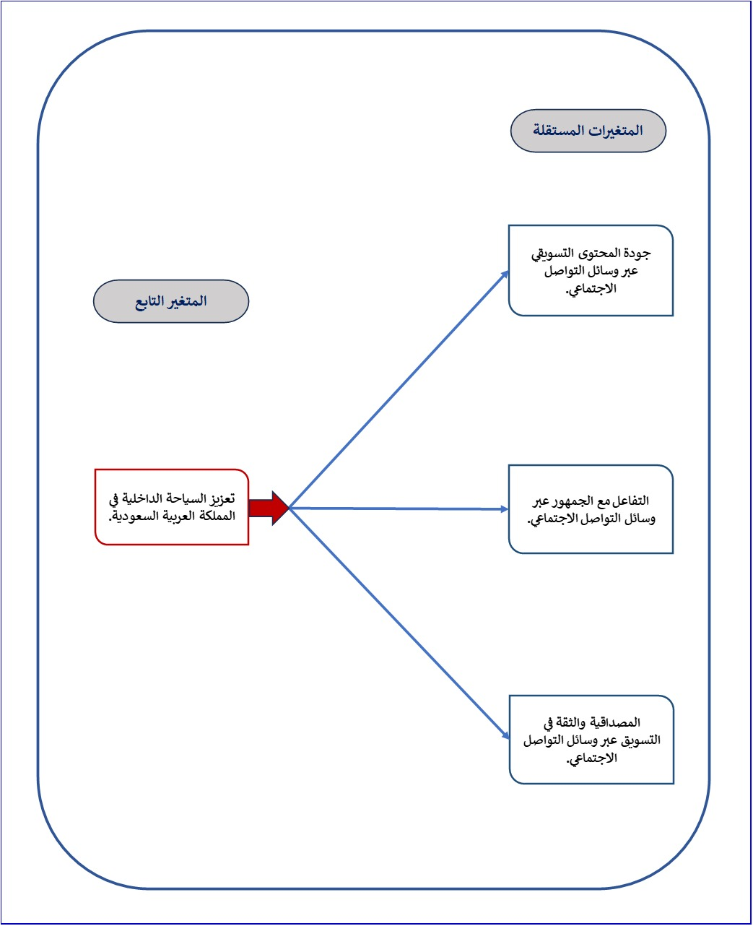
شكل توضيحي 1 : نموذج الدراسة
المصدر: إعداد الباحث

منهجية الدراسة:
ستستخدم الدراسة منهجًا كميًا يعتمد على الأسلوب الوصفي التحليلي، كونه الأنسب لدراسة العلاقة بين التسويق الرقمي عبر وسائل التواصل الاجتماعي وتنمية السياحة الداخلية. سيجمع المشروع بيانات أولية من خلال استبيان مُهيكل يُوزع على مستخدمي منصات التواصل الاجتماعي ممن لديهم معرفة أو خبرة بالسياحة الداخلية في المملكة العربية السعودية.
سيتضمن الاستبيان أقسامًا تتناول الخصائص الديموغرافية للمستجيبين، واستخدامهم لوسائل التواصل الاجتماعي، وآرائهم حول عمليات التسويق الرقمي عبر هذه الوسائل، ومواقفهم ونواياهم تجاه السياحة الداخلية. سيتم تقييم البيانات المُجمعة باستخدام أساليب إحصائية مناسبة، تشمل الإحصاء الوصفي، وتحليل الموثوقية، وتحليل الارتباط، وتحليل الانحدار، وذلك لتقييم فرضيات الدراسة.

الدراسة الميدانية:
ستُجرى الدراسة الميدانية بين مستخدمي وسائل التواصل الاجتماعي والزوار المحليين المحتملين في المملكة العربية السعودية. سيشمل مجتمع الدراسة مستخدمي منصات التواصل الاجتماعي مثل إنستغرام، وسناب شات، وتيك توك، ويوتيوب، وغيرها، والذين قد يتعرضون لمحتوى تسويقي رقمي متعلق بالسياحة.
سيتم اختيار عينة مناسبة من المجتمع المستهدف، وسيتم إرسال الاستبيان إلكترونيًا لإتاحة الوصول إلى المستجيبين من مختلف أنحاء المملكة. ستُصنّف الردود المُجمّعة وتُحلّل إحصائيًا لتحديد مدى مساهمة التسويق الرقمي عبر وسائل التواصل الاجتماعي في تشجيع السياحة الداخلية.
ستركز الدراسة الميدانية بشكل خاص على تصورات المستجيبين حول مدى المعلوماتية والترفيه والتفاعل والمصداقية والتوصيات الإلكترونية المرتبطة بمحتوى وسائل التواصل الاجتماعي السياحي، وكيف تؤثر هذه العوامل على وعيهم وتصوراتهم ونواياهم لزيارة الوجهات السياحية الداخلية.

مخطط المشروع المقترح:
تهدف خطة المشروع المقترحة إلى تنظيم مراحل تنفيذ الدراسة "أثر التسويق الرقمي عبر وسائل التواصل الاجتماعي في تعزيز السياحة الداخلية في المملكة العربية السعودية" بصورة منهجية، بدءًا من تحديد مشكلة الدراسة وانتهاءً بإعداد التقرير النهائي وتقديم النتائج والتوصيات.
جدول 1 : خطة المشروع المقترحة
المرحلة | الأنشطة الرئيسية | المخرجات المتوقعة
- التخطيط للدراسة | تحديد مشكلة الدراسة، وأسئلتها، وأهدافها، وفرضياتها، وحدودها. | الإطار العام للدراسة
- مراجعة الأدبيات والدراسات السابقة | مراجعة الأدبيات العلمية والدراسات السابقة المتعلقة بالتسويق الرقمي، ووسائل التواصل الاجتماعي، والسياحة الداخلية. | بناء الإطار النظري
- إعداد نموذج الدراسة | تحديد المتغير المستقل وأبعاده: جودة المحتوى التسويقي، والتفاعل مع الجمهور، والمصداقية والثقة، وتحديد تعزيز السياحة الداخلية كمتغير تابع. | النموذج النظري للدراسة
- تحديد منهجية الدراسة | اختيار المنهج الوصفي التحليلي، وتحديد مجتمع الدراسة والعينة، وأساليب جمع البيانات. | المنهجية البحثية
- إعداد أداة الدراسة | تصميم الاستبانة وفق متغيرات الدراسة وأبعادها، ومراجعتها وإجراء التعديلات اللازمة. | الاستبانة النهائية
- الاختبار الأولي للاستبانة | تطبيق الاستبانة بصورة أولية للتأكد من وضوح الفقرات وقياس الثبات والصدق. | أداة بحثية موثوقة
- جمع البيانات الميدانية | توزيع الاستبانة إلكترونيًا على مستخدمي وسائل التواصل الاجتماعي والأفراد المهتمين بالسياحة الداخلية في المملكة العربية السعودية. | البيانات الأولية للدراسة
- تحليل البيانات | ترميز البيانات وتحليلها باستخدام الأساليب الإحصائية المناسبة، مثل الإحصاءات الوصفية، واختبارات الثبات، والارتباط، والانحدار. | النتائج الإحصائية
- اختبار الفرضيات | اختبار الفرضيات الرئيسية والفرعية وتحديد مدى وجود تأثير ذي دلالة إحصائية للتسويق الرقمي عبر وسائل التواصل الاجتماعي على السياحة الداخلية. | قبول أو رفض الفرضيات
- مناقشة النتائج | تفسير النتائج ومقارنتها بالدراسات السابقة والإطار النظري للدراسة. | مناقشة علمية للنتائج
- الاستنتاجات والتوصيات | عرض أهم النتائج واستخلاص الاستنتاجات وتقديم توصيات عملية للجهات السياحية والمسوقين الرقميين. | الاستنتاجات والتوصيات
- إعداد التقرير النهائي | مراجعة البحث وتنسيقه وتدقيقه وإجراء التعديلات النهائية تمهيدًا للتسليم. | البحث النهائي

الفصل الثاني: الدراسات السابقة

المقدمة:
يشكل الفصل الثاني من هذه الدراسة أحد الفصول الأساسية التي تنتقل من خلاله الدراسة من عرض المشكلة البحثية وأبعادها العامة إلى بناء الإطار النظري والمفاهيمي الذي تستند إليه، حيث يهدف هذا الفصل إلى تقديم معالجة علمية متكاملة للمفاهيم والمتغيرات المرتبطة بموضوع أثر التسويق الرقمي عبر وسائل التواصل الاجتماعي في تعزيز السياحة الداخلية في المملكة العربية السعودية. ويسعى الفصل إلى بناء فهم واضح لطبيعة التسويق الرقمي ودوره في البيئة السياحية الحديثة، مع التركيز على الكيفية التي يمكن من خلالها لوسائل التواصل الاجتماعي أن تسهم في الترويج للوجهات السياحية المحلية وتشجيع الأفراد على ممارسة السياحة الداخلية.
ويركز الفصل على تناول الجوانب النظرية المرتبطة بالتسويق الرقمي عبر وسائل التواصل الاجتماعي، مع توضيح أبعاده التي تعتمد عليها الدراسة، والمتمثلة في جودة المحتوى التسويقي، والتفاعل مع الجمهور، والمصداقية والثقة، وبيان الدور الذي يمكن أن تؤديه هذه الأبعاد في التأثير على اتجاهات الجمهور واهتماماته وسلوكياته السياحية. كما يتناول الفصل مفهوم السياحة الداخلية، وأهميتها في المملكة العربية السعودية، وأبرز مقوماتها والعوامل التي تسهم في تعزيزها، بما يساعد على توضيح طبيعة العلاقة بين التسويق الرقمي والترويج للوجهات السياحية المحلية.
كما يتضمن الفصل استعراضًا وتحليلًا للدراسات السابقة ذات الصلة بالتسويق الرقمي، ووسائل التواصل الاجتماعي، والترويج السياحي، والسياحة الداخلية، بهدف التعرف على أهم الاتجاهات البحثية والنتائج التي توصلت إليها الدراسات السابقة، والاستفادة منها في بناء الإطار النظري للدراسة الحالية. ويساعد هذا الاستعراض كذلك في تحديد أوجه الاتفاق والاختلاف بين الدراسات السابقة والدراسة الحالية، وإبراز الفجوة البحثية التي تسعى الدراسة إلى معالجتها في سياق السياحة الداخلية في المملكة العربية السعودية.
وتنبع أهمية هذا الفصل من كونه يمثل الأساس العلمي الذي تُبنى عليه المراحل اللاحقة من الدراسة، حيث يوفر الخلفية النظرية اللازمة لفهم متغيراتها وتفسير طبيعة العلاقات المقترحة بينها، كما يسهم في دعم صياغة فرضيات الدراسة بصورة دقيقة ومنطقية. وبالإضافة إلى ذلك، يعزز الفصل الترابط بين الأدبيات النظرية والدراسات السابقة والواقع السياحي السعودي، بما يدعم الاتساق المنهجي للدراسة ويمهد لتفسير النتائج الميدانية والإحصائية التي سيتم التوصل إليها في الفصول اللاحقة

المتغير ات المستقلة:
المتغير المستقل في هذه الدراسة هو التسويق الرقمي عبر وسائل التواصل الاجتماعي، وهو العنصر الأساسي المتوقع أن يؤثر في تشجيع السياحة الداخلية في المملكة العربية السعودية. وقد أتاح الانتشار السريع لمنصات التواصل الاجتماعي فرصًا جديدة للمجموعات السياحية للتفاعل مع الجمهور، وعرض المواقع السياحية، والتأثير على آراء الأفراد ونواياهم تجاه السفر الداخلي.
في هذه الدراسة، يُقاس التسويق الرقمي عبر وسائل التواصل الاجتماعي بثلاثة أبعاد رئيسية: جودة المحتوى التسويقي، وتفاعل الجمهور، والمصداقية والثقة في التسويق عبر وسائل التواصل الاجتماعي.

- جودة المحتوى التسويقي عبر وسائل التواصل الاجتماعي:
تشير جودة المحتوى التسويقي إلى مدى دقة ووضوح وفائدة وجاذبية المحتوى السياحي المنشور عبر وسائل التواصل الاجتماعي، ومدى ملاءمته لاحتياجات الجمهور المستهدف. في السياق السياحي، قد يتضمن المحتوى عالي الجودة صورًا ومقاطع فيديو ووصفًا للوجهات السياحية، ومعلومات عن الأنشطة والفعاليات والمرافق والأسعار والمواقع والخدمات المتاحة.
تلعب جودة المعلومات السياحية دورًا حيويًا في جذب انتباه السياح المحليين المحتملين وتعزيز وعيهم بمختلف الأماكن. يمكن للمواد المصممة جيدًا والمفيدة أن تزود الأفراد بالمعرفة اللازمة لتقييم أي مكان، وقد تُسهم في بناء آراء إيجابية حول السياحة الداخلية. لذا، يتعين على منظمات السياحة ضمان تحديث معلوماتها على وسائل التواصل الاجتماعي باستمرار، وأن تكون جذابة بصريًا، وموثوقة، ومقدمة بطريقة يسهل على الجمهور فهمها.
- تفاعل الجمهور عبر وسائل التواصل الاجتماعي:
يشير تفاعل الجمهور إلى مستوى التواصل والمشاركة بين شركات السياحة وجمهورها عبر منصات التواصل الاجتماعي. وقد يتخذ هذا التفاعل أشكالًا عديدة، منها التعليقات، والردود، والأسئلة، والإعجابات، والمشاركات، والرسائل المباشرة، والاستبيانات، وغيرها من أشكال مشاركة الجمهور.
يتيح التفاعل الفعال لمنظمات السياحة فهم اهتمامات جمهورها واحتياجاته، مع تمكين السياح المحتملين من الوصول إلى معلومات إضافية حول المواقع السياحية. كما يعزز الشعور بالمشاركة والتواصل بين الجمهور ووكالة السياحة. وبالتالي، قد تزيد المشاركة الفعالة عبر وسائل التواصل الاجتماعي من تفاعل الجمهور مع المواد السياحية، وتحفز المزيد من الاهتمام بوجهات السياحة الداخلية.
- المصداقية والثقة في التسويق عبر وسائل التواصل الاجتماعي:
تشير المصداقية والثقة إلى مدى اعتبار الجمهور للمعلومات السياحية والمحتوى الترويجي المنشور على وسائل التواصل الاجتماعي موثوقًا وصادقًا وجديرًا بالثقة. وتكتسب الثقة أهمية بالغة في قطاع السياحة، إذ يعتمد السياح المحتملون عادةً على المعلومات المتاحة عبر الإنترنت عند تكوين انطباعاتهم وتقييمهم للوجهات السياحية.
يمكن للمحتوى السياحي الموثوق أن يُبدد الشكوك المحيطة بالوجهة السياحية، ويعزز الثقة في المعلومات التي تقدمها المنظمات السياحية. وتساهم عوامل مثل دقة المعلومات، وشفافية الرسائل الترويجية، ومصداقية المصدر، واتساق المحتوى المنشور، والعرض الواقعي لتجارب السفر، في بناء ثقة الجمهور.
وبناءً على ذلك، تُمثل المصداقية والثقة جانبًا مهمًا من جوانب التسويق الرقمي عبر وسائل التواصل الاجتماعي، إذ من المرجح أن يتفاعل الجمهور بشكل إيجابي مع المحتوى السياحي عندما ينظر إلى المعلومات المنشورة عبر وسائل التواصل الاجتماعي على أنها موثوقة وحقيقية.

المتغير التابع:
المتغير التابع في هذه الدراسة هو تعزيز السياحة الداخلية في المملكة العربية السعودية. تشير السياحة الداخلية إلى تنقل وسفر المقيمين داخل المملكة لأغراض السياحة، والترفيه، والثقافة، والاستجمام. وهي عنصر أساسي في قطاع السياحة السعودي، وتساهم في تعزيز استغلال الموارد السياحية المحلية ودعم التنمية الاقتصادية والاجتماعية.
وقد اكتسب الترويج للسياحة الداخلية أهمية متزايدة في المملكة العربية السعودية في ضوء التقدم الكبير الذي يشهده قطاع السياحة في إطار رؤية السعودية 2030. وشهدت المملكة تطوير العديد من الوجهات السياحية والمعالم الثقافية والفعاليات الترفيهية والأنشطة الترفيهية والمرافق السياحية، بهدف تشجيع السكان على استكشاف مختلف المناطق والأماكن داخل البلاد.
وأصبحت وسائل التواصل الرقمي ووسائل التواصل الاجتماعي من الوسائل الأساسية لتعزيز السياحة الداخلية، إذ تتيح للمجموعات السياحية عرض الأماكن والتجارب السياحية لجمهور واسع بطريقة سهلة وجذابة. ويمكن أن يؤدي الاطلاع على المحتوى السياحي إلى زيادة وعي الأفراد بالمواقع السياحية المحلية، وتغيير تصوراتهم، وإثارة اهتمامهم، وإلهامهم لزيارة مناطق مختلفة داخل المملكة.
في سياق هذه الدراسة، يُمثل تشجيع السياحة الداخلية المتغير التابع الذي يُتوقع أن يتأثر بالتسويق الرقمي عبر وسائل التواصل الاجتماعي. وبناءً على ذلك، تستكشف الدراسة ما إذا كانت جودة المواد التسويقية، وتفاعل الجمهور، ومصداقية التسويق عبر وسائل التواصل الاجتماعي، والثقة به، تُسهم في تحسين السياحة الداخلية في المملكة العربية السعودية.
وبناءً على ذلك، تفترض الدراسة أن التسويق الرقمي الفعال عبر وسائل التواصل الاجتماعي يُمكن أن يُسهم إيجابًا في تعزيز السياحة الداخلية من خلال زيادة الوعي بالفرص السياحية، وخلق تصورات إيجابية عن الوجهات المحلية، وتشجيع الأفراد على المشاركة في أنشطة السياحة الداخلية.
وبالتالي، يُمكن وصف المتغير التابع في الدراسة على النحو التالي:
- الترويج للسياحة الداخلية في المملكة العربية السعودية
ويتم تحليله فيما يتعلق بالجوانب الثلاثة للمتغير المستقل:
- جودة المحتوى التسويقي باستخدام وسائل التواصل الاجتماعي.
- مشاركة الجمهور عبر وسائل التواصل الاجتماعي.
- مصداقية التسويق عبر وسائل التواصل الاجتماعي والثقة به.

العلاقة بين المتغير المستقل والمتغير التابع:
تُمثل العلاقة بين المتغيرات المستقلة والتابعة محور التركيز الرئيسي لهذه الدراسة. تستكشف الدراسة أثر التسويق الرقمي عبر وسائل التواصل الاجتماعي على تشجيع السياحة الداخلية في المملكة العربية السعودية. وبناءً على نموذج الدراسة المقترح، يُمثل التسويق الرقمي عبر وسائل التواصل الاجتماعي المتغير المستقل، بينما يُمثل تشجيع السياحة الداخلية المتغير التابع.
أصبحت وسائل التواصل الاجتماعي أداةً بالغة الأهمية في التسويق السياحي، إذ تُمكّن شركات السياحة من التواصل المباشر مع السياح المحتملين، وتقديم معلومات عن الوجهات السياحية، والترويج للتجارب السياحية بطريقة جذابة وسهلة الوصول. ومن خلال منصات التواصل الاجتماعي، تستطيع المجموعات السياحية الوصول إلى جماهير واسعة، وتقديم محتوى يُمكن أن يُؤثر في وعي الأفراد وتصوراتهم ومواقفهم ونواياهم تجاه السياحة الداخلية.
تُدرس العلاقة بين هذين العاملين من خلال ثلاث خصائص للتسويق الرقمي عبر وسائل التواصل الاجتماعي: جودة المحتوى التسويقي، وتفاعل الجمهور، والمصداقية، والثقة. ومن المرجح أن تُسهم هذه الخصائص إيجابًا في تعزيز السياحة الداخلية.
- جودة المحتوى التسويقي والترويج للسياحة الداخلية:
يساهم المحتوى التسويقي السياحي عالي الجودة في رفع مستوى معرفة الأفراد بوجهات السياحة الداخلية، وتزويدهم بمعلومات قيّمة حول المعالم السياحية والأنشطة والخدمات والتجارب السياحية. كما أن المحتوى الجذاب والواضح والملائم يجذب اهتمام المشاهدين ويلهمهم لاستكشاف الوجهات السياحية داخل المملكة. لذا، من المتوقع أن يُسهم المحتوى التسويقي عالي الجودة في تحسين الترويج للسياحة الداخلية.
- تفاعل الجمهور والترويج للسياحة الداخلية:
يُتيح التفاعل بين منظمات السياحة والجمهور عبر وسائل التواصل الاجتماعي فرصةً للتواصل، والتعليقات، والاستفسارات، والمشاركة. ويمكن لهذا التفاعل أن يُحسّن من تفاعل الجمهور، ويُساعد السياح المحتملين على الحصول على مزيد من المعلومات حول الوجهات والخدمات السياحية. وبالتالي، قد يُؤدي التفاعل الفعّال إلى زيادة اهتمام الناس بالسياحة الداخلية، وتشجيعهم على زيارة المواقع المحلية.
- المصداقية والثقة والترويج للسياحة الداخلية:
تُعدّ المصداقية والثقة من السمات المهمة في التسويق السياحي، حيث يعتمد الأفراد عادةً على المعلومات الرقمية عند تقييم المواقع السياحية واتخاذ قرارات السفر. عندما يُنظر إلى المحتوى المتعلق بالسياحة على أنه واقعي وشفاف وموثوق وجدير بالثقة، قد يكتسب المستخدمون ثقة أكبر في الأماكن المُروَّج لها. ويمكن لهذه الثقة أن تؤثر إيجاباً على آرائهم ونواياهم تجاه السياحة الداخلية.

الخاتمة:
تناول هذا الفصل الأسس النظرية والمفاهيمية للدراسة الحالية، مع التركيز على التفاعل بين التسويق الرقمي عبر وسائل التواصل الاجتماعي وتنمية السياحة الداخلية في المملكة العربية السعودية. وشرح الفصل الأفكار الأساسية المتعلقة بمتغيرات البحث، وعرض الأساس النظري لفهم كيفية مساهمة أنشطة التسويق الرقمي في نمو السياحة الداخلية والترويج لها.
قيّم الفصل التسويق الرقمي عبر وسائل التواصل الاجتماعي كمتغير مستقل من خلال ثلاثة أبعاد رئيسية: جودة المحتوى التسويقي، وتفاعل الجمهور، والمصداقية، والثقة. تمثل هذه الأبعاد سمات أساسية للتسويق عبر وسائل التواصل الاجتماعي، والتي تؤثر على كيفية حصول المستخدمين على المعلومات السياحية، وتقييم المواقع، والتواصل مع المؤسسات السياحية، وبناء الثقة في المحتوى السياحي.
كما تناول الفصل تعزيز السياحة الداخلية كمتغير تابع، مؤكدًا على أهميتها في قطاع السياحة السعودي. ويمكن أن يؤدي تطوير السياحة الداخلية إلى زيادة المعرفة بالمواقع السياحية المحلية واستخدامها، وتعزيز التنمية الشاملة لقطاع السياحة في المملكة.
علاوة على ذلك، حدد الفصل العلاقة المقترحة بين المتغيرات المستقلة والتابعة. يفترض هذا البحث أن المحتوى السياحي الفعال وعالي الجودة، والتواصل الهادف مع الجمهور، والتسويق الموثوق عبر وسائل التواصل الاجتماعي، كلها عوامل تُسهم إيجابًا في زيادة السياحة الداخلية. وتُشكل هذه العلاقات الإطار النظري للفرضيات الرئيسية والفرعية للدراسة.
وبشكل عام، يُقدم التفسير النظري الوارد في هذا الفصل إطارًا لدراسة الروابط المفترضة تجريبيًا. وسيتناول الفصل التالي منهجية البحث وإجراءات العمل الميداني، بما في ذلك مجتمع الدراسة وعينتها، وأداة البحث، وتقنيات جمع البيانات، والأساليب الإحصائية المستخدمة لتقييم فرضيات الدراسة.

الفصل الثالث: منهجية الدراسة

مقدمة:
يتناول هذا الفصل المنهجيات العلمية والعمليات العملية المتبعة في هذه الدراسة لتحقيق أهدافها، والإجابة عن أسئلة البحث، واختبار فرضياتها. وتركز الدراسة على أثر التسويق الرقمي عبر وسائل التواصل الاجتماعي في تشجيع السياحة الداخلية في المملكة العربية السعودية. ويناقش الفصل المناهج المتبعة في إجراء الدراسة بطريقة منهجية لضمان موثوقية النتائج علميًا وتفسيرها بموضوعية.
يحدد الفصل المنهج البحثي المناسب لطبيعة الدراسة وأهدافها، ويصف مجتمع الدراسة وعينتها. كما يصف أداة البحث المستخدمة لجمع البيانات الأولية، وهي الاستبيان بشكل أساسي، ويشرح كيفية صياغة بنوده وهيكلتها وفقًا لمتغيرات الدراسة وأبعادها. بالإضافة إلى ذلك، يتناول الفصل التقنيات اللازمة للتحقق من صحة أداة البحث وموثوقيتها، وضمان ملاءمتها للاستخدام الميداني.
ويتناول الفصل أيضًا التقنيات المستخدمة لجمع البيانات الميدانية من عينة الدراسة، بالإضافة إلى عمليات تنظيم البيانات المجمعة وترميزها استعدادًا للتحليل الإحصائي. كما يعرض هذا الفصل الأساليب الإحصائية المستخدمة لتحليل البيانات واختبار فرضيات الدراسة، ولا سيما العلاقة المقترحة بين التسويق الرقمي عبر وسائل التواصل الاجتماعي، والمتمثلة بجودة المحتوى التسويقي، وتفاعل الجمهور، والمصداقية والثقة، وبين تعزيز السياحة الداخلية في المملكة العربية السعودية.
وبشكل عام، يقدم هذا الفصل شرحًا وافيًا للتقنيات العلمية المستخدمة للحصول على نتائج دقيقة وموضوعية. كما يربط بين الإطار النظري والمفاهيمي الموصوف في الفصل السابق والجزء التجريبي من البحث، والذي من خلاله سيتم اختبار نموذج البحث المقترح وفرضياته باستخدام البيانات التي تم جمعها من مجتمع الدراسة.

التعريفات الإجرائية لمتغيرات الدراسة:
لتحقيق أهداف هذه الدراسة، تم تعريف المتغيرات الرئيسية إجرائيًا وفقًا لنموذج الدراسة وطريقة قياسها من خلال الاستبيان. تتكون الدراسة من متغير مستقل واحد، وهو التسويق الرقمي عبر وسائل التواصل الاجتماعي، ومتغير تابع واحد، وهو تشجيع السياحة الداخلية في المملكة العربية السعودية. يُقاس المتغير المستقل من خلال ثلاثة أبعاد: جودة المحتوى التسويقي، وتفاعل الجمهور، والمصداقية، والثقة.
- التسويق الرقمي عبر وسائل التواصل الاجتماعي:
التعريف المفاهيمي:
يشير التسويق الرقمي عبر وسائل التواصل الاجتماعي إلى استخدام منصات التواصل الاجتماعي للتواصل مع الجمهور المستهدف، وتقديم المعلومات الترويجية، وعرض المنتجات أو الخدمات، والتأثير على آراء الجمهور ونواياه السلوكية من خلال المحتوى الرقمي والتواصل التفاعلي (Ashfaq، 2023).
التعريف الإجرائي:
في هذه الدراسة، يشير التسويق الرقمي عبر وسائل التواصل الاجتماعي إلى مدى استخدام المؤسسات السياحية لمنصات التواصل الاجتماعي للترويج لوجهات السياحة الداخلية في المملكة العربية السعودية من خلال محتوى تسويقي عالي الجودة، والتفاعل مع الجمهور، وتوفير معلومات سياحية موثوقة وجديرة بالثقة. يُقاس ذلك من خلال تصورات المشاركين للأبعاد الثلاثة الواردة في استبيان الدراسة (Alsheyab، 2025).

- جودة المحتوى التسويقي:
التعريف المفاهيمي:
تشير جودة المحتوى التسويقي إلى مدى وضوح المحتوى السياحي المُقدّم عبر وسائل التواصل الاجتماعي، ومدى ملاءمته، وفائدته، وجاذبيته، ودقته، وقدرته على تزويد الجمهور بالمعلومات التي يحتاجونها حول الوجهات السياحية (Abashidze، 2025).
التعريف العملي:
في هذه الدراسة، تشير جودة المحتوى التسويقي إلى تقييم المشاركين لجودة المحتوى الترويجي السياحي المُقدّم عبر وسائل التواصل الاجتماعي، بما في ذلك وضوح المعلومات المتعلقة بالمواقع السياحية الداخلية في المملكة العربية السعودية، وفائدتها، وجاذبيتها، وصحتها، وملاءمتها. ويتم فحص هذا البُعد من خلال مجموعة من بنود الاستبيان المصممة لتقييم تقييم المشاركين للمحتوى التسويقي السياحي (Wang، 2022).
- تفاعل الجمهور عبر وسائل التواصل الاجتماعي:
التعريف المفاهيمي:
يشير تفاعل الجمهور إلى التواصل والمشاركة التي تتم بين شركات السياحة وجمهورها عبر منصات التواصل الاجتماعي، بما في ذلك ردود الفعل، والتعليقات، والاستفسارات، والمشاركة، وغيرها من أشكال المشاركة (Krowinska، 2025).
التعريف الإجرائي:
في هذه الدراسة، يُقصد بتفاعل الجمهور مدى تواصل شركات السياحة مع جمهورها عبر وسائل التواصل الاجتماعي عند تسويق السياحة الداخلية. ويشمل ذلك الاستجابة للطلبات، وتعزيز التفاعل، وتلبية احتياجات الجمهور، والحفاظ على تواصل فعّال مع السياح المحتملين. ويتم فحص هذا البُعد من خلال بنود استبيان تتناول تصورات المشاركين حول مستوى وفعالية التواصل المُقدّم عبر وسائل التواصل الاجتماعي (Žvanut، 2025).
- المصداقية والثقة في التسويق عبر وسائل التواصل الاجتماعي:
التعريف المفاهيمي:
تشير المصداقية والثقة إلى مدى اعتبار الجمهور للمعلومات السياحية والرسائل الترويجية المُقدّمة عبر وسائل التواصل الاجتماعي دقيقة وموثوقة وشفافة وجديرة بالثقة.
التعريف الإجرائي:
في هذه الدراسة، تشير المصداقية والثقة إلى مستوى ثقة المشاركين في المعلومات السياحية والمحتوى الترويجي الذي يطلعون عليه عبر وسائل التواصل الاجتماعي. ويشمل ذلك الموثوقية المُدركة للمعلومات، ودقة الادعاءات الإعلانية، وشفافية المحتوى السياحي، والثقة في مصادر هذه المعلومات. ويتم فحص هذه السمة من خلال بنود استبيان تتناول تصورات المشاركين حول شرعية وجدارة الترويج السياحي عبر وسائل التواصل الاجتماعي بالثقة.
- تعزيز السياحة الداخلية في المملكة العربية السعودية:
التعريف المفاهيمي:
يشير تعزيز السياحة الداخلية إلى الجهود المبذولة لزيادة الوعي بالأنشطة السياحية داخل المملكة، وتعزيز الاهتمام بها، وزيادة المشاركة فيها، وذلك من خلال تشجيع المواطنين على زيارة أبرز الوجهات السياحية المحلية والاستمتاع بها.

التعريف الإجرائي:
في هذه الدراسة، يُقصد بتعزيز السياحة الداخلية مدى مساهمة التسويق الرقمي عبر وسائل التواصل الاجتماعي في زيادة وعي الأفراد بالوجهات السياحية السعودية، وتكوين تصورات إيجابية تجاه السياحة الداخلية، وزيادة الاهتمام بالتجارب السياحية المحلية، وتشجيع النية لزيارة الوجهات السياحية داخل المملكة. ويتم فحص هذا المتغير من خلال بنود استبيان تقيّم تصورات المشاركين حول دور التسويق عبر وسائل التواصل الاجتماعي في زيادة السياحة الداخلية في المملكة العربية السعودية.

تصميم البحث:
تعتمد هذه الدراسة تصميمًا بحثيًا كميًا، مستخدمةً المنهج الوصفي التحليلي لتقييم أثر التسويق الرقمي عبر وسائل التواصل الاجتماعي على تعزيز السياحة الداخلية في المملكة العربية السعودية. يُعدّ هذا الأسلوب مناسبًا نظرًا لأن الدراسة تسعى إلى وصف انطباعات المشاركين عن التسويق الرقمي عبر وسائل التواصل الاجتماعي، وتقييم مدى تأثير خصائصه على تعزيز السياحة الداخلية.
يركز الجزء الوصفي من الدراسة على تحديد خصائص وتصورات المشاركين فيما يتعلق بالتسويق الرقمي عبر وسائل التواصل الاجتماعي. ويقدم شرحًا منهجيًا للعناصر الأساسية للمتغير المستقل، وهي جودة المواد التسويقية، وتفاعل الجمهور، والمصداقية والثقة، بالإضافة إلى المتغير التابع، وهو تشجيع السياحة الداخلية في المملكة العربية السعودية.
يركز الجزء التحليلي على استكشاف الروابط والتأثيرات بين المتغيرات المدروسة. وسيتم استخدام الأساليب الإحصائية لتقييم ما إذا كان للتسويق الرقمي عبر وسائل التواصل الاجتماعي أثرٌ ذو دلالة إحصائية على تشجيع السياحة الداخلية، وما إذا كانت جوانب المتغير المستقل الثلاثة تُسهم بشكلٍ كبير في هذا الأثر.

تعتمد الدراسة على منهجية المسح المقطعي، حيث تُجمع البيانات من عينة مختارة من المشاركين خلال فترة زمنية محددة بدلاً من جمعها على مدى فترة طويلة. وسيتم جمع البيانات الأولية باستخدام استبيان مُهيكل يُنشر إلكترونياً لمستخدمي وسائل التواصل الاجتماعي والأفراد المهتمين بالسياحة الداخلية في المملكة العربية السعودية أو الذين لديهم خبرة بها.

مجتمع الدراسة، العينة، وأساليب أخذ العينات:
- مجتمع الدراسة:
يتكون مجتمع الدراسة الحالي من مستخدمي وسائل التواصل الاجتماعي والمقيمين في المملكة العربية السعودية الذين يُحتمل أن يكونوا سياحًا محليين. تشمل المجموعة المستهدفة الأشخاص الذين يستخدمون منصات التواصل الاجتماعي مثل إنستغرام، وسناب شات، وتيك توك، ويوتيوب، وغيرها، والذين قد يتعرضون لمحتوى تسويقي متعلق بالسياحة من خلال هذه المنصات.
يُعد اختيار هذا المجتمع مناسبًا نظرًا لأن وسائل التواصل الاجتماعي تمثل البيئة الرئيسية التي يتم استكشافها في الدراسة، بينما تُقدم مواقف المستجيبين ونواياهم السلوكية معلومات بالغة الأهمية لتقييم دور التسويق الرقمي في تشجيع السياحة الداخلية. تركز الدراسة على المستجيبين القادرين على تقييم المحتوى المتعلق بالسياحة والتعبير عن تصوراتهم حول مواقع السياحة الداخلية في المملكة العربية السعودية.
- عينة الدراسة:
نظرًا لصعوبة الوصول إلى جميع أفراد مجتمع البحث، سيتم اختيار عينة تمثيلية للمشاركة في الدراسة الميدانية. ستتكون العينة من أفراد من المجتمع المستهدف ممن يستوفون معايير إدراج الدراسة ويوافقون على المشاركة في استكمال الاستبيان.
سيتم تحديد حجم العينة وفقًا للاعتبارات الإحصائية ذات الصلة لضمان كفاية عدد الاستجابات لإجراء التحليل الإحصائي المطلوب وتقييم فرضيات الدراسة. ستتضمن العينة النهائية إجابات صحيحة تم الحصول عليها بعد توزيع الاستبيانات والتحقق من اكتمالها.
- أسلوب أخذ العينات:
ستعتمد الدراسة أسلوب أخذ العينات الميسرة غير الاحتمالية. يُعتبر هذا الأسلوب مناسبًا للدراسة الحالية نظرًا لأن الاستبيان سيُرسل إلكترونيًا عبر وسائل التواصل الاجتماعي والإنترنت، مما يتيح للباحث الوصول إلى شريحة واسعة من مستخدمي وسائل التواصل الاجتماعي في مختلف أنحاء المملكة.
المشاركة في الاستبيان اختيارية، وسيتم إبلاغ المشاركين بأن المعلومات التي سيتم جمعها ستُستخدم لأغراض البحث العلمي فقط. سيتم إرسال الاستبيان إلى المشاركين الذين يستوفون معايير الفئة المستهدفة، وسيتم استبعاد الإجابات غير المكتملة أو غير الصحيحة من التحليل الإحصائي النهائي.
يُسهّل استخدام الاستبيان الإلكتروني الوصول إلى المشاركين من مواقع جغرافية متنوعة، ويتيح جمع البيانات بسرعة خلال فترة الدراسة المحددة. وبالتالي، ستوفر العينة الناتجة بيانات تجريبية لتحليل العلاقة المفترضة بين التسويق الرقمي عبر وسائل التواصل الاجتماعي وتشجيع السياحة الداخلية في المملكة العربية السعودية.

منهجية جمع البيانات:
سيتم جمع البيانات الأساسية لهذه الدراسة من خلال استبيان مُهيكل، مصمم وفقًا لأهداف البحث وفرضياته ونموذجه المفاهيمي. يهدف الاستبيان إلى دراسة تصورات المشاركين حول تأثير التسويق الرقمي عبر وسائل التواصل الاجتماعي على تعزيز السياحة الداخلية في المملكة العربية السعودية.
يتكون الاستبيان من عدة أقسام. يُخصص القسم الأول لجمع المعلومات الديموغرافية عن المشاركين، بينما تقيس الأقسام المتبقية خصائص المتغير المستقل، بما في ذلك جودة المحتوى التسويقي، وتفاعل الجمهور، والمصداقية، والثقة. أما القسم الثالث، فيقيس المتغير التابع، وهو تشجيع السياحة الداخلية في المملكة العربية السعودية.
سيتم إرسال الاستبيان إلكترونيًا إلى العينة المختارة عبر منصات الإنترنت وقنوات التواصل الاجتماعي. قبل التوزيع النهائي، سيتم تقييم الاستبيان للتأكد من وضوح الأسئلة وملاءمتها وتوافقها مع أهداف الدراسة. المشاركة اختيارية، وسيتم إبلاغ المشاركين بأن إجاباتهم ستُستخدم لأغراض البحث العلمي فقط.
يُعدّ استخدام الاستبيان الإلكتروني مناسبًا للدراسة الحالية نظرًا لتركيز البحث على مستخدمي وسائل التواصل الاجتماعي والتسويق الرقمي. كما يُسهّل هذا الأسلوب الوصول إلى المشاركين من مختلف المناطق الجغرافية في المملكة العربية السعودية، ويُمكّن الباحث من جمع الردود وتنظيمها بكفاءة.

أنواع البيانات:
تعتمد هذه الدراسة على نوعين رئيسيين من البيانات: البيانات الأولية والبيانات الثانوية.
- البيانات الأولية:
تشير البيانات الأولية إلى البيانات الأصلية التي تم الحصول عليها مباشرةً من المشاركين لتحقيق أهداف هذه الدراسة. في هذا البحث، سيتم جمع البيانات الأولية باستخدام استبيان مُهيكل يُوزع على مستخدمي وسائل التواصل الاجتماعي والزوار المحليين المحتملين في المملكة العربية السعودية.
ستوفر البيانات الأولية معلومات حول تصورات المشاركين للعناصر الثلاثة للتسويق الرقمي عبر وسائل التواصل الاجتماعي، وهي: جودة المحتوى التسويقي، والتفاعل مع الجمهور، والمصداقية والثقة، بالإضافة إلى تصوراتهم حول الترويج للسياحة الداخلية.

- البيانات الثانوية:
تشير البيانات الثانوية إلى المواد التي سبق نشرها أو جمعها باحثون ومؤسسات أخرى. في هذه الدراسة، سيتم الحصول على البيانات الثانوية من المنشورات الأكاديمية، والمقالات العلمية المحكمة، والدراسات السابقة، والتقارير الحكومية، ومواقع المؤسسات السياحية الهامة، وغيرها من المصادر الأكاديمية والمهنية الموثوقة.
ستُستخدم البيانات الثانوية بشكل أساسي لبناء الإطار النظري، وتحديد الأفكار والأبعاد الرئيسية، ودراسة نتائج الأبحاث السابقة، والمساعدة في صياغة فرضيات الدراسة، وتوفير معلومات سياقية حول التسويق الرقمي والسياحة الداخلية في المملكة العربية السعودية.

إجراءات التحليل الإحصائي:
بعد جمع الاستبيانات المكتملة، سيتم فحص الإجابات وترميزها وإدخالها في برنامج إحصائي مناسب لتحليلها. سيتم اختيار الأساليب الإحصائية وفقًا لطبيعة متغيرات البحث وأهداف الدراسة.
سيتم استخدام الأساليب الإحصائية التالية:
- الإحصاء الوصفي:
سيتم استخدام الإحصاء الوصفي لتلخيص خصائص المستجيبين وإجاباتهم على بنود الاستبيان. وسيشمل ذلك التكرارات والنسب المئوية والمتوسطات والانحرافات المعيارية.
- تحليل الموثوقية:
سيتم فحص موثوقية الاستبيان باستخدام معامل ألفا لكرونباخ. سيحدد هذا الأسلوب الاتساق الداخلي لبنود الاستبيان ومدى اتساق النتائج التي تقدمها البنود التي تقيس كل متغير أو بُعد.

- تحليل الارتباط:
سيتم استخدام تحليل ارتباط بيرسون لتقييم قوة واتجاه الروابط بين جوانب التسويق الرقمي عبر وسائل التواصل الاجتماعي والترويج للسياحة الداخلية.
- تحليل الانحدار:
سيتم استخدام تحليل الانحدار المتعدد لتقييم مدى تأثير جوانب المتغير المستقل - جودة المواد التسويقية، وتفاعل الجمهور، والمصداقية والثقة - على المتغير التابع، وهو زيادة السياحة الداخلية في المملكة العربية السعودية.
- اختبار الفرضيات:
سيتم اختبار فرضيات الدراسة باستخدام مستويات الدلالة الإحصائية المقبولة. وستُستخدم البيانات لتقييم ما إذا كان هناك تأثير إيجابي ذو دلالة إحصائية للتسويق الرقمي عبر وسائل التواصل الاجتماعي، سواء كمتغير عام أو من خلال أبعاده المختلفة، على زيادة السياحة الداخلية.

الخاتمة:
تناول هذا الفصل الإطار المنهجي والعمليات المتبعة لإجراء الدراسة الحالية حول أثر التسويق الرقمي عبر وسائل التواصل الاجتماعي على تعزيز السياحة الداخلية في المملكة العربية السعودية. وقد حدد تصميم البحث، ومجتمع الدراسة، والعينة، واستراتيجية أخذ العينات، وطريقة جمع البيانات، وأنواع البيانات، والإجراءات الإحصائية المستخدمة لتحليل المعلومات المُجمعة.
تعتمد الدراسة على المنهج الكمي الوصفي التحليلي، وتعتمد بشكل أساسي على استبيان إلكتروني مُهيكل لجمع البيانات من مستخدمي وسائل التواصل الاجتماعي والزوار المحليين المحتملين في المملكة العربية السعودية. ويركز البحث على التسويق الرقمي عبر وسائل التواصل الاجتماعي كمتغير مستقل، ويُقاس بجودة المحتوى التسويقي، وتفاعل الجمهور، والمصداقية والثقة، بينما يُمثل ازدياد السياحة الداخلية المتغير التابع.
كما تناول الفصل استخدام البيانات الأولية والثانوية، وحدد العمليات الإحصائية المستخدمة، بما في ذلك الإحصاء الوصفي، وتحليل الموثوقية، وتحليل الارتباط، وتحليل الانحدار المتعدد، واختبار الفرضيات.
بشكل عام، توفر المناهج المنهجية الواردة في هذا الفصل الأساس اللازم للمرحلة التجريبية من البحث. وسيتناول الفصل التالي تحليل البيانات الميدانية التي تم الحصول عليها، والنتائج الإحصائية، واختبار فرضيات الدراسة.

الفصل الرابع: التحليل الإحصائي ومناقشة النتائج

المقدمة:
يتناول هذا الفصل الجانب التطبيقي للدراسة، حيث يركز على عرض وتحليل البيانات التي تم جمعها من أفراد عينة الدراسة بهدف التعرف على أثر التسويق الرقمي عبر وسائل التواصل الاجتماعي في تعزيز السياحة الداخلية في المملكة العربية السعودية. ويأتي هذا الفصل استكمالًا للجانب النظري والمنهجي الذي تم عرضه في الفصلين السابقين، من خلال تطبيق الإجراءات الإحصائية المناسبة على البيانات الميدانية واستخلاص النتائج المتعلقة بمتغيرات الدراسة.
ويبدأ الفصل بعرض الخصائص الديموغرافية لأفراد العينة، بما يساعد على تكوين صورة واضحة عن طبيعة المشاركين في الدراسة، ثم يتم تقديم الإحصاءات الوصفية لمتغيرات الدراسة وأبعادها، والمتمثلة في جودة المحتوى التسويقي، والتفاعل مع الجمهور، والمصداقية والثقة بوصفها أبعادًا للتسويق الرقمي عبر وسائل التواصل الاجتماعي، بالإضافة إلى متغير تعزيز السياحة الداخلية في المملكة العربية السعودية.
كما يتضمن الفصل اختبار صدق وثبات أداة الدراسة للتحقق من مدى صلاحية الاستبانة لقياس المتغيرات المستهدفة، ثم تحليل العلاقات بين متغيرات الدراسة باستخدام الأساليب الإحصائية المناسبة. كذلك يتم اختبار الفرضية الرئيسية والفرضيات الفرعية بهدف تحديد مدى وجود تأثير ذي دلالة إحصائية للتسويق الرقمي عبر وسائل التواصل الاجتماعي وأبعاده المختلفة على تعزيز السياحة الداخلية.
ويهدف هذا الفصل إلى تقديم النتائج الإحصائية بصورة منظمة وموضوعية، مع تفسيرها في ضوء أهداف الدراسة وأسئلتها وفرضياتها، بما يساعد على الوصول إلى استنتاجات علمية واضحة حول طبيعة العلاقة بين التسويق الرقمي عبر وسائل التواصل الاجتماعي وتعزيز السياحة الداخلية في المملكة العربية السعودية. وتمثل النتائج التي يتم التوصل إليها في هذا الفصل الأساس الذي سيتم الاعتماد عليه في مناقشة النتائج والاستنتاجات والتوصيات في الفصل الخامس.

توصيف عينة الدراسة (الاحصائيات الوصفية لعينة الدراسة):
تظهر البيانات المسحية الممتدة على أفراد العينة البالغ عددهم 296 مشاركاً توازناً ديموغرافياً لافتاً في بعض المتغيرات وتوزعاً متوازناً في متغيرة العمر التي سجلت متوسطاً قدره 3.02 بانحراف معياري بلغ 1.375 ووسيطاً حسابياً قدره 3.00؛ الأمر الذي يعكس تنوعاً عمرياً يغطي الفئات الشابة والكهولة والمدربين عملياً ودراسياً داخل المجتمع الاستهلاكي للأنشطة السياحية. أما متغيرة الجنس فقد حققت متوسطاً بلغ 1.50 وانحرافاً معيارياً قدره 0.501، مما يشير إلى مناصفة دقيقة وتامة بين الذكور والإناث داخل العينة. وعلى مستوى الدرجة العلمية، أظهرت النتائج متوسطاً حسابياً مرتفعاً قدره 3.42 وانحرافاً معيارياً بلغ 1.281 مع وسيط يصل إلى 4.00 وقيمة التواء بلغت -0.361؛ فتُعزى هذه النتيجة إلى المستوى التعليمي العالي لأغلب المشاركين ممن يحملون شهادات الجامعة والدراسات العليا، وهو ما يضفي طابعاً تحليلياً واعياً على إجاباتهم المتعلقة بالتقييم التسويقي الرقمي. بالانتقال إلى فقرات الاستبانة التي تقيس جودة المحتوى والتفاعل والمصداقية، سجلت عبارة جاذبية الصور ومقاطع الفيديو أعلى الأوساط الحسابية بقيمة 3.67 وانحراف معياري قدره 1.438؛ بينما جاءت عبارة توفير المحتوى لمعلومات كافية في الأدنى بمتوسط 3.32 وانحراف 1.595. تظهر الانحرافات المعيارية لجميع عبارات الدراسة تراوحاً ملحوظاً يتعدى الواحد الصحيح؛ ويبدو أن هذا التشتت النسبي ناتج عن تفاوت الخبرات السياحية الفردية والتباين في متابعة الحسابات الرقمية. كما اتسمت قيم التفرطح والالتواء لجميع الفقرات بالسلبية الخفيفة الممتدة بين -0.285 و -0.680 للالتواء وبين -0.941 و -1.538 للتفرطح؛ فيستدل من ذلك على ميل توزيع الإجابات نحو الاتجاه المباشر الموافق دون خروج حاد عن افتراضات التوزيع الطبيعي. يمنح هذا المزيج من التباين في الآراء والارتفاع في التقييم العام أساساً متيناً لدراسة سلوك المستهلك السياحي داخل المنصات الرقمية السعودية وتأثيرها على حركة السياحة المحلية.

جدول 2 : التحليلات الإحصائية
Statistics
 | N |  | Mean | Std. Error of Mean | Median | Std. Deviation | Skewness | Std. Error of Skewness | Kurtosis | Std. Error of Kurtosis
 | Valid | Missing
العمر | 296 | 0 | 3.02 | .080 | 3.00 | 1.375 | .058 | .142 | -1.219 | .282
الجنس | 296 | 0 | 1.50 | .029 | 1.50 | .501 | .000 | .142 | -2.014 | .282
الدرجة العلمية | 296 | 0 | 3.42 | .074 | 4.00 | 1.281 | -.361 | .142 | -.995 | .282
تقدم وسائل التواصل الاجتماعي محتوى تسويقياً جذاباً عن الوجهات السياحية في المملكة العربية السعودية. | 296 | 0 | 3.54 | .084 | 4.00 | 1.454 | -.478 | .142 | -1.229 | .282
تتسم المعلومات السياحية المنشورة عبر وسائل التواصل الاجتماعي بالوضوح وسهولة الفهم. | 296 | 0 | 3.55 | .079 | 4.00 | 1.360 | -.491 | .142 | -1.051 | .282
تسهم الصور ومقاطع الفيديو المنشورة عبر وسائل التواصل الاجتماعي في زيادة جاذبية الوجهات السياحية السعودية. | 296 | 0 | 3.67 | .084 | 4.00 | 1.438 | -.680 | .142 | -.941 | .282
يوفر المحتوى التسويقي الرقمي معلومات كافية تساعدني على التعرف على الوجهات السياحية المحلية. | 296 | 0 | 3.32 | .093 | 4.00 | 1.595 | -.285 | .142 | -1.538 | .282
تشجع الإعلانات والمحتويات السياحية عبر وسائل التواصل الاجتماعي على زيارة الوجهات السياحية داخل المملكة. | 296 | 0 | 3.51 | .083 | 4.00 | 1.424 | -.439 | .142 | -1.197 | .282
تتيح وسائل التواصل الاجتماعي للسائح التفاعل مع الجهات والمنشآت السياحية بسهولة. | 296 | 0 | 3.47 | .086 | 4.00 | 1.484 | -.423 | .142 | -1.305 | .282
تساعد التعليقات والمناقشات عبر وسائل التواصل الاجتماعي في تكوين صورة أفضل عن الوجهات السياحية المحلية. | 296 | 0 | 3.53 | .086 | 4.00 | 1.486 | -.492 | .142 | -1.262 | .282
تستجيب الجهات السياحية لاستفسارات الجمهور وتعليقاتهم عبر وسائل التواصل الاجتماعي بشكل فعال. | 296 | 0 | 3.54 | .090 | 4.00 | 1.540 | -.567 | .142 | -1.237 | .282
يسهم التفاعل عبر وسائل التواصل الاجتماعي في زيادة اهتمامي بالسياحة الداخلية. | 296 | 0 | 3.51 | .082 | 4.00 | 1.407 | -.466 | .142 | -1.134 | .282
تساعد تجارب وآراء الزوار المنشورة عبر وسائل التواصل الاجتماعي في اتخاذ قرار زيارة الوجهات السياحية المحلية. | 296 | 0 | 3.49 | .086 | 4.00 | 1.487 | -.469 | .142 | -1.243 | .282
أعتبر المعلومات السياحية المنشورة عبر الحسابات الرسمية في وسائل التواصل الاجتماعي موثوقة. | 296 | 0 | 3.52 | .086 | 4.00 | 1.486 | -.430 | .142 | -1.338 | .282
أثق في تقييمات وتجارب المستخدمين المنشورة عبر وسائل التواصل الاجتماعي عند التخطيط لرحلة داخلية. | 296 | 0 | 3.45 | .090 | 4.00 | 1.546 | -.409 | .142 | -1.412 | .282
تزيد مصداقية المحتوى السياحي الرقمي من رغبتي في زيارة الوجهات السياحية السعودية. | 296 | 0 | 3.52 | .082 | 4.00 | 1.409 | -.436 | .142 | -1.211 | .282
يسهم التسويق عبر وسائل التواصل الاجتماعي في زيادة الوعي بالوجهات السياحية داخل المملكة. | 296 | 0 | 3.66 | .083 | 4.00 | 1.429 | -.667 | .142 | -.978 | .282
يشجع التسويق الرقمي عبر وسائل التواصل الاجتماعي على اختيار الوجهات السياحية المحلية بدلاً من السفر إلى الخارج. | 296 | 0 | 3.45 | .088 | 4.00 | 1.511 | -.425 | .142 | -1.322 | .282
أسهمت وسائل التواصل الاجتماعي في زيادة رغبتي في استكشاف مناطق سياحية جديدة داخل المملكة. | 296 | 0 | 3.52 | .087 | 4.00 | 1.500 | -.576 | .142 | -1.149 | .282
يسهم التسويق الرقمي عبر وسائل التواصل الاجتماعي بشكل عام في تعزيز السياحة الداخلية في المملكة العربية السعودية. | 296 | 0 | 3.62 | .082 | 4.00 | 1.416 | -.599 | .142 | -1.032 | .282

اختبارات الصدق والثبات للاستبيانات:
يقدم ملخص معالجة الحالات واختبار الموثوقية مؤشرات إحصائية ممتازة حول جودة الأداة وصلاحيتها؛ حيث بلغت الحالات الصالحة للتحليل 296 حالة بنسبة اكتمال تامة بلغت 100.0% دون وجود أي حالات مستبعدة. سجل اختبار الاتساق الداخلي (Cronbach's Alpha) قيمة مرتفعة جداً بلغت 0.916 ممتدة على 20 فقرة محل قياس. تتجاوز هذه القيمة المعيار العلمي المقبول بكثير (0.70)؛ مما يدل على صلابة متناهية للفقرات وقدرتها العالية على قياس الظاهرة محل البحث بدقة متناهية ودون تناقض داخلي. تؤكد هذه النتيجة أن استجابات العينة صريحة ومستقرة، بحيث لو تم إعادة تطبيق الأداة في ظروف مشابهة لحصل البحث على نتائج مماثلة. تمنح هذه الموثوقية المرتفعة الباحث صلاحية كاملة للانتقال نحو اختبار العلاقات الارتباطية واختبارات الانحدار والفرضيات المتقدمة بثقة إحصائية مطلقة.
جدول 3 : ملخص التحليلات الإحصائية
Case Processing Summary
 |  | N | %
Cases | Valid | 296 | 100.0
Cases | Excludedª | 0 | .0
Cases | Total | 296 | 100.0
a. Listwise deletion based on all variables in the procedure.

جدول 4 : اختبار الثبات والموثوقية
Reliability Statistics
Cronbach's Alpha | N of Items
.916 | 20

الإحصاء الوصفي لمتغيرات البحث (الإجابة على أسئلة البحث):
- العمر
يكشف التوزيع التكراري الخاص بمتغيرة العمر عن هيمنة متوازنة للفئات العمرية النشطة اقتصادياً واجتماعياً؛ فقد سجلت الفئتان من (30-40) سنة ومن (40-50) سنة أعلى معدلات التكرار بنسبة متساوية بلغت 23.0% لكل منهما وبواقع 68 فرداً للواحدة. تلتها الفئة العمرية المتقدمة (أكبر من 60 سنة) والتي شكلت نسبة 20.6% بتكرار بلغ 61 مشاركاً؛ ثم جاءت الفئة من (50-60) سنة بنسبة 16.9% وبواقع 50 مشاركاً، متقدمة بفارق ضئيل عن الفئة الشبابية من (20-30) سنة التي بلغت نسبتها 16.6% بتكرار 49 فرداً. قد يفسر هذا التوزيع المتكافئ قدرة الأداة البحثية على الوصول إلى الشرائح العمرية الأكبر سناً والتي يُفترض غالباً ابتعادها عن النشاط الرقمي؛ فاكتسبت الدراسة بذلك شمولية تمنع انحياز النتائج لآراء الفئات الفتية فقط. يحمل هذا التنوع الديموغرافي أهمية عملية بالغة عند صياغة الحملات التسويقية السياحية؛ إذ تتطلب الفئات الأكبر سناً محتوى يركز على الراحة والتسهيلات والخدمات العائلية، في حين تبحث الفئات الشابة والوسطى عن أسباب الاستكشاف والفعاليات الحيوية والأنشطة المغامرة. يتيح وجود تراكم تكراري ملموس في الفئات المتوسطة والكبيرة صناعة نماذج تسويقية متعددة القنوات تتناسب مع القدرة المالية الواسعة لتلك الفئات والتوجه الرقمي المتزايد لديهم.
جدول 5 : التحليل الإحصائي للعمر
العمر
 |  | Frequency | Percent | Valid Percent | Cumulative Percent
Valid | 30-40 | 68 | 23.0 | 23.0 | 23.0
Valid | 40-50 | 68 | 23.0 | 23.0 | 45.9
Valid | 60+ | 61 | 20.6 | 20.6 | 66.6
Valid | 50-60 | 50 | 16.9 | 16.9 | 83.4
Valid | 20-30 | 49 | 16.6 | 16.6 | 100.0
Valid | Total | 296 | 100.0 | 100.0

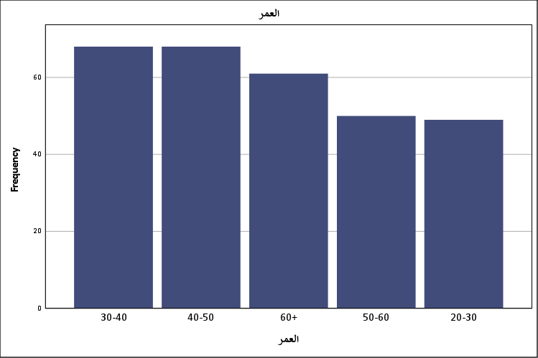
شكل توضيحي 2 : التمثيل البياني للعمر
- الجنس
أظهرت نتائج التحليل الوصفي الخاص بمتغيرة الجنس تكافؤاً مطلقاً ونادراً في الأبحاث الميدانية؛ حيث استقرت أعداد المشاركين من الذكور والإناث عند 148 فرداً لكل جنس، بنسبة مئوية بلغت 50.0% للذكور و50.0% للإناث. يضمن هذا التساوي الاستثنائي حيادية كاملة للمخرجات البحثية وعدم انحياز التحليل لنوع اجتماعي معين؛ فتستبعد بذلك الشبهات حول تأثير النمط الاستهلاكي الخاص بجنس واحد على القرارات المتعلقة بالسياحة المحلية. تكتسب هذه النتيجة بعداً تطبيقياً جوهرياً في قطاع التسويق السياحي بالمملكة العربية السعودية؛ فالقرار السياحي العائلي والشخصي بات يعتمد بشكل متبادل على تفضيلات الجنسين ودور وسائل التواصل الاجتماعي في توجيه بوصلة السفر. يحتمل أن تشير هذه المناصفة إلى تحول في أنماط الاستجابة للاستبيانات الإلكترونية، بحيث أصبحت المرأة تتفاعل بالقدر نفسه مع العروض الرقمية والاستطلاعات الخاصة بالتخطيط للسفر. يوفر هذا التعادل الميداني لصناع القرار السياحي قاعدة معلوماتية متوازنة تعكس مرئيات المجتمع بكافة أطيافه حول مدى جاذبية المادة التسويقية المعروضة عبر الحسابات الرقمية المختلفة.
جدول 3 : التحليل الإحصائي للجنس
الجنس
 |  | Frequency | Percent | Valid Percent | Cumulative Percent
Valid | ذكر | 148 | 50.0 | 50.0 | 50.0
Valid | أنثى | 148 | 50.0 | 50.0 | 100.0
Valid | Total | 296 | 100.0 | 100.0

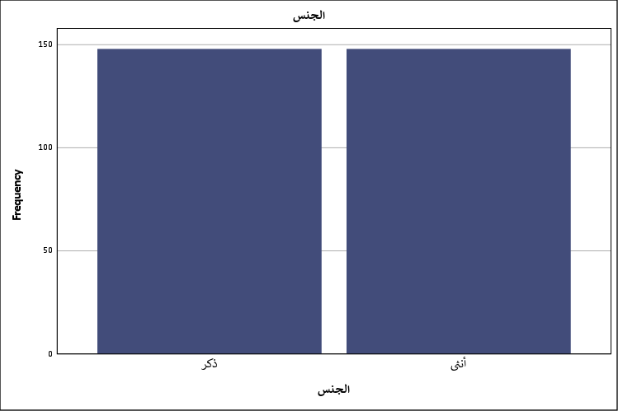
شكل توضيحي 3 : التمثيل البياني للجنس

- الدرجة العلمية
توضح البيانات المتعلقة بالدرجة العلمية للمشاركين طابعاً أكاديمياً مرتفعاً للعينة المدروسة؛ حيث تصدر حملة شهادة الماجستير القائمة بتكرار بلغ 83 مشاركاً وبنسبة مئوية بلغت 28.0%. جاء حملة شهادة الدكتوراه في المرتبة الثانية بتكرار قدره 74 مشاركاً ونسبة بلغت 25.0%؛ ثم حملة الشهادات العليا بنسبة 19.9% وبواقع 59 مشاركاً، تلاهم حاملو درجة البكالوريوس بنسبة 18.2% وبعدد 54 مشاركاً، في حين سجل حاملو شهادة الثانوية العامة النسبة الأقل بواقع 8.8% وتكرار 26 مشاركاً. يرتفع منسوب الثقة الإحصائية في التقييم الميداني نظراً لأن النسبة الأكبر من المشاركين (ما يتجاوز 72% من حملة الشهادات العليا والدكتوراه والماجستير) تتوافر لديها مهارات النقد والتفكير التحليلي للرسائل الإعلامية التسويقية. ينعكس هذا الواقع الأكاديمي على طريقة تقييم جودة المحتوى الرقمي؛ فالمجيبون المعتادون على التحليل العلمي لن ينخدعوا بالقوالب الإعلانية السطحية، بل يقيمون وضوح المعلومات ومصداقيتها وعمق الدلالة التسويقية. قد يعود ارتقاء المستوى التعليمي للعينة إلى انتشار استخدام الشبكات الاجتماعية بين الأكاديميين والمثقفين المهتمين بتتبع أنشطة جودة الحياة والتنمية السياحية الوطنية.
جدول 4 : التحليل الإحصائي للدرجة العلمية
الدرجة العلمية
 |  | Frequency | Percent | Valid Percent | Cumulative Percent
Valid | ماجستير | 83 | 28.0 | 28.0 | 28.0
Valid | دكتوراه | 74 | 25.0 | 25.0 | 53.0
Valid | شهادة عليا | 59 | 19.9 | 19.9 | 73.0
Valid | درجة البكالوريوس | 54 | 18.2 | 18.2 | 91.2
Valid | شهادة الدراسة الثانوية | 26 | 8.8 | 8.8 | 100.0
Valid | Total | 296 | 100.0 | 100.0

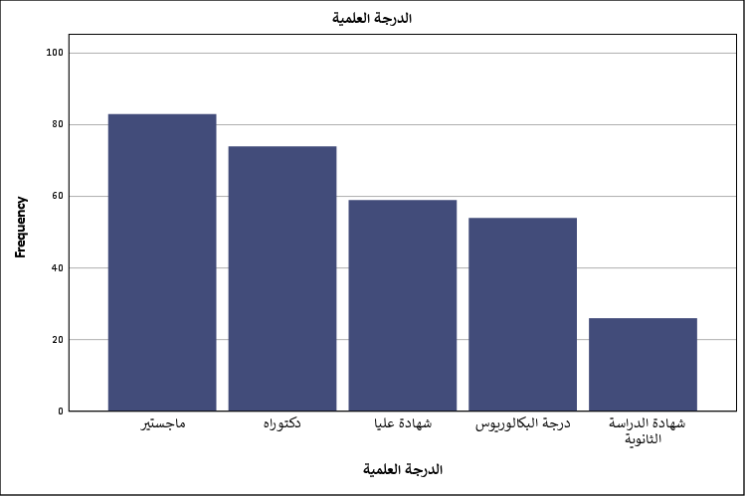
شكل توضيحي 4 : التمثيل البياني للدرجة العلمية

- تقدم وسائل التواصل الاجتماعي محتوى تسويقياً جذاباً عن الوجهات السياحية في المملكة العربية السعودية.
تشير النتائج الخاصة بهذه الفقرة إلى توجه إيجابي واضح نحو جاذبية المحتوى المقدم؛ إذ أيد العبارة بقوة 115 مشاركاً بنسبة بلغت 38.9%، وانضم إليهم 55 مشاركاً بفئة (أوافق) بنسبة 18.6%، لتصل نسبة التأييد الإجمالية إلى أكثر من 57.5%. في المقابل، عبر 52 مشاركاً عن عدم موافقتهم بنسبة 17.6%، وأبدى 36 مشاركاً عدم موافقتهم الشديدة بنسبة 12.2%، بينما وقف 38 مشاركاً في حياد بنسبة 12.8%. يُستدل من المتوسط الحسابي البالغ 3.54 والانحراف المعياري المقدر بـ 1.454 على ميل كلي نحو قبول جودة المادة التسويقية الجذابة مع وجود تباين لا بأس به في التقييم الفردي. قد يعزى تذمر النسبة المعارضة إلى التكرار في الأساليب التسويقية المتبعة أو افتقار بعض المواد الجاذبة للبصرية إلى روح الابتكار والتجديد. تؤكد هذه النتيجة عملياً أن المؤسسات السياحية السعودية نجحت إلى حد كبير في بناء هوية بصرية ممتعة، ولكنها تحتاج للعمل على تجنب النمطية لإقناع الشريحة المترددة والمعارضة والتي تقترب نسبتها من ثلث العينة.
جدول 5 : التحليل الإحصائي لتقديم وسائل التواصل الاجتماعي محتوى تسويقياً جذاباً عن الوجهات السياحية في المملكة العربية السعودية.
تقدم وسائل التواصل الاجتماعي محتوى تسويقياً جذاباً عن الوجهات السياحية في المملكة العربية السعودية.
 |  | Frequency | Percent | Valid Percent | Cumulative Percent
Valid | أوافق بشدة | 115 | 38.9 | 38.9 | 38.9
Valid | أوافق | 55 | 18.6 | 18.6 | 57.4
Valid | لا أوافق | 52 | 17.6 | 17.6 | 75.0
Valid | محايد | 38 | 12.8 | 12.8 | 87.8
Valid | لا أوافق بشدة | 36 | 12.2 | 12.2 | 100.0
Valid | Total | 296 | 100.0 | 100.0

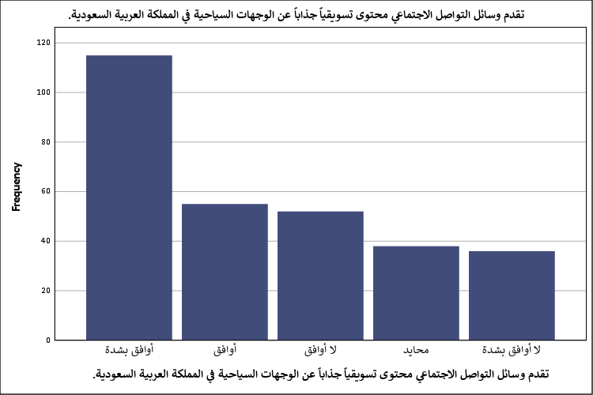
شكل توضيحي 5 : التمثيل البياني لتقديم وسائل التواصل الاجتماعي محتوى تسويقياً جذاباً عن الوجهات السياحية في المملكة العربية السعودية.
- تتسم المعلومات السياحية المنشورة عبر وسائل التواصل الاجتماعي بالوضوح وسهولة الفهم.
يسجل التوزيع المئوي لهذا التساؤل ارتياحاً كبيراً لدى الشارع السياحي المستهدف؛ حيث أقر 99 مشاركاً بموافقتهم الشديدة بنسبة 33.4%، وتبعهم 72 مشاركاً بموافقة عامة بنسبة 24.3%، لتشكل القوة المؤيدة نسبة تزيد عن 57.7% من مجمل العينة. جاءت فئة المعارضين بتكرار 50 مشاركاً ونسبة 16.9%، والمعارضين بشدة بتكرار 29 مشاركاً ونسبة 9.8%، فيما اختار 46 مشاركاً موقف الحياد بنسبة 15.5%. يدعم المتوسط الحسابي البالغ 3.55 والوسيط الحسابي البالغ 4.00 الفرضية القائلة بفاعلية صياغة الرسالة التسويقية وسهولة وصولها للمستفيدين دون غموض أو تعقيد لغوي. يسهم الوضوح الإرشادي في اختصار رحلة المستهلك في البحث والتقصي، فتتحول المعلومة البسيطة والمباشرة إلى محفز سريع لاتخاذ القرار. يرجح أن يكون تشتت الإجابات حول الانحراف المعياري (1.360) ناتجاً عن تفاوت منصات التواصل نفسها؛ فبعض المنصات تعتمد الصياغات المختصرة للغاية مما قد يخل أحياناً بوضوح التفاصيل لدى بعض المستخدمين من ذوي الخلفيات المختلفة.
جدول 6 : التحليل الإحصائي لاتسام المعلومات السياحية المنشورة عبر وسائل التواصل الاجتماعي بالوضوح وسهولة الفهم.
تتسم المعلومات السياحية المنشورة عبر وسائل التواصل الاجتماعي بالوضوح وسهولة الفهم.
 |  | Frequency | Percent | Valid Percent | Cumulative Percent
Valid | أوافق بشدة | 99 | 33.4 | 33.4 | 33.4
Valid | أوافق | 72 | 24.3 | 24.3 | 57.8
Valid | لا أوافق | 50 | 16.9 | 16.9 | 74.7
Valid | محايد | 46 | 15.5 | 15.5 | 90.2
Valid | لا أوافق بشدة | 29 | 9.8 | 9.8 | 100.0
Valid | Total | 296 | 100.0 | 100.0

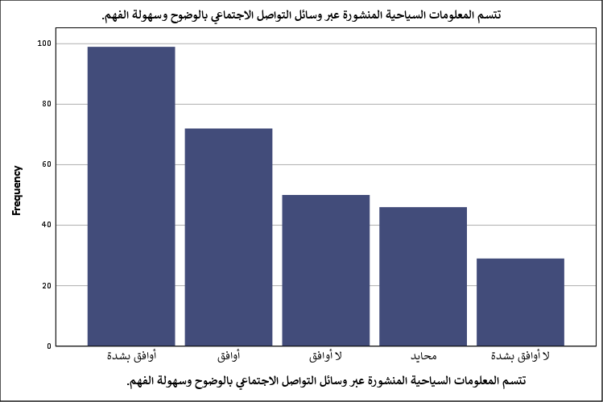
شكل توضيحي 6 : التمثيل البياني لاتسام المعلومات السياحية المنشورة عبر وسائل التواصل الاجتماعي بالوضوح وسهولة الفهم.

- تسهم الصور ومقاطع الفيديو المنشورة عبر وسائل التواصل الاجتماعي في زيادة جاذبية الوجهات السياحية السعودية.
حازت هذه العبارة على أعلى مستويات القبول والتأييد من بين كافة متغيرا المضمون؛ إذ أبدى 124 مشاركاً موافقتهم الشديدة بنسبة 41.9%، ووافق 59 مشاركاً بنسبة 19.9%، ليتجاوز مجموع المؤيدين الأغلبية المطلقة بنسبة 61.8%. بلغت نسبة المعارضة 11.5% بواقع 34 مشاركاً، والمعارضة الشديدة 12.8% بواقع 38 مشاركاً، وحافظ 41 مشاركاً على الحياد بنسبة 13.9%. يعكس المتوسط الحسابي المرتفع (3.67) القوة التأثيرية الحتمية للمحتوى البصري القائم على الفيديو والصورة عالية الدقة في تشكيل الصورة الذهنية للمناطق السياحية. يبدو أن العصر الرقمي الحالي يعطي أسبقية كاملة للعين والوسائط المتعددة على الحسابات النصية المكتوبة؛ فتتحول اللقطات السينمائية للطبيعة والتراث السعودي إلى قوة جذب سياحي مباشرة. يتطلب الانحراف المعياري (1.438) من صناع المحتوى السياحي تركيز جهودهم على إنتاج وسائط بصرية واقعية وغير مبالغ فيها معالجياً لتجنب إحباط السائح عند زيارة الموقع الميداني.
جدول 7 : التحليل الإحصائي لمساهمة الصور ومقاطع الفيديو المنشورة عبر وسائل التواصل الاجتماعي في زيادة جاذبية الوجهات السياحية السعودية.
تسهم الصور ومقاطع الفيديو المنشورة عبر وسائل التواصل الاجتماعي في زيادة جاذبية الوجهات السياحية السعودية.
 |  | Frequency | Percent | Valid Percent | Cumulative Percent
Valid | أوافق بشدة | 124 | 41.9 | 41.9 | 41.9
Valid | أوافق | 59 | 19.9 | 19.9 | 61.8
Valid | محايد | 41 | 13.9 | 13.9 | 75.7
Valid | لا أوافق بشدة | 38 | 12.8 | 12.8 | 88.5
Valid | لا أوافق | 34 | 11.5 | 11.5 | 100.0
Valid | Total | 296 | 100.0 | 100.0

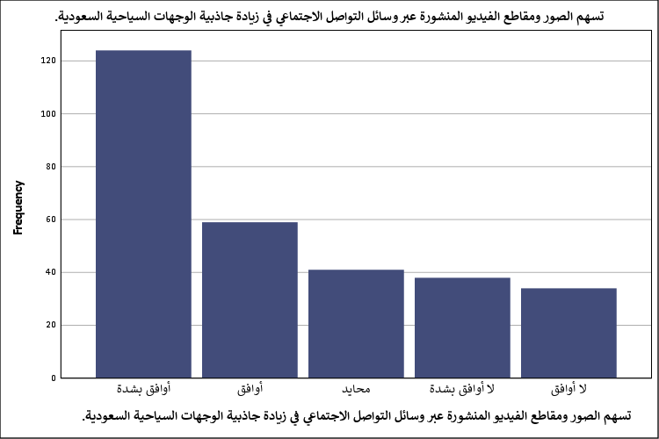
شكل توضيحي 7 : التمثيل البياني لمساهمة الصور ومقاطع الفيديو المنشورة عبر وسائل التواصل الاجتماعي في زيادة جاذبية الوجهات السياحية السعودية.
- يوفر المحتوى التسويقي الرقمي معلومات كافية تساعدني على التعرف على الوجهات السياحية المحلية.
تظهر نتائج الاستجابة نحو كفاية المعلومات حالة من الانقسام الحاد والواضح بين أفراد العينة؛ ورغم أن نسبة الموافقة الشديدة بلغت 37.5% بتكرار 111 مشاركاً والموافقة العادية 15.5% بتكرار 46 مشاركاً، إلا أن نسبة المعارضة الشديدة ارتفعت لتصل إلى 20.3% بواقع 60 مشاركاً والمعارضة العادية إلى 17.6% بواقع 52 مشاركاً، مع حياد 27 مشاركاً بنسبة 9.1%. يتضح من الارتفاع الكبير في قيمة الانحراف المعياري والتي سجلت 1.595 (وهي الأعلى في الاستبانة) مع متوسط حسابي قدره 3.32 وجود تشتت كبير وفجوة في إدراك العينة لكفاية المعلومات. يفسر هذا الواقع الميداني برغبة السائح في الحصول على تفاصيل دقيقة تشمل الأسعار، ومواعيد العمل، وطرق الوصول، ومستوى الخدمات، وهي أمور قد تهملها بعض الإعلانات الجذابة المقتضرة على الشكل الخارجي. تستدعي هذه النتيجة إعادة نظر من قبل القائمين على حملات التسويق الرقمي لتضمين روابط مباشرة ومعلومات تفصيلية شاملة تلبي تطلع المستهلك الشغوف بمعرفة كل جزئية قبل شد الرحال.
جدول 8 : التحليل الإحصائي لتوفير المحتوى التسويقي الرقمي معلومات كافية تساعدني على التعرف على الوجهات السياحية المحلية.
يوفر المحتوى التسويقي الرقمي معلومات كافية تساعدني على التعرف على الوجهات السياحية المحلية.
 |  | Frequency | Percent | Valid Percent | Cumulative Percent
Valid | أوافق بشدة | 111 | 37.5 | 37.5 | 37.5
Valid | لا أوافق بشدة | 60 | 20.3 | 20.3 | 57.8
Valid | لا أوافق | 52 | 17.6 | 17.6 | 75.3
Valid | أوافق | 46 | 15.5 | 15.5 | 90.9
Valid | محايد | 27 | 9.1 | 9.1 | 100.0
Valid | Total | 296 | 100.0 | 100.0

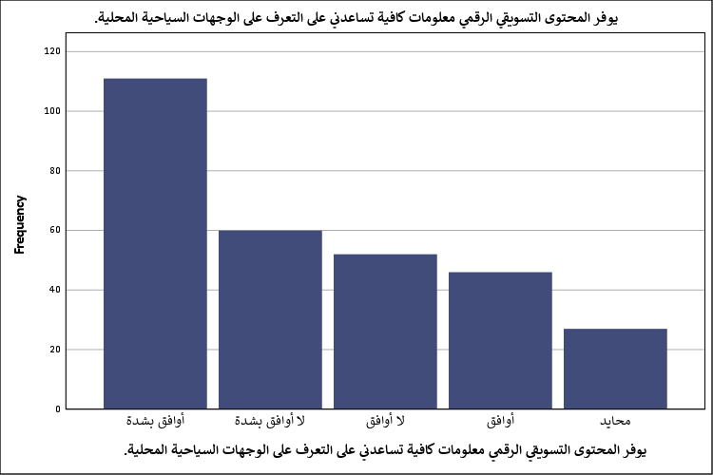
شكل توضيحي 8 : التمثيل البياني لتوفير المحتوى التسويقي الرقمي معلومات كافية تساعدني على التعرف على الوجهات السياحية المحلية.

- تشجع الإعلانات والمحتويات السياحية عبر وسائل التواصل الاجتماعي على زيارة الوجهات السياحية داخل المملكة.
تبين الإحصاءات الواردة حول دور الإعلانات المباشرة اتجاهاً عاماً إيجابياً بنسبة تأييد إجمالية بلغت 55.7%؛ حيث اختار 106 مشاركاً بند (أوافق بشدة) بنسبة 35.8%، ووافق 59 مشاركاً بنسبة 19.9%. على الجانب الآخر، أبدى 51 مشاركاً عدم موافقتهم بنسبة 17.2%، و35 مشاركاً عدم موافقتهم الشديدة بنسبة 11.8%، بينما بلغت نسبة المحايدين 15.2% بتكرار 45 مشاركاً. يبرز المتوسط الحسابي البالغ 3.51 والانحراف المعياري المقدر بـ 1.424 وجود أثر تحفيزي ملحوظ للإعلانات السياحية على سلوك السفر الداخلي لدى أفراد المجتمع. يبدو أن الإعلانات المدفوعة والمكثفة نجحت في خلق وعي دائم بالبدائل السياحية المتاحة داخل الأراضي السعودية؛ فتضاعف الإقبال على الوجهات الموسمية مثل الفعاليات والمهرجانات. يحتمل أن يرتبط التردد لدى الفئة المعارضة بتشابه الأفكار الإعلانية المطروحة أو شعورهم بالضغط التسويقي المستمر؛ مما يدعو إلى تنويع الرسائل الإعلانية وجعلها أكثر ملاءمة للتفضيلات الشخصية للمستهلكين.
جدول 9 : التحليل الإحصائي لتشجيع الإعلانات والمحتويات السياحية عبر وسائل التواصل الاجتماعي على زيارة الوجهات السياحية داخل المملكة.
تشجع الإعلانات والمحتويات السياحية عبر وسائل التواصل الاجتماعي على زيارة الوجهات السياحية داخل المملكة.
 |  | Frequency | Percent | Valid Percent | Cumulative Percent
Valid | أوافق بشدة | 106 | 35.8 | 35.8 | 35.8
Valid | أوافق | 59 | 19.9 | 19.9 | 55.7
Valid | لا أوافق | 51 | 17.2 | 17.2 | 73.0
Valid | محايد | 45 | 15.2 | 15.2 | 88.2
Valid | لا أوافق بشدة | 35 | 11.8 | 11.8 | 100.0
Valid | Total | 296 | 100.0 | 100.0

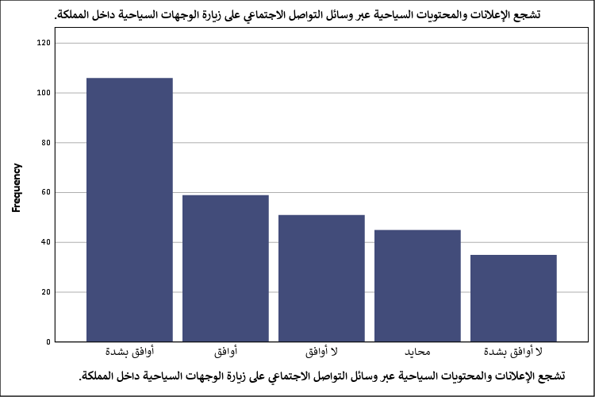
شكل توضيحي 9 : التمثيل البياني لتشجيع الإعلانات والمحتويات السياحية عبر وسائل التواصل الاجتماعي على زيارة الوجهات السياحية داخل المملكة.
- تتيح وسائل التواصل الاجتماعي للسائح التفاعل مع الجهات والمنشآت السياحية بسهولة.
تعكس التكرارات الواردة لفقرة التفاعل التسهيلي انطباعاً مقبولاً عموماً مع وجود كتل رافضة؛ إذ عبر 110 مشاركاً عن موافقتهم الشديدة بنسبة 37.2%، ووافق 56 مشاركاً بنسبة 18.9%، ليصل الإيجاب إلى 56.1%. بلغت نسبة الرافضين للعبارة 17.6% بتكرار 52 مشاركاً، والرافضين بشدة 14.2% بتكرار 42 مشاركاً، بينما توقف 36 مشاركاً عند التحييد بنسبة 12.2%. يسجل المتوسط الحسابي للعبارة 3.47 والانحراف المعياري 1.484، مما يدل على وجود إدراك جيد لإمكانية الوصول الفوري للجهات الخدمية والمجتمعات السياحية عبر منصات مثل إكس وإنستغرام وتيك توك. قد تعود أسباب عدم الرضا لدى حوالي 31.8% من المشاركين إلى بطء ردود بعض المنشآت السياحية الخاصة أو الاعتماد على الردود الآلية المبرمجة التي تفتقر للإجابات المحددة. تتطلب هذه النتيجة تحسيناً ملموساً في إدارة أرقام وخدمات الدعم الفني والحسابات الرسمية للجهات السياحية لضمان تحويل التفاعل الرقمي إلى استجابة حقيقية سريعة.
جدول 10 : التحليل الإحصائي لإتاحة وسائل التواصل الاجتماعي للسائح التفاعل مع الجهات والمنشآت السياحية بسهولة.
تتيح وسائل التواصل الاجتماعي للسائح التفاعل مع الجهات والمنشآت السياحية بسهولة.
 |  | Frequency | Percent | Valid Percent | Cumulative Percent
Valid | أوافق بشدة | 110 | 37.2 | 37.2 | 37.2
Valid | أوافق | 56 | 18.9 | 18.9 | 56.1
Valid | لا أوافق | 52 | 17.6 | 17.6 | 73.6
Valid | لا أوافق بشدة | 42 | 14.2 | 14.2 | 87.8
Valid | محايد | 36 | 12.2 | 12.2 | 100.0
Valid | Total | 296 | 100.0 | 100.0

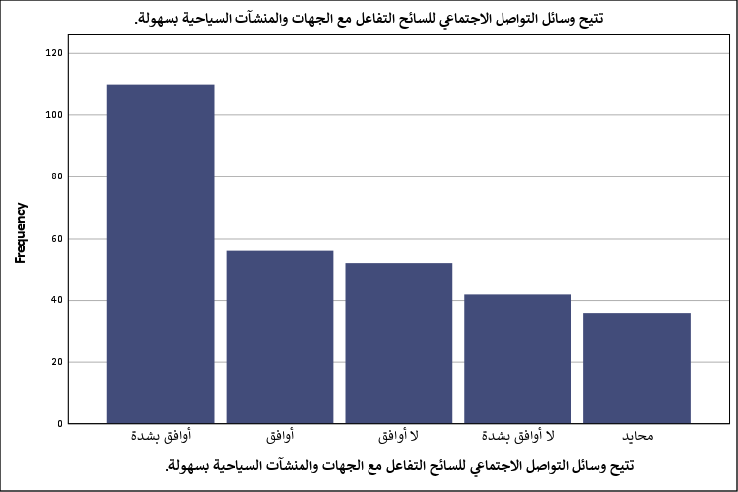
شكل توضيحي 10 : التمثيل البياني لإتاحة وسائل التواصل الاجتماعي للسائح التفاعل مع الجهات والمنشآت السياحية بسهولة.

- تساعد التعليقات والمناقشات عبر وسائل التواصل الاجتماعي في تكوين صورة أفضل عن الوجهات السياحية المحلية.
تظهر نتائج الاستبيان الدور الحاسم للحوار المتبادل والتعقيبات الرقمية في رسم خريطة انطباعات السائح؛ حيث أيد العبارة بشدة 115 مشاركاً بنسبة 38.9%، ووافق عليها 59 مشاركاً بنسبة 19.9%. أظهر 51 مشاركاً عدم الموافقة بنسبة 17.2%، ورفضها بشدة 41 مشاركاً بنسبة 13.9%، فيما جاء المحايدون بنسبة 10.1% وتكرار 30 مشاركاً. يوضح المتوسط الحسابي البالغ 3.53 والانحراف المعياري البالغ 1.486 اعتماد أفراد العينة على ظاهرة الدليل الاجتماعي (Social Proof) عند تقييم المواقع الجغرافية والترفيهية. ينظر المستهلك عادة إلى تعليقات الزوار السابقين بوصفها مرآة صادقة تعكس جودة الخدمات بعيداً عن الرتوش الإعلانية للمؤسسات. ربما يفسر اعتراض الشريحة المعارضة بوجود تعليقات وهمية أو انحيازات شخصية حادة قد تضلل القارئ؛ مما يفرض أهمية الوعي الرقمي في فرز التعقيبات الموضوعية عن الحسابات العشوائية.
جدول 11 : التحليل الإحصائي لمساعدة التعليقات والمناقشات عبر وسائل التواصل الاجتماعي في تكوين صورة أفضل عن الوجهات السياحية المحلية.
تساعد التعليقات والمناقشات عبر وسائل التواصل الاجتماعي في تكوين صورة أفضل عن الوجهات السياحية المحلية.
 |  | Frequency | Percent | Valid Percent | Cumulative Percent
Valid | أوافق بشدة | 115 | 38.9 | 38.9 | 38.9
Valid | أوافق | 59 | 19.9 | 19.9 | 58.8
Valid | لا أوافق | 51 | 17.2 | 17.2 | 76.0
Valid | لا أوافق بشدة | 41 | 13.9 | 13.9 | 89.9
Valid | محايد | 30 | 10.1 | 10.1 | 100.0
Valid | Total | 296 | 100.0 | 100.0

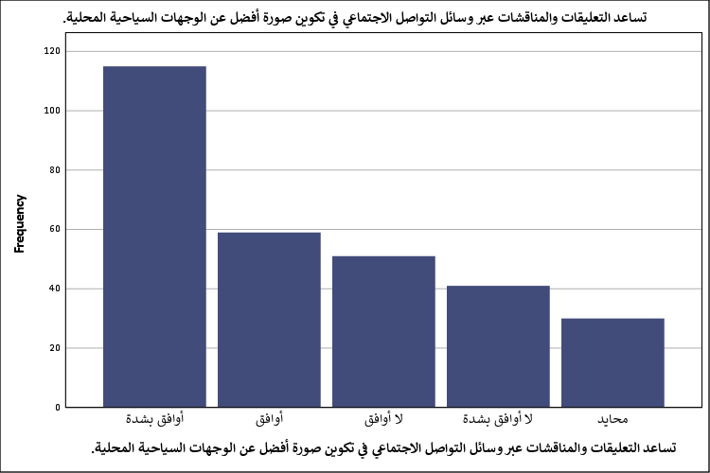
شكل توضيحي 11 : التمثيل البياني لمساعدة التعليقات والمناقشات عبر وسائل التواصل الاجتماعي في تكوين صورة أفضل عن الوجهات السياحية المحلية.
- تستجيب الجهات السياحية لاستفسارات الجمهور وتعليقاتهم عبر وسائل التواصل الاجتماعي بشكل فعال.
أظهرت الإحصاءات المسجلة تقييماً متوسطاً يميل للإيجابية بشأن كفاءة استجابة المؤسسات؛ حيث بلغت نسبة الموافقة الشديدة 40.5% بواقع 120 مشاركاً، والموافقة البسيطة 20.3% بواقع 60 مشاركاً. برزت نسبة معارضة شديدة لافتة بلغت 17.6% بتكرار 52 مشاركاً، إلى جانب 12.5% للمعارضة العادية بتكرار 37 مشاركاً، وحياد 27 مشاركاً بنسبة 9.1%. حققت الفقرة متوسطاً حسابياً قدره 3.54 وانحرافاً معيارياً يصل إلى 1.540؛ وهي قيمة انحراف مرتفعة تؤكد وجود تباين صارخ في تجارب العملاء بين جهة وأخرى. يبدو أن بعض الهيئات السياحية الكبرى تتمتع بفرق إدارة أزمات وخدمة عملاء فائقة السرعة، بينما تعاني منشآت ومرافق أخرى من إهمال ملحوظ للحسابات التفاعلية. تؤثر هذه الفجوة الاتصالية على انطباع السائح النهائي؛ فالاستجابة السريعة تحل المشكلات الميدانية فوراً وتزيد من ولاء المستهلك للوجهة السياحية المحلية.
جدول 12 : التحليل الإحصائي لاستجابة الجهات السياحية لاستفسارات الجمهور وتعليقاتهم عبر وسائل التواصل الاجتماعي بشكل فعال.
تستجيب الجهات السياحية لاستفسارات الجمهور وتعليقاتهم عبر وسائل التواصل الاجتماعي بشكل فعال.
 |  | Frequency | Percent | Valid Percent | Cumulative Percent
Valid | أوافق بشدة | 120 | 40.5 | 40.5 | 40.5
Valid | أوافق | 60 | 20.3 | 20.3 | 60.8
Valid | لا أوافق بشدة | 52 | 17.6 | 17.6 | 78.4
Valid | لا أوافق | 37 | 12.5 | 12.5 | 90.9
Valid | محايد | 27 | 9.1 | 9.1 | 100.0
Valid | Total | 296 | 100.0 | 100.0

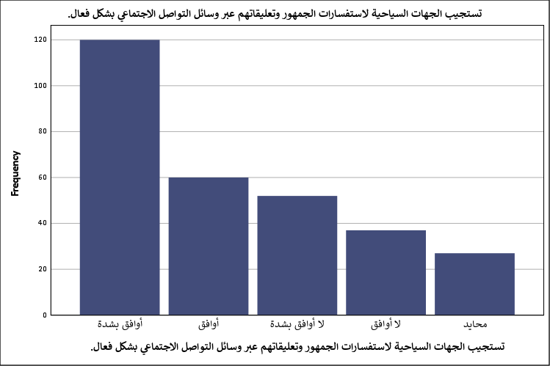
شكل توضيحي 12 : التمثيل البياني لاستجابة الجهات السياحية لاستفسارات الجمهور وتعليقاتهم عبر وسائل التواصل الاجتماعي بشكل فعال.

- يسهم التفاعل عبر وسائل التواصل الاجتماعي في زيادة اهتمامي بالسياحة الداخلية.
تؤكد البيانات المجمعة وجود علاقة إيجابية بين مستوى النشاط التفاعلي وتنمية الشغف بالسياحة الوطنية؛ فقد وافق بشدة 102 مشاركاً بنسبة 34.5%، ووافق 65 مشاركاً بنسبة 22.0%. بلغت النسبة الإجمالية للرافضين 28.0% مقسمة بين لا أوافق (16.2%) ولا أوافق بشدة (11.8%)، بينما التزم 46 مشاركاً موقف التحييد بنسبة 15.5%. تشير أرقام المتوسط الحسابي (3.51) والانحراف المعياري (1.407) إلى قدرة المشاركة الرقمية من إعجابات وإعادات نشر وتعليقات على تحويل الفرد من مجرد متصفح عابر إلى مهتم جاد بزيارة المعالم السعودية. يحتمل أن الاستراتيجية السياحية الحديثة التي تعتمد المسابقات والاستطلاعات الشارحة للمناطق النائية والجديدة نجحت في إثارة فضول المستهلك. يلزم هذا الواقع الهيئات التسويقية بتشجيع التفاعل الناشط وتوفير مساحات تفاعلية أكبر للمتابعين بدلاً من اعتماد أسلوب البث الإعلامي أحادي الاتجاه.
جدول 13 : التحليل الإحصائي لمساهمة التفاعل عبر وسائل التواصل الاجتماعي في زيادة اهتمامي بالسياحة الداخلية.
يسهم التفاعل عبر وسائل التواصل الاجتماعي في زيادة اهتمامي بالسياحة الداخلية.
 |  | Frequency | Percent | Valid Percent | Cumulative Percent
Valid | أوافق بشدة | 102 | 34.5 | 34.5 | 34.5
Valid | أوافق | 65 | 22.0 | 22.0 | 56.4
Valid | لا أوافق | 48 | 16.2 | 16.2 | 72.6
Valid | محايد | 46 | 15.5 | 15.5 | 88.2
Valid | لا أوافق بشدة | 35 | 11.8 | 11.8 | 100.0
Valid | Total | 296 | 100.0 | 100.0

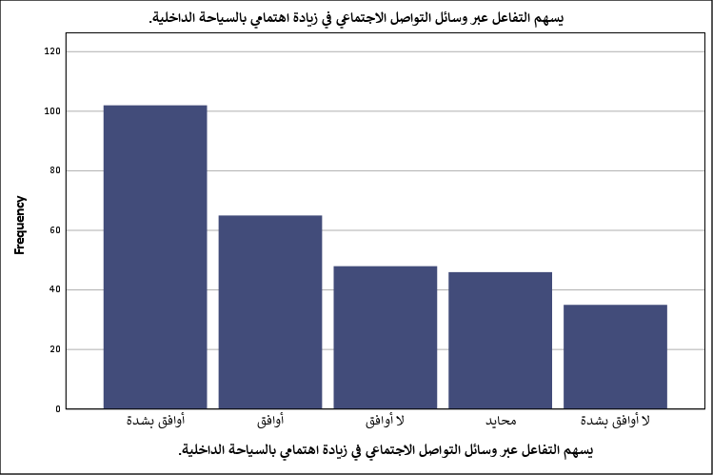
شكل توضيحي 13 : التمثيل البياني لمساهمة التفاعل عبر وسائل التواصل الاجتماعي في زيادة اهتمامي بالسياحة الداخلية.
- تساعد تجارب وآراء الزوار المنشورة عبر وسائل التواصل الاجتماعي في اتخاذ قرار زيارة الوجهات السياحية المحلية.
أوضحت نتائج استجابة المشاركين أهمية المحتوى المنشأ بواسطة المستخدمين (UGC) في اتخاذ القرار الشرائي للسياحة؛ حيث وافق بشدة 111 مشاركاً بنسبة 37.5%، ووافق 56 مشاركاً بنسبة 18.9%. سجلت المعارضة الشديدة نسبة 15.2% بتكرار 45 مشاركاً، والمعارضة البسيطة 14.5% بتكرار 43 مشاركاً، في حين اختار 41 مشاركاً موقف الحياد بنسبة 13.9%. يعكس المتوسط الحسابي البالغ 3.49 والانحراف المعياري البالغ 1.487 تحول السائح الحديث إلى الاعتماد على تجارب الأقران قبل إنفاق أمواله على الرحلات. يُستشف من النتائج أن منشور المدونين والمؤثرين المستقلين أو عامة الزوار يحمل وزناً ترجيحياً يفوق في أحيان كثيرة الحملات الإعلانية الرسمية. يعود تحفظ الرافضين للإقرار بهذه الفائدة إلى تشككهم في الترويج مدفوع الأجر الذي ينفذه بعض صناع المحتوى دون نقل التجربة بشفافية كاملة.
جدول 14 : التحليل الإحصائي لمساعدة تجارب وآراء الزوار المنشورة عبر وسائل التواصل الاجتماعي في اتخاذ قرار زيارة الوجهات السياحية المحلية.
تساعد تجارب وآراء الزوار المنشورة عبر وسائل التواصل الاجتماعي في اتخاذ قرار زيارة الوجهات السياحية المحلية.
 |  | Frequency | Percent | Valid Percent | Cumulative Percent
Valid | أوافق بشدة | 111 | 37.5 | 37.5 | 37.5
Valid | أوافق | 56 | 18.9 | 18.9 | 56.4
Valid | لا أوافق بشدة | 45 | 15.2 | 15.2 | 71.6
Valid | لا أوافق | 43 | 14.5 | 14.5 | 86.1
Valid | محايد | 41 | 13.9 | 13.9 | 100.0
Valid | Total | 296 | 100.0 | 100.0

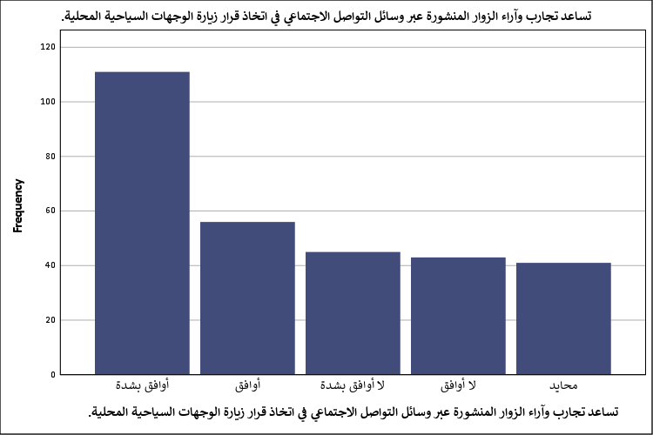
شكل توضيحي 14 : التمثيل البياني لمساعدة تجارب وآراء الزوار المنشورة عبر وسائل التواصل الاجتماعي في اتخاذ قرار زيارة الوجهات السياحية المحلية.

- أعتبر المعلومات السياحية المنشورة عبر الحسابات الرسمية في وسائل التواصل الاجتماعي موثوقة.
سجلت هذه العبارة نسبة موافقة شديدة مرتفعة وصلت إلى 40.5% بتكرار 120 مشاركاً، مضافاً إليها 15.9% للموافقة العادية بتكرار 47 مشاركاً. أظهرت نتائج المعارضة وجود 58 مشاركاً بفيئة (لا أوافق) بنسبة 19.6%، و37 مشاركاً بفيئة (لا أوافق بشدة) بنسبة 12.5%، وحياد 34 مشاركاً بنسبة 11.5%. يوضح المتوسط الحسابي البالغ 3.52 والانحراف المعياري المقدر بـ 1.486 المكانة الرفيعة للخطاب الموثق الصادر عن المنصات الحكومية والهيئات الرسمية للسياحة. يبدو أن الجمهور يلجأ للجهات المعتمدة للحصول على المواعيد الدقيقة والتراخيص والشروط الأمنية والتنظيمية للتنقل. قد ترتبط معارضة نحو 32.1% من العينة بالبطء التحديثي الذي يصيب بعض الصفحات الرسمية مقارنة بالحسابات الإخبارية والتجارية السريعة؛ مما يستدعي رفع ديناميكية النشر الرقمي الحكومي.
جدول 15 : التحليل الإحصائي لأعتبر المعلومات السياحية المنشورة عبر الحسابات الرسمية في وسائل التواصل الاجتماعي موثوقة.
أعتبر المعلومات السياحية المنشورة عبر الحسابات الرسمية في وسائل التواصل الاجتماعي موثوقة.
 |  | Frequency | Percent | Valid Percent | Cumulative Percent
Valid | أوافق بشدة | 120 | 40.5 | 40.5 | 40.5
Valid | لا أوافق | 58 | 19.6 | 19.6 | 60.1
Valid | أوافق | 47 | 15.9 | 15.9 | 76.0
Valid | لا أوافق بشدة | 37 | 12.5 | 12.5 | 88.5
Valid | محايد | 34 | 11.5 | 11.5 | 100.0
Valid | Total | 296 | 100.0 | 100.0

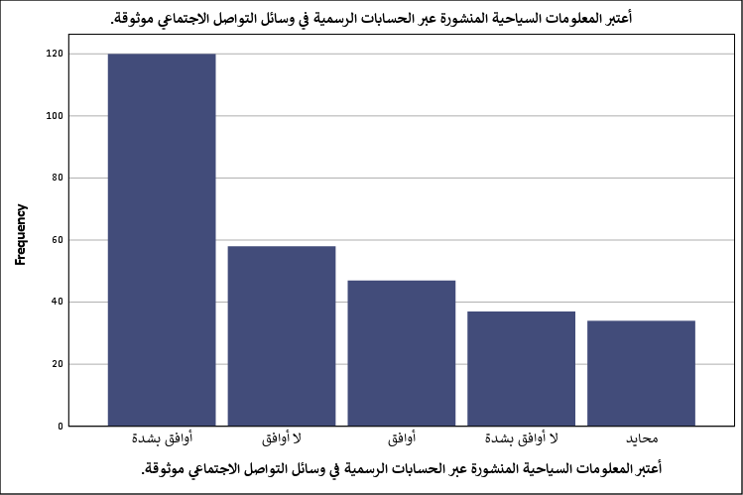
شكل توضيحي 15 : التمثيل البياني لأعتبر المعلومات السياحية المنشورة عبر الحسابات الرسمية في وسائل التواصل الاجتماعي موثوقة.
- أثق في تقييمات وتجارب المستخدمين المنشورة عبر وسائل التواصل الاجتماعي عند التخطيط لرحلة داخلية.
تكشف أرقام هذه الفقرة عن توزيع إحصائي يبرز أهمية ثقة المستهلك بالجمهور الرقمي؛ حيث وافق بشدة 116 مشاركاً بنسبة 39.2%، ووافق 52 مشاركاً بنسبة 17.6%. في الطرف الآخر، عارض 53 مشاركاً العبارة بنسبة 17.9%، وعارضها بشدة 49 مشاركاً بنسبة 16.6%، ونال الحياد 26 مشاركاً بنسبة 8.8%. يقدم المتوسط الحسابي البالغ 3.45 والانحراف المعياري المقدر بـ 1.546 دلالة على ثقة قطاع كبير من العينة بتجارب المواطنين والمقيمين الآخرين أثناء التخطيط. يرجع هذا الميل إلى رغبة المسافر في تجنب المفاجآت السيئة والبحث عن التقييم الحقيقي للخدمات الفندقية والترفيهية. قد يستند تحفظ الرافضين والبالغ نسبتهم 34.5% إلى تزايد التجارب الشخصية الذاتية للغاية والتي قد لا تتطابق مع تطلعات كل سائح على حدة؛ مما يستوجب التقاطع بين التقييمات الشخصية والمعلومات الرسمية.
جدول 16 : التحليل الإحصائي للوثوق في تقييمات وتجارب المستخدمين المنشورة عبر وسائل التواصل الاجتماعي عند التخطيط لرحلة داخلية.
أثق في تقييمات وتجارب المستخدمين المنشورة عبر وسائل التواصل الاجتماعي عند التخطيط لرحلة داخلية.
 |  | Frequency | Percent | Valid Percent | Cumulative Percent
Valid | أوافق بشدة | 116 | 39.2 | 39.2 | 39.2
Valid | لا أوافق | 53 | 17.9 | 17.9 | 57.1
Valid | أوافق | 52 | 17.6 | 17.6 | 74.7
Valid | لا أوافق بشدة | 49 | 16.6 | 16.6 | 91.2
Valid | محايد | 26 | 8.8 | 8.8 | 100.0
Valid | Total | 296 | 100.0 | 100.0

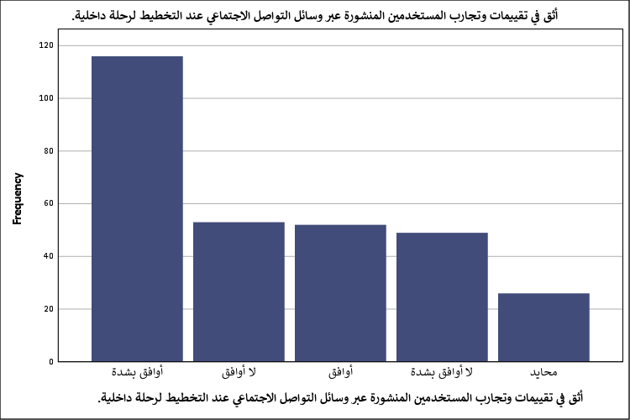
شكل توضيحي 16 : التمثيل البياني للوثوق في تقييمات وتجارب المستخدمين المنشورة عبر وسائل التواصل الاجتماعي عند التخطيط لرحلة داخلية.

- تزيد مصداقية المحتوى السياحي الرقمي من رغبتي في زيارة الوجهات السياحية السعودية.
أكدت نتائج التقييم وجود ارتباط شرطي جلي بين عنصر المصداقية والدافعية للزيارة الميدانية؛ فقد أبدى 106 مشاركين موافقتهم الشديدة بنسبة 35.8%، ووافق 62 مشاركاً بنسبة 20.9%. بلغت نسبة عدم الموافقة 19.3% بتكرار 57 مشاركاً، وعدم الموافقة الشديدة 10.5% بتكرار 31 مشاركاً، بينما توقف 40 مشاركاً عند الحياد بنسبة 13.5%. يستدل من المتوسط الحسابي المقدر بـ 3.52 والانحراف المعياري البالغ 1.409 على أن الشفافية في نقل صور الواقع السياحي تعد الوقود الأساسي للمحرك التسويقي. متى ما شعر المستهلك بصدق المادة المعروضة وعدم تزييفها للواقع، ارتفع معدل التحول الشغفي لديه للقيام برحلة فعلية. يتطلب هذا الوضع التسويقي الالتزام بأخلاقيات النشر الرقمي والابتعاد عن العناوين المضللة التي قد تؤدي إلى تراجع ثقة الزوار وإلغاء تخطيطهم المستقبلي.
جدول 17 : التحليل الإحصائي لتزيد مصداقية المحتوى السياحي الرقمي من رغبتي في زيارة الوجهات السياحية السعودية.
تزيد مصداقية المحتوى السياحي الرقمي من رغبتي في زيارة الوجهات السياحية السعودية.
 |  | Frequency | Percent | Valid Percent | Cumulative Percent
Valid | أوافق بشدة | 106 | 35.8 | 35.8 | 35.8
Valid | أوافق | 62 | 20.9 | 20.9 | 56.8
Valid | لا أوافق | 57 | 19.3 | 19.3 | 76.0
Valid | محايد | 40 | 13.5 | 13.5 | 89.5
Valid | لا أوافق بشدة | 31 | 10.5 | 10.5 | 100.0
Valid | Total | 296 | 100.0 | 100.0

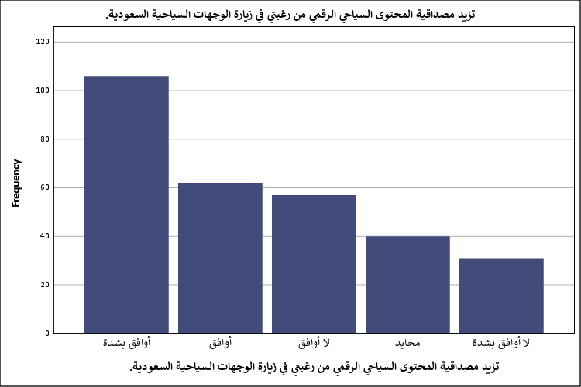
شكل توضيحي 17 : التمثيل البياني لتزيد مصداقية المحتوى السياحي الرقمي من رغبتي في زيارة الوجهات السياحية السعودية.
- يسهم التسويق عبر وسائل التواصل الاجتماعي في زيادة الوعي بالوجهات السياحية داخل المملكة.
حققت هذه العبارة نسبة تأييد واسعة النطاق بين المشاركين؛ إذ بلغت موافقة أفراد العينة الشديدة 40.9% بواقع 121 مشاركاً، وموافقتهم العادية 22.3% بواقع 66 مشاركاً. أظهرت النتائج رفض 42 مشاركاً للفقرة بنسبة 14.2%، ورفض 35 مشاركاً لها بشدة بنسبة 11.8%، وحياد 32 مشاركاً بنسبة 10.8%. يبرهن المتوسط الحسابي المرتفع والبالغ 3.66 مع انحراف معياري قدره 1.429 على النجاح الفائق للشبكات الاجتماعية في القيام بدور التوعية الجغرافية والتاريخية بالمعالم السعودية. أسهم الانتشار الرقمي في تسليط الضوء على مناطق سياحية كانت مجهولة لشريحة واسعة من المواطنين والمقيمين. يبدو أن التغطيات الرقمية المتواصلة أزالت الجهل الجغرافي بالخيارات المتاحة وصنعت ثقافة سياحية جديدة تعتمد على اكتشاف التنوع البيئي للبلاد.
جدول 18 : التحليل الإحصائي لمساهمة التسويق عبر وسائل التواصل الاجتماعي في زيادة الوعي بالوجهات السياحية داخل المملكة.
يسهم التسويق عبر وسائل التواصل الاجتماعي في زيادة الوعي بالوجهات السياحية داخل المملكة.
 |  | Frequency | Percent | Valid Percent | Cumulative Percent
Valid | أوافق بشدة | 121 | 40.9 | 40.9 | 40.9
Valid | أوافق | 66 | 22.3 | 22.3 | 63.2
Valid | لا أوافق | 42 | 14.2 | 14.2 | 77.4
Valid | لا أوافق بشدة | 35 | 11.8 | 11.8 | 89.2
Valid | محايد | 32 | 10.8 | 10.8 | 100.0
Valid | Total | 296 | 100.0 | 100.0

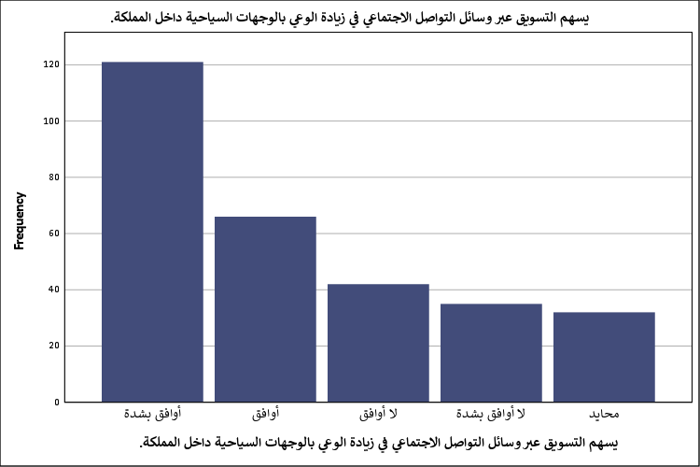
شكل توضيحي 18 : التمثيل البياني لمساهمة التسويق عبر وسائل التواصل الاجتماعي في زيادة الوعي بالوجهات السياحية داخل المملكة.

- يشجع التسويق الرقمي عبر وسائل التواصل الاجتماعي على اختيار الوجهات السياحية المحلية بدلاً من السفر إلى الخارج.
توضح البيانات الواردة أثر التسويق الرقمي في تعزيز ظاهرة إحلال السياحة المحلية محل السفر الخارجي؛ حيث أيد ذلك بشدة 110 مشاركين بنسبة 37.2%، ووافق 55 مشاركاً بنسبة 18.6%. سجلت المعارضة الشديدة 16.2% بتكرار 48 مشاركاً، والمعارضة البسيطة 15.5% بتكرار 46 مشاركاً، فيما بلغت نسبة التحييد 12.5% بواقع 37 مشاركاً. يوضح المتوسط الحسابي للعبارة 3.45 والانحراف المعياري 1.511 تحولاً تدريجياً في سلوك المستهلك نحو إبقاء الإنفاق السياحي داخل الاقتصاد الوطني. يرجع هذا التحول المحتمل إلى استعراض البدائل العالمية المناظرة داخل المملكة مثل العلا ونيوم والدرعية والواجهات البحرية. تؤكد نسبة المعارضة المقاربة لـ 31.7% أن هناك شريحة لا تزال تفضل السفر الخارجي لأسباب تتعلق بالتنوع الثقافي أو فرق التكلفة؛ مما يتطلب معالجة تنافسية للأسعار وجودة الخدمات.
جدول 19 : التحليل الإحصائي لتشجيع التسويق الرقمي عبر وسائل التواصل الاجتماعي على اختيار الوجهات السياحية المحلية بدلاً من السفر إلى الخارج.
يشجع التسويق الرقمي عبر وسائل التواصل الاجتماعي على اختيار الوجهات السياحية المحلية بدلاً من السفر إلى الخارج.
 |  | Frequency | Percent | Valid Percent | Cumulative Percent
Valid | أوافق بشدة | 110 | 37.2 | 37.2 | 37.2
Valid | أوافق | 55 | 18.6 | 18.6 | 55.7
Valid | لا أوافق بشدة | 48 | 16.2 | 16.2 | 72.0
Valid | لا أوافق | 46 | 15.5 | 15.5 | 87.5
Valid | محايد | 37 | 12.5 | 12.5 | 100.0
Valid | Total | 296 | 100.0 | 100.0

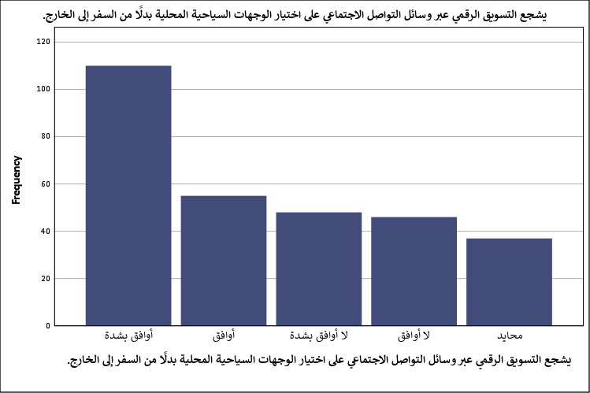
شكل توضيحي 19 : التمثيل البياني لتشجيع التسويق الرقمي عبر وسائل التواصل الاجتماعي على اختيار الوجهات السياحية المحلية بدلاً من السفر إلى الخارج.
- أسهمت وسائل التواصل الاجتماعي في زيادة رغبتي في استكشاف مناطق سياحية جديدة داخل المملكة.
أظهرت الإحصاءات قدرة المنصات الرقمية على تحفيز روح المغامرة لدى المتابعين؛ حيث أبدى 109 مشاركين موافقتهم الشديدة بنسبة 36.8%، ووافق 70 مشاركاً بنسبة 23.6%. في المقابل، سجلت المعارضة الشديدة 17.2% بتكرار 51 مشاركاً، والمعارضة العادية 11.1% بتكرار 33 مشاركاً، ووقف 33 مشاركاً في فئة المحايدين بنسبة 11.1%. يقدم المتوسط الحسابي البالغ 3.52 والانحراف المعياري البالغ 1.500 حقيقة مفادها أن الصورة الرقمية المتجددة تكسر الروتين السياحي التقليدي. دفعت المنصات المستخدمين نحو الخروج من النطاق الضيق للوجهات الشائعة نحو مناطق استكشافية جديدة في الشمال والجنوب والبيئات الصحراوية. يساعد هذا الانجذاب الرقمي على تحقيق توزيع متوازن للتدفقات السياحية عبر مختلف المناطق السعودية وعدم تركزها في المدن الكبرى فقط.
جدول 20 : التحليل الإحصائي لمساهمة وسائل التواصل الاجتماعي في زيادة رغبتي في استكشاف مناطق سياحية جديدة داخل المملكة.
أسهمت وسائل التواصل الاجتماعي في زيادة رغبتي في استكشاف مناطق سياحية جديدة داخل المملكة.
 |  | Frequency | Percent | Valid Percent | Cumulative Percent
Valid | أوافق بشدة | 109 | 36.8 | 36.8 | 36.8
Valid | أوافق | 70 | 23.6 | 23.6 | 60.5
Valid | لا أوافق بشدة | 51 | 17.2 | 17.2 | 77.7
Valid | لا أوافق | 33 | 11.1 | 11.1 | 88.9
Valid | محايد | 33 | 11.1 | 11.1 | 100.0
Valid | Total | 296 | 100.0 | 100.0

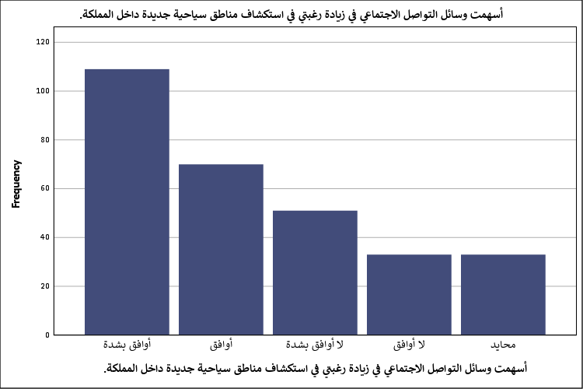
شكل توضيحي 20 : التمثيل البياني لمساهمة وسائل التواصل الاجتماعي في زيادة رغبتي في استكشاف مناطق سياحية جديدة داخل المملكة.

- يسهم التسويق الرقمي عبر وسائل التواصل الاجتماعي بشكل عام في تعزيز السياحة الداخلية في المملكة العربية السعودية.
تعكس نتائج العبارة الشاملة تقييماً كلياً إيجابياً للغاية لدور التسويق الرقمي؛ فقد عبر 115 مشاركاً عن موافقتهم الشديدة بنسبة 38.9%، ووافق 65 مشاركاً بنسبة 22.0%. بلغت النسبة المئوية للمعارضين 14.9% بتكرار 44 مشاركاً، وللمعارضين بشدة 11.5% بتكرار 34 مشاركاً، وللمحايدين 12.8% بتكرار 38 مشاركاً. يثبت المتوسط الحسابي المرتفع البالغ 3.62 مع الانحراف المعياري 1.416 الصورة التجميعية الناجحة للتسويق الرقمي كركيزة أساسية في نهضة القطاع السياحي الوطني. يتضح أن التكامل بين جودة المادة، والتفاعل، والمصداقية يخلق بيئة محفزة للنمو السياحي المستدام. يلقي هذا الانطباع العام الإيجابي بمسؤولية كبيرة على عاتق المخططين السياحيين لمواصلة الاستثمار في البنية التحتية التسويقية الرقمية وتحديثها باستمرار لتلبية التطلعات المرتفعة للجمهور.
جدول 21 : التحليل الإحصائي لمساهمة التسويق الرقمي عبر وسائل التواصل الاجتماعي بشكل عام في تعزيز السياحة الداخلية في المملكة العربية السعودية.
يسهم التسويق الرقمي عبر وسائل التواصل الاجتماعي بشكل عام في تعزيز السياحة الداخلية في المملكة العربية السعودية.
 |  | Frequency | Percent | Valid Percent | Cumulative Percent
Valid | أوافق بشدة | 115 | 38.9 | 38.9 | 38.9
Valid | أوافق | 65 | 22.0 | 22.0 | 60.8
Valid | لا أوافق | 44 | 14.9 | 14.9 | 75.7
Valid | محايد | 38 | 12.8 | 12.8 | 88.5
Valid | لا أوافق بشدة | 34 | 11.5 | 11.5 | 100.0
Valid | Total | 296 | 100.0 | 100.0

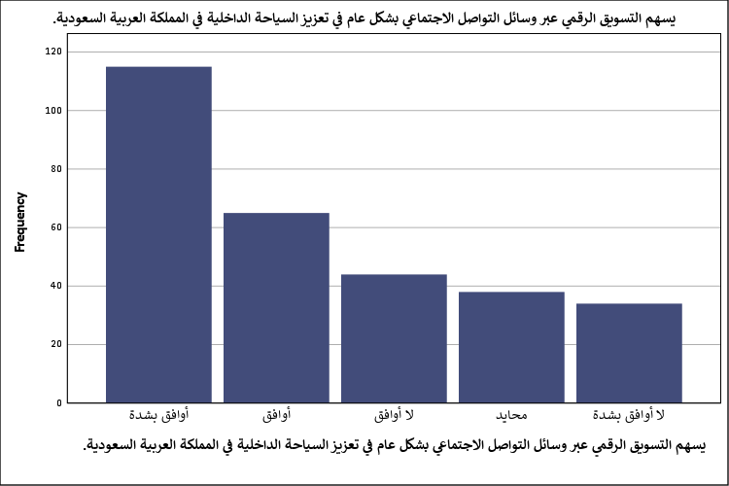
شكل توضيحي 21 : التمثيل البياني لمساهمة التسويق الرقمي عبر وسائل التواصل الاجتماعي بشكل عام في تعزيز السياحة الداخلية في المملكة العربية السعودية.
- تحليل الجداول المتقاطعة لمتغيرات الدراسة:
- اختبار كاي اسكوير للعلاقة بين تعزيز السياحة الداخلية في المملكة العربية السعودية. وجودة المحتوى التسويقي عبر وسائل التواصل الاجتماعي.
تظهر نتائج تحليل التوافق والجداول المتقاطعة وجود علاقة اقتران ذات دلالة إحصائية معنوية بين المتغيرين؛ إذ سجلت قيمة اختبار بيرسون لكاي اسكوير (Pearson Chi-Square) 81.454 عند درجات حرية تساوي 16 ومستوى دلالة Asymptotic Significance يبلغ 0.000. تدعم هذه القيمة الاحتمالية الدالة جداً (أقل من 0.05) رفض فرضية العدم وقبول الفرضية المباشرة التي تؤكد ارتباط مستوى تعزيز السياحة الداخلية بمستوى جودة المحتوى التسويقي المعروض. يوضح الرسم البياني للمقاييس المتماثلة تراكم حالات الموافقة الشديدة على تعزيز السياحة مع الارتفاع الموازي في درجات تقييم جودة المحتوى (أكثر من 50 حالة في الخلية المشتركة). يستدل من ذلك على أن الارتقاء بالإخراج الفني، ووضوح النصوص، ودقة الصور، يتبعه بشكل مباشر ارتفاع متوازٍ في الإقبال السياحي المحلي. تؤكد القيمة الخطية للارتباط (Linear-by-Linear Association) والبالغة 56.608 بمستوى دلالة 0.000 وجود اتجاه صاعد طردي ومنتظم بين المتغيرين.
جدول 25 : اختبار كاي اسكوير للعلاقة بين تعزيز السياحة الداخلية في المملكة العربية السعودية. وجودة المحتوى التسويقي عبر وسائل التواصل الاجتماعي.
Chi-Square Tests
 | Value | df | Asymptotic Significance (2-sided)
Pearson Chi-Square | 81.454ª | 16 | .000
Likelihood Ratio | 78.206 | 16 | .000
Linear-by-Linear Association | 56.608 | 1 | .000
N of Valid Cases | 296
a. 6 cells (24.0%) have expected count less than 5. The minimum expected count is 1.41.

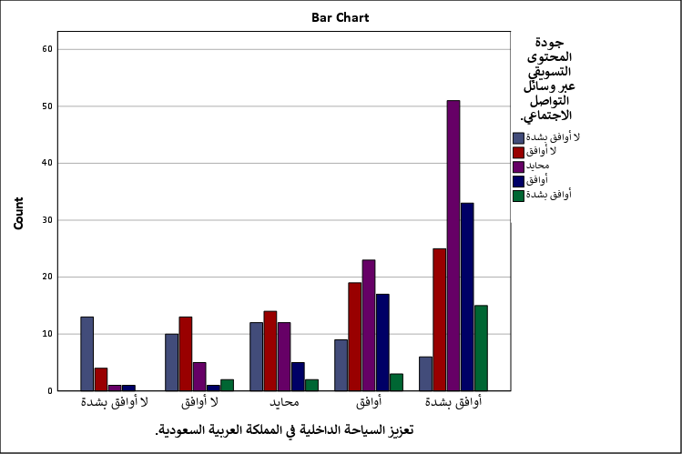
شكل توضيحي 22 : المقاييس المتماثلة لتحليل الجداول المتقاطعة للعلاقة بين تعزيز السياحة الداخلية في المملكة العربية السعودية. وجودة المحتوى التسويقي عبر وسائل التواصل الاجتماعي.

- اختبار كاي اسكوير للعلاقة بين تعزيز السياحة الداخلية في المملكة العربية السعودية. والتفاعل مع الجمهور عبر وسائل التواصل الاجتماعي.
اثبتت المخرجات الإحصائية لاختبار التوافق وجود ارتباط معنوي وثيق بين الآليات التفاعلية وتعزيز السياحة الوطنية؛ فقد بلغت قيمة بيرسون كاي اسكوير 60.209 عند درجات حرية 16 وبمستوى دلالة إحصائية بلغت 0.000. يتبين من هذه القيمة دحض أي فرضية تنفي وجود الارتباط، مما يعزز القول بأن فتح قنوات الاتصال المباشر مع المتابعين يغير من توجهاتهم السلوكية. يظهر الرسم البياني للمقاييس المتماثلة تمركزاً عالياً للاستجابات في الفئات التي تجمع بين التفاعل النشط والموافقة الشديدة على تعزيز السياحة الداخلية بواقع تجاوز 44 حالة. يرجع هذا التأثير المتبادل إلى أن التفاعل يزيل الشكوك، ويرد على الاستفسارات المعلقة، ويمنح المستهلك شعوراً بالاهتمام والتقدير الشخصي. تدعم النسبة الخطية المباشرة (Linear-by-Linear Association) والبالغة 42.843 بمستوى دلالة 0.000 حقيقة أن زيادة فاعلية أطقم الدعم والاستجابة تسهم طردياً وبشكل مستمر في تنشيط الحركة السياحية بالمملكة.
جدول 26 : اختبار كاي اسكوير للعلاقة بين تعزيز السياحة الداخلية في المملكة العربية السعودية. والتفاعل مع الجمهور عبر وسائل التواصل الاجتماعي.
Chi-Square Tests
 | Value | df | Asymptotic Significance (2-sided)
Pearson Chi-Square | 60.209ª | 16 | .000
Likelihood Ratio | 61.581 | 16 | .000
Linear-by-Linear Association | 42.843 | 1 | .000
N of Valid Cases | 296
a. 7 cells (28.0%) have expected count less than 5. The minimum expected count is 1.22.

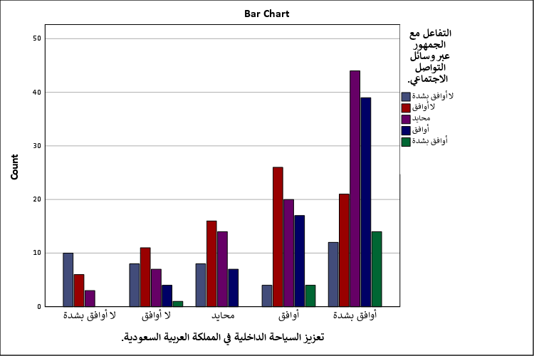
شكل توضيحي 23 : المقاييس المتماثلة لتحليل الجداول المتقاطعة للعلاقة بين تعزيز السياحة الداخلية في المملكة العربية السعودية. والتفاعل مع الجمهور عبر وسائل التواصل الاجتماعي.
- اختبار كاي اسكوير للعلاقة بين تعزيز السياحة الداخلية في المملكة العربية السعودية. والمصداقية والثقة في التسويق عبر وسائل التواصل الاجتماعي.
تكشف نتائج اختبار كاي اسكوير عن وجود أقوى علاقة اقتران بين أبعاد التسويق الرقمي والمتغير التابع؛ حيث ارتفعت قيمة بيرسون لكاي اسكوير لتصل إلى 97.921 عند درجات حرية تساوي 16 ومعامل دلالة معنوي قدره 0.000. تؤكد هذه النتيجة القاطعة أن بناء جدار من الثقة والمصداقية يعد العامل الأكثر تأثيراً في قرار السائح المحلي. يعكس الشكل التوضيحي للجداول المتقاطعة تكثفاً كبيراً في الفئات العليا، حيث ترتبط الموافقة الشديدة على المصداقية بأعلى مستويات تعزيز السياحة بآراء تتعدى 44 مشاركاً في الخلية التقاطعية المباشرة. يفسر منطق سلوك المستهلك هذه القيمة العالية؛ فالمخاطرة المالية والزمنية المرتبطة بالسفر تتطلب ضمانات جادة بصدق التقييمات ومطابقة الواقع للمادة الترويجية. تؤيد قيمة الجمع الخطي (Linear-by-Linear Association) البالغة 66.514 بمستوى دلالة 0.000 الأهمية القصوى لتجنب المبالغة التسويقية للحفاظ على نمو السياحة الداخلية.
جدول 27 : اختبار كاي اسكوير للعلاقة بين تعزيز السياحة الداخلية في المملكة العربية السعودية. والمصداقية والثقة في التسويق عبر وسائل التواصل الاجتماعي.
Chi-Square Tests
 | Value | df | Asymptotic Significance (2-sided)
Pearson Chi-Square | 97.921ª | 16 | .000
Likelihood Ratio | 91.518 | 16 | .000
Linear-by-Linear Association | 66.514 | 1 | .000
N of Valid Cases | 296
a. 6 cells (24.0%) have expected count less than 5. The minimum expected count is 1.35.

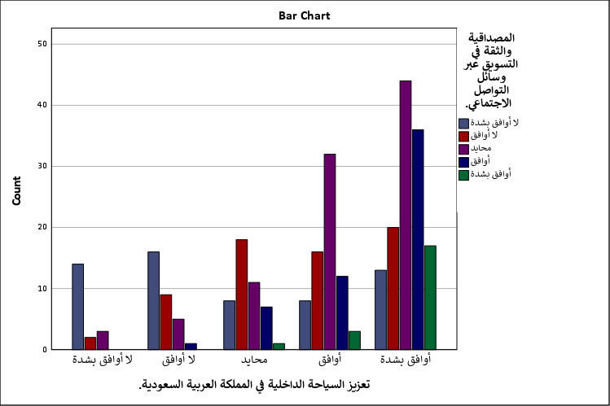
شكل توضيحي 24 : المقاييس المتماثلة لتحليل الجداول المتقاطعة للعلاقة بين تعزيز السياحة الداخلية في المملكة العربية السعودية. والمصداقية والثقة في التسويق عبر وسائل التواصل الاجتماعي.

- اختبار الانحدار المتعدد لمتغيرات الدراسة
يقدم النموذج الإحصائي للانحدار الخطى المتعدد تحليلاً تفسيرياً شاملاً لدرجة تأثير أبعاد التسويق الرقمي على المتغير التابع؛ حيث سجل معامل الارتباط التعددي (R) قيمة قدرها 0.615، مما يدل على وجود علاقة قوية ومباشرة بين الأبعاد المستقلة مجتمعة وبين تعزيز السياحة. أظهر معامل التحديد (R Square) قيمة بلغت 0.379 ومعامل تحديد معدل (Adjusted R Square) بلغ 0.372؛ وهي نتيجة تعني إحصائياً أن أبعاد التسويق الرقمي (جودة المحتوى، التفاعل، المصداقية والثقة) تفسر ما نسبته 37.9% من التباين والتغير الحاصل في تعزيز السياحة الداخلية بالسعودية، بينما تعود النسبة المتبقية لعوامل أخرى خارج نطاق النموذج. تثبت قيمة F الحسابية في جدول تحليل التباين (ANOVA) والبالغة 59.309 بمستوى دلالة 0.000 الصلاحية الفائقة للنموذج الإحصائي للتنبؤ. أظهرت معاملات الانحدار (Coefficients) أن متغير المصداقية والثقة هو الأكثر تأثيراً بمعامل Beta أقصاه 0.338 وقيمة t بلغت 6.916 بمستوى دلالة 0.000، تلاه متغير جودة المحتوى بـ Beta قدرها 0.295 وقيمة t بلغت 6.070، ثم متغير التفاعل بمعامل Beta قدره 0.233 وقيمة t بلغت 4.838. تؤكد جميع قيم الدلالة المعنوية للأبعاد (0.000) المساهمة المستقلة والمباشرة لكل بعد في دعم السياحة. يظهر شكل الانتشار للبواقي ومصفوفة الانتشار انتظاماً خطياً بدون وجود مشكلات عويصة في خطية البيانات أو التشتت غير المتجانس؛ فيستدل من ذلك على دقة النموذج المعتمد وسلامة مخرجاته التنبؤية.
جدول 28 : ملخص النموذج
Model Summary^{b}
Model | R | R Square | Adjusted R Square | Std. Error of the Estimate
1 | .615ª | .379 | .372 | .996
a. Predictors: (Constant), المصداقية والثقة في التسويق عبر وسائل التواصل الاجتماعي., التفاعل مع الجمهور عبر وسائل التواصل الاجتماعي., جودة المحتوى التسويقي عبر وسائل التواصل الاجتماعي.
b. Dependent Variable: تعزيز السياحة الداخلية في المملكة العربية السعودية.

جدول 29 : تحليل التباين
ANOVAª
Model |  | Sum of Squares | df | Mean Square | F | Sig.
1 | Regression | 176.475 | 3 | 58.825 | 59.309 | .000^{b}
1 | Residual | 289.619 | 292 | .992
1 | Total | 466.095 | 295
a. Dependent Variable: تعزيز السياحة الداخلية في المملكة العربية السعودية.
b. Predictors: (Constant), المصداقية والثقة في التسويق عبر وسائل التواصل الاجتماعي., التفاعل مع الجمهور عبر وسائل التواصل الاجتماعي., جودة المحتوى التسويقي عبر وسائل التواصل الاجتماعي.

جدول 30 : معاملات تحليل الانحدار المتعدد
Coefficientsª
Model |  | Unstandardized Coefficients |  | Standardized Coefficients | t | Sig.
 |  | B | Std. Error | Beta | t | Sig.
1 | (Constant) | 1.317 | .204 |  | 6.463 | .000
1 | جودة المحتوى التسويقي عبر وسائل التواصل الاجتماعي. | .318 | .052 | .295 | 6.070 | .000
1 | التفاعل مع الجمهور عبر وسائل التواصل الاجتماعي. | .259 | .053 | .233 | 4.838 | .000
1 | المصداقية والثقة في التسويق عبر وسائل التواصل الاجتماعي. | .357 | .052 | .338 | 6.916 | .000
a. Dependent Variable: تعزيز السياحة الداخلية في المملكة العربية السعودية.

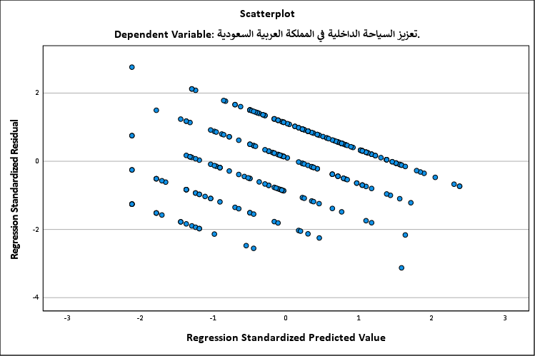
شكل توضيحي 25 : شكل الانتشار للبواقي

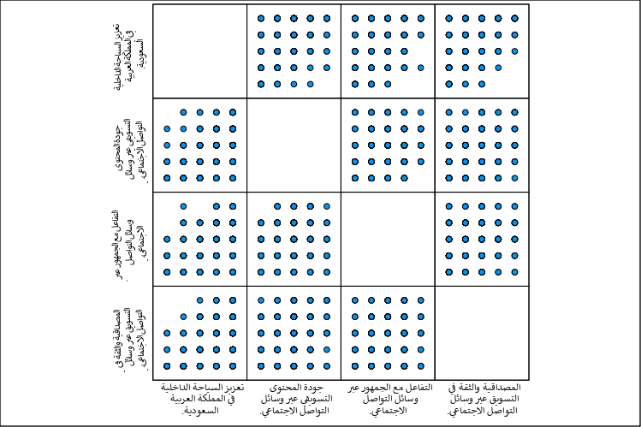
شكل توضيحي 26 : مصفوفة شكل الانتشار

- اختبار التباين الأحادي لمتغيرات الدراسة
تؤكد نتائج اختبار التباين الأحادي (ANOVA) الخاص بنموذج الانحدار وجود فروق ذات دلالة إحصائية عالية بين مجموعات التباين؛ حيث سجل مجموع المربعات الكلي (Total Sum of Squares) قيمة قدرها 466.095 لـ 295 درجة حرية. بلغ مجموع المربعات بين المجموعات والمفسر بالانحدار (Regression) 192.692 بـ 12 درجة حرية وبمتوسط مربعات بلغ 16.058، بينما بلغ مجموع المربعات داخل المجموعات أو المتبقي (Residual) 273.403 بـ 283 درجة حرية ومتوسط مربعات قدره 0.966. حققت الاختبارات قيمة F فائقة قدرها 16.621 بمستوى دلالة معنوي حاسم قدره 0.000. يبرهن هذا الارتفاع الكبير في قيمة F مقارنة بالخطأ المتبقي على أن الاختلافات في تعزيز السياحة الداخلية لا تعود للصدفة إطلاقاً، بل تنبع من الفروق الجوهرية في مستويات أبعاد التسويق الرقمي المطبقة. يمنح هذا الاختبار قوة للتفسيرات التي تؤكد ضرورة إدارة الأبعاد الثلاثة كحزمة واحدة متكاملة للحصول على أفضل أثر تنموي ممكن في القطاع السياحي.
يقدم تحليل بايز الإحصائي (Bayes Factor) إثباتاً إبستمولوجياً متقدماً يتجاوز حدود الإحصاء التقليدي المعتمد على قيم p-value؛ حيث بلغت قيمة معامل بايز للنموذج المقترح مقابل النموذج الصفري رقمياً ضخماً للغاية ينتهي بـ 6876732551243668000000.000. تتجاوز هذه القيمة الهائلة المعيار الشهير لشواهد بايز الحتمية (والذي يتطلب قيمة أكبر من 100 فقط لتقديم دليل حاسم)؛ مما يعطي يقيناً إحصائياً مطلقاً بصحة النموذج التجريبي المعتمد وتفوقه التام على النموذج الصفري. حقق النموذج في هذا الاختبار معامل ارتباط R قدره 0.643 ومعامل تحديد R Square بلغت قيمته 0.413 ومعدل معدل بلغ 0.389 وخطأ معياري قدره 0.98. تؤكد هذه النتيجة الاستثنائية أن العلاقة بين متغيرات التسويق الرقمي وتعزيز السياحة هي علاقة سببية متينة وغير قابلة للشك، بحيث يمكن الاستناد إليها بضمانة عالية في وضع السياسات التسويقية السياحية الشاملة.
جدول 31 : اختبار التباين الأحادي
ANOVA^{a,b}
Source | Sum of Squares | df | Mean Square | F | Sig.
Regression | 192.692 | 12 | 16.058 | 16.621 | .000
Residual | 273.403 | 283 | .966
Total | 466.095 | 295
a. Dependent Variable: تعزيز السياحة الداخلية في المملكة العربية السعودية.
b. Model: (Intercept), جودة المحتوى التسويقي عبر وسائل التواصل الاجتماعي., المصداقية والثقة في التسويق عبر وسائل التواصل الاجتماعي., التفاعل مع الجمهور عبر وسائل التواصل الاجتماعي.

جدول 32 : ملخص نموذج معامل بايز
Bayes Factor Model Summary^{a,b}
Bayes Factor^{c} | R | R Square | Adjusted R Square | Std. Error of the Estimate
6876732551243668000000.000 | .643 | .413 | .389 | .98
a. Method: JZS
b. Model: (Intercept), جودة المحتوى التسويقي عبر وسائل التواصل الاجتماعي., المصداقية والثقة في التسويق عبر وسائل التواصل الاجتماعي., التفاعل مع الجمهور عبر وسائل التواصل الاجتماعي.
c. Bayes factor: Testing model versus null model (Intercept).

اختبار الفرضيات ومناقشة النتائج:
- فرضيات الدراسة: توجد علاقة ذات دلالة إحصائية بين التسويق الرقمي عبر وسائل التواصل بأبعاده المتمثلة في جودة المحتوى التسويقي، والتفاعل مع الجمهور، والمصداقية، وبين تعزيز السياحة الداخلية في السعودية.
تكشف نتائج اختبار العينة الواحدة الخاص بهذه الفرضية العامة عن قبول كامل وجازم لصحتها إحصائياً؛ حيث سجل المتوسط الحسابي الإجمالي للاستجابات قيمة مرتفعة جداً بلغت 4.49 بانحراف معياري قدره 1.045 وخطأ معياري بلغ 0.061. بلغت قيمة t الحسابية عند اختبار الفرضية مقابل القيمة الصفرية 73.994 بدرجات حرية 295 ومستوى دلالة ذي طرفين (Sig. 2-tailed) يبلغ 0.000. يظهر فرق المتوسطات الحسابية قفزة إيجابية قدرها 4.493 مع فترة ثقة 95% تراوحت بين حد أدنى 4.37 وحد أعلى 4.61. تؤكد هذه الأرقام العالية الموثوقية الشديدة للفرضية برمتها. تبرز أحجام التأثير (Effect Sizes) القوة الكاسحة لهذه العلاقة؛ إذ سجلت أداة Cohen's d قيمة عملاقة بلغت 4.301 وحقق مصحح Hedges' قيمة قدرها 4.290. تتجاوز هذه القيم الحد المعياري للأثر الكبير (0.80) بكثير؛ فيستدل من ذلك على أن التسويق الرقمي بجميع أبعاده ليس مجرد عامل مساعد، بل هو محرك جوهر ورئيسي في تشكيل التوجهات السياحية الداخلية بالمملكة العربية السعودية.
جدول 33 : التحليل الإحصائي لاختبار الفرضية: توجد علاقة ذات دلالة إحصائية بين التسويق الرقمي عبر وسائل التواصل بأبعاده المتمثلة في جودة المحتوى التسويقي، والتفاعل مع الجمهور، والمصداقية، وبين تعزيز السياحة الداخلية في السعودية.
One-Sample Statistics
 | N | Mean | Std. Deviation | Std. Error Mean
توجد علاقة ذات دلالة إحصائية بين التسويق الرقمي عبر وسائل التواصل الاجتماعي بأبعاده المتمثلة في جودة المحتوى التسويقي، والتفاعل مع الجمهور | 296 | 4.49 | 1.045 | .061

جدول 34 : اختبار تي للعينة الواحدة للفرضية: توجد علاقة ذات دلالة إحصائية بين التسويق الرقمي عبر وسائل التواصل بأبعاده المتمثلة في جودة المحتوى التسويقي، والتفاعل مع الجمهور، والمصداقية، وبين تعزيز السياحة الداخلية في السعودية.
One-Sample Test
 | Test Value = 0
 | t | df | Sig. (2-tailed) | Mean Difference | 95% Confidence Interval of the Difference
 |  |  |  |  | Lower | Upper
توجد علاقة ذات دلالة إحصائية بين التسويق الرقمي عبر وسائل التواصل الاجتماعي بأبعاده المتمثلة في جودة المحتوى التسويقي، والتفاعل مع الجمهور | 73.994 | 295 | .000 | 4.493 | 4.37 | 4.61

جدول 35 : حجم التأثير في العينة الواحدة للفرضية: توجد علاقة ذات دلالة إحصائية بين التسويق الرقمي عبر وسائل التواصل بأبعاده المتمثلة في جودة المحتوى التسويقي، والتفاعل مع الجمهور، والمصداقية، وبين تعزيز السياحة الداخلية في السعودية.
One-Sample Effect Sizes
 |  | Standardizerª | Point Estimate | 95% Confidence Interval
 |  | Standardizerª | Point Estimate | Lower | Upper
توجد علاقة ذات دلالة إحصائية بين التسويق الرقمي عبر وسائل التواصل الاجتماعي بأبعاده المتمثلة في جودة المحتوى التسويقي، والتفاعل مع الجمهور | Cohen's d | 1.045 | 4.301 | 3.935 | 4.665
 | Hedges' correction | 1.047 | 4.290 | 3.925 | 4.654
a. The denominator used in estimating the effect sizes.
Cohen's d uses the sample standard deviation.
Hedges' correction uses the sample standard deviation, plus a correction factor.

- فرضيات الدراسة: توجد علاقة ذات دلالة إحصائية بين جودة المحتوى التسويقي عبر وسائل التواصل الاجتماعي وتعزيز السياحة الداخلية في المملكة العربية السعودية.
أثبتت التحليلات الخاصة باختبار هذه الفرضية الفرعية ثبوت العلاقة بشكل قاطع؛ حيث سجل البعد متوسطاً حسابياً قدره 3.50 وانحرافاً معيارياً بلغت قيمته 1.286 وخطأ معياري 0.075. حققت قيمة اختبار t للعينة الواحدة الرقم 46.864 عند 295 درجة حرية وبمستوى دلالة إحصائية يبلغ 0.000. يوضح فارق المتوسطات المقدر بـ 3.503 وفترة الثقة للفرق ذات الحد الأدنى 3.36 والحد الأعلى 3.65 اتجاهاً إيجابياً مستقراً ونشطاً يربط جودة المادة المصورة والمكتوبة بقرار السفر الميداني. تعزز مقاييس حجم التأثير هذا الطرح، حيث بلغت قيمة Cohen's d نحو 2.724 ووصل تصحيح Hedges' إلى 2.717؛ وهي قيم فائقة تعكس حقيقة أن الاستثمار في تطوير الجودة الشكلية والموضوعية للمحتوى التسويقي يحقق عائداً مباشراً وملموساً على نمو السياحة الوطنية.
جدول 36 : التحليل الإحصائي لاختبار الفرضية: توجد علاقة ذات دلالة إحصائية بين جودة المحتوى التسويقي عبر وسائل التواصل الاجتماعي وتعزيز السياحة الداخلية في المملكة العربية السعودية.
One-Sample Statistics
 | N | Mean | Std. Deviation | Std. Error Mean
توجد علاقة ذات دلالة إحصائية بين جودة المحتوى التسويقي عبر وسائل التواصل الاجتماعي وتعزيز السياحة الداخلية في المملكة العربية السعودية. | 296 | 3.50 | 1.286 | .075

جدول 37 : اختبار تي للعينة الواحدة للفرضية: توجد علاقة ذات دلالة إحصائية بين جودة المحتوى التسويقي عبر وسائل التواصل الاجتماعي وتعزيز السياحة الداخلية في المملكة العربية السعودية.
One-Sample Test
 | Test Value = 0
 | t | df | Sig. (2-tailed) | Mean Difference | 95% Confidence Interval of the Difference
 |  |  |  |  | Lower | Upper
توجد علاقة ذات دلالة إحصائية بين جودة المحتوى التسويقي عبر وسائل التواصل الاجتماعي وتعزيز السياحة الداخلية في المملكة العربية السعودية. | 46.864 | 295 | .000 | 3.503 | 3.36 | 3.65

جدول 38 : حجم التأثير في العينة الواحدة للفرضية: توجد علاقة ذات دلالة إحصائية بين جودة المحتوى التسويقي عبر وسائل التواصل الاجتماعي وتعزيز السياحة الداخلية في المملكة العربية السعودية.
One-Sample Effect Sizes
 |  | Standardizerª | Point Estimate | 95% Confidence Interval
 |  | Standardizerª | Point Estimate | Lower | Upper
توجد علاقة ذات دلالة إحصائية بين جودة المحتوى التسويقي عبر وسائل التواصل الاجتماعي وتعزيز السياحة الداخلية في المملكة العربية السعودية. | Cohen's d | 1.286 | 2.724 | 2.476 | 2.971
 | Hedges' correction | 1.289 | 2.717 | 2.470 | 2.963
a. The denominator used in estimating the effect sizes.
Cohen's d uses the sample standard deviation.
Hedges' correction uses the sample standard deviation, plus a correction factor.

- فرضيات الدراسة: توجد علاقة ذات دلالة إحصائية بين التفاعل مع الجمهور عبر وسائل التواصل الاجتماعي وتعزيز السياحة الداخلية في المملكة العربية السعودية.
تسفر نتائج التحليل الإحصائي عن قبول راسخ للفرضية القائلة بوجود تأثير معنوي للتفاعل التواصلي؛ حيث بلغ المتوسط الحسابي للإجابات 3.52 وانحرافه المعياري 1.246 والخطأ المعياري 0.072. أظهر اختبار t للعينة الواحدة قيمة عالية قدرها 48.565 لـ 295 درجة حرية عند مستوى دلالة 0.000. يبلغ فارق المتوسط الحسابي 3.517 مع مجال ثقة محصور بين 3.37 و3.66. تدعم قياسات حجم التأثير قوة البعد التفاعلي بشكل واضح؛ فقد سجل مقياس Cohen's d قيمة قدرها 2.823 وسجل مصحح Hedges' قيمة 2.816. تؤكد هذه الأرقام الضخمة أن تحويل المنصات الإعلامية الرقمية من أدوات بث صامتة إلى مساحات حوارية حية يزيد من ارتباك المستهلك السياحي بالوجهات السعودية ويشجعه على تجربة الخدمات السياحية المتاحة.
جدول 39 : التحليل الإحصائي لاختبار الفرضية: توجد علاقة ذات دلالة إحصائية بين التفاعل مع الجمهور عبر وسائل التواصل الاجتماعي وتعزيز السياحة الداخلية في المملكة العربية السعودية.
One-Sample Statistics
 | N | Mean | Std. Deviation | Std. Error Mean
توجد علاقة ذات دلالة إحصائية بين التفاعل مع الجمهور عبر وسائل التواصل الاجتماعي وتعزيز السياحة الداخلية في المملكة العربية السعودية. | 296 | 3.52 | 1.246 | .072

جدول 40 : اختبار تي للعينة الواحدة للفرضية: توجد علاقة ذات دلالة إحصائية بين التفاعل مع الجمهور عبر وسائل التواصل الاجتماعي وتعزيز السياحة الداخلية في المملكة العربية السعودية.
One-Sample Test
 | Test Value = 0
 | t | df | Sig. (2-tailed) | Mean Difference | 95% Confidence Interval of the Difference
 |  |  |  |  | Lower | Upper
توجد علاقة ذات دلالة إحصائية بين التفاعل مع الجمهور عبر وسائل التواصل الاجتماعي وتعزيز السياحة الداخلية في المملكة العربية السعودية. | 48.565 | 295 | .000 | 3.517 | 3.37 | 3.66

جدول 41 : حجم التأثير في العينة الواحدة للفرضية: توجد علاقة ذات دلالة إحصائية بين التفاعل مع الجمهور عبر وسائل التواصل الاجتماعي وتعزيز السياحة الداخلية في المملكة العربية السعودية.
One-Sample Effect Sizes
 |  | Standardizerª | Point Estimate | 95% Confidence Interval
 |  | Standardizerª | Point Estimate | Lower | Upper
توجد علاقة ذات دلالة إحصائية بين التفاعل مع الجمهور عبر وسائل التواصل الاجتماعي وتعزيز السياحة الداخلية في المملكة العربية السعودية. | Cohen's d | 1.246 | 2.823 | 2.568 | 3.077
 | Hedges' correction | 1.249 | 2.816 | 2.561 | 3.069
a. The denominator used in estimating the effect sizes.
Cohen's d uses the sample standard deviation.
Hedges' correction uses the sample standard deviation, plus a correction factor.

- فرضيات الدراسة: توجد علاقة ذات دلالة إحصائية بين المصداقية والثقة في التسويق عبر وسائل التواصل الاجتماعي وتعزيز السياحة الداخلية في المملكة العربية السعودية.
تؤكد البيانات الميدانية صحة هذه الفرضية المحورية بدرجة عالية جداً؛ إذ حققت القيمة المتوسطة للإجابات 3.62 وانحرافاً معيارياً قدره 1.294 وخطأ معياري 0.075. وصلت قيمة t الحسابية المسجلة إلى 48.168 بـ 295 درجة حرية وبمستوى معنوية يبلغ 0.000. سجل فرق المتوسطات 3.622 مع حد ثقة أدنى 3.47 وحد أعلى 3.77. تظهر مؤشرات حجم التأثير أثراً بالغ الارتفاع والأهمية؛ حيث حققت أداة Cohen's d قيمة 2.800 ووصل مقياس Hedges' إلى 2.793. تثبت هذه النتائج العلمية أن المصداقية ونقل الصورة الحقيقية بدون تزييف هي النواة الصلبة التي يبنى عليها نجاح التسويق الرقمي؛ فالشفافية تضمن ولاء المسافر وتكرار زيارته للوجهات السياحية على المدى الطويل.

جدول 42 : التحليل الإحصائي لاختبار الفرضية: توجد علاقة ذات دلالة إحصائية بين المصداقية والثقة في التسويق عبر وسائل التواصل الاجتماعي وتعزيز السياحة الداخلية في المملكة العربية السعودية.
One-Sample Statistics
 | N | Mean | Std. Deviation | Std. Error Mean
توجد علاقة ذات دلالة إحصائية بين المصداقية والثقة في التسويق عبر وسائل التواصل الاجتماعي وتعزيز السياحة الداخلية في المملكة العربية السعود | 296 | 3.62 | 1.294 | .075

جدول 43 : اختبار تي للعينة الواحدة للفرضية: توجد علاقة ذات دلالة إحصائية بين المصداقية والثقة في التسويق عبر وسائل التواصل الاجتماعي وتعزيز السياحة الداخلية في المملكة العربية السعودية.
One-Sample Test
 | Test Value = 0
 | t | df | Sig. (2-tailed) | Mean Difference | 95% Confidence Interval of the Difference
 |  |  |  |  | Lower | Upper
توجد علاقة ذات دلالة إحصائية بين المصداقية والثقة في التسويق عبر وسائل التواصل الاجتماعي وتعزيز السياحة الداخلية في المملكة العربية السعود | 48.168 | 295 | .000 | 3.622 | 3.47 | 3.77

جدول 44 : حجم التأثير في العينة الواحدة للفرضية: توجد علاقة ذات دلالة إحصائية بين المصداقية والثقة في التسويق عبر وسائل التواصل الاجتماعي وتعزيز السياحة الداخلية في المملكة العربية السعودية.
One-Sample Effect Sizes
 |  | Standardizerª | Point Estimate | 95% Confidence Interval
 |  | Standardizerª | Point Estimate | Lower | Upper
توجد علاقة ذات دلالة إحصائية بين المصداقية والثقة في التسويق عبر وسائل التواصل الاجتماعي وتعزيز السياحة الداخلية في المملكة العربية السعود | Cohen's d | 1.294 | 2.800 | 2.546 | 3.052
 | Hedges' correction | 1.297 | 2.793 | 2.540 | 3.044
a. The denominator used in estimating the effect sizes.
Cohen's d uses the sample standard deviation.
Hedges' correction uses the sample standard deviation, plus a correction factor.

- فرضيات الدراسة: توجد علاقة ذات دلالة إحصائية بين جودة المحتوى التسويقي والتفاعل مع الجمهور عبر وسائل التواصل الاجتماعي مجتمعين وتعزيز السياحة الداخلية في المملكة العربية السعودية.
يوضح التقييم الإحصائي المدمج لبوعدي الجودة والتفاعل ثبوتاً صادقاً لهذه الفرضية المركبة؛ حيث سجل المتوسط الحسابي التجميعي 3.63 وانحرافاً معيارياً قدره 1.309 وخطأ معياري قدره 0.076. بلغت قيمة t الحسابية المقابلة للفرض الصفري 47.706 لـ 295 درجة حرية بمستوى دلالة 0.000. أظهر فرق المتوسطات قيمة قدرها 3.628 ضمن مجال ثقة 95% يتراوح بين 3.48 كحد أدنى و3.78 كحد أعلى. يبلغ حجم التأثير المحسوب عبر Cohen's d نحو 2.773 عبر تصحيح Hedges' نحو 2.766. تدل هذه النتائج على وجود أثر تآزري مضاعف؛ فوجود محتوى جذاب ومبهر بلا قناة تفاعلية يجيب على التساؤلات يقلل من الفاعلية، كما أن وجود تفاعل قوي دون محتوى جذاب يضعف الانطباع الأول، في حين يضمن الجمع بينهما أقصى درجات التأثير في تنشيط السياحة الداخلية.

جدول 45 : التحليل الإحصائي لاختبار الفرضية: توجد علاقة ذات دلالة إحصائية بين جودة المحتوى التسويقي والتفاعل مع الجمهور عبر وسائل التواصل الاجتماعي مجتمعين وتعزيز السياحة الداخلية في المملكة العربية السعودية.
One-Sample Statistics
 | N | Mean | Std. Deviation | Std. Error Mean
توجد علاقة ذات دلالة إحصائية بين جودة المحتوى التسويقي والتفاعل مع الجمهور عبر وسائل التواصل الاجتماعي مجتمعين وتعزيز السياحة الداخلية في � | 296 | 3.63 | 1.309 | .076

جدول 46 : اختبار تي للعينة الواحدة للفرضية: توجد علاقة ذات دلالة إحصائية بين جودة المحتوى التسويقي والتفاعل مع الجمهور عبر وسائل التواصل الاجتماعي مجتمعين وتعزيز السياحة الداخلية في المملكة العربية السعودية.
One-Sample Test
 | Test Value = 0
 | t | df | Sig. (2-tailed) | Mean Difference | 95% Confidence Interval of the Difference
 |  |  |  |  | Lower | Upper
توجد علاقة ذات دلالة إحصائية بين جودة المحتوى التسويقي والتفاعل مع الجمهور عبر وسائل التواصل الاجتماعي مجتمعين وتعزيز السياحة الداخلية في � | 47.706 | 295 | .000 | 3.628 | 3.48 | 3.78

جدول 47 : حجم التأثير في العينة الواحدة للفرضية: توجد علاقة ذات دلالة إحصائية بين جودة المحتوى التسويقي والتفاعل مع الجمهور عبر وسائل التواصل الاجتماعي مجتمعين وتعزيز السياحة الداخلية في المملكة العربية السعودية.
One-Sample Effect Sizes
 |  | Standardizerª | Point Estimate | 95% Confidence Interval
 |  | Standardizerª | Point Estimate | Lower | Upper
توجد علاقة ذات دلالة إحصائية بين جودة المحتوى التسويقي والتفاعل مع الجمهور عبر وسائل التواصل الاجتماعي مجتمعين وتعزيز السياحة الداخلية في � | Cohen's d | 1.309 | 2.773 | 2.521 | 3.023
 | Hedges' correction | 1.312 | 2.766 | 2.515 | 3.016
a. The denominator used in estimating the effect sizes.
Cohen's d uses the sample standard deviation.
Hedges' correction uses the sample standard deviation, plus a correction factor.

- فرضيات الدراسة: توجد علاقة ذات دلالة إحصائية بين جودة المحتوى التسويقي والتفاعل مع الجمهور والمصداقية في التسويق عبر وسائل التواصل مجتمعة وتعزيز السياحة الداخلية في السعودية.
يجسد تحليل الفرضية التجميعية الكلية الصورة الشاملة والدقيقة للنموذج المعتمد في الدراسة؛ حيث بلغ المتوسط الحسابي للأبعاد الثلاثة مجتمعة 3.59 وانحرافه المعياري 1.299 بخطأ معياري قدره 0.075. بلغت قيمة اختبار t للعينة الواحدة 47.522 عند 295 درجة حرية وبدلالة إحصائية قاطعة تساوي 0.000. يرتفع فرق المتوسطات الحسابية ليبلغ 3.588 بحد ثقة أدنى 3.44 وحد ثقة أعلى 3.74. يسجل حجم التأثير مقادير استثنائية بلغت 2.762 لمقياس Cohen's d و2.755 لمقياس Hedges'. تؤكد هذه الشواهد الإحصائية الدامية أن المنظومة التسويقية الرقمية المتكاملة والجامعة بين الشكل المبتكر والجودة الاتصالية والمصداقية الأخلاقية تشكل الإستراتيجية الأنجع لتشجيع المواطنين والمقيمين على خوض التجارب السياحية داخل المملكة العربية السعودية وتعزيز روافد الاقتصاد الوطني.

جدول 48 : التحليل الإحصائي لاختبار الفرضية: توجد علاقة ذات دلالة إحصائية بين جودة المحتوى التسويقي والتفاعل مع الجمهور والمصداقية في التسويق عبر وسائل التواصل مجتمعة وتعزيز السياحة الداخلية في السعودية.
One-Sample Statistics
 | N | Mean | Std. Deviation | Std. Error Mean
توجد علاقة ذات دلالة إحصائية بين جودة المحتوى التسويقي والتفاعل مع الجمهور والمصداقية والثقة في التسويق عبر وسائل التواصل الاجتماعي مجتمعة | 296 | 3.59 | 1.299 | .075

جدول 49 : اختبار تي للعينة الواحدة للفرضية: توجد علاقة ذات دلالة إحصائية بين جودة المحتوى التسويقي والتفاعل مع الجمهور والمصداقية في التسويق عبر وسائل التواصل مجتمعة وتعزيز السياحة الداخلية في السعودية.
One-Sample Test
 | Test Value = 0
 | t | df | Sig. (2-tailed) | Mean Difference | 95% Confidence Interval of the Difference
 |  |  |  |  | Lower | Upper
توجد علاقة ذات دلالة إحصائية بين جودة المحتوى التسويقي والتفاعل مع الجمهور والمصداقية والثقة في التسويق عبر وسائل التواصل الاجتماعي مجتمعة | 47.522 | 295 | .000 | 3.588 | 3.44 | 3.74

جدول 50 : حجم التأثير في العينة الواحدة للفرضية: توجد علاقة ذات دلالة إحصائية بين جودة المحتوى التسويقي والتفاعل مع الجمهور والمصداقية في التسويق عبر وسائل التواصل مجتمعة وتعزيز السياحة الداخلية في السعودية.
One-Sample Effect Sizes
 |  | Standardizerª | Point Estimate | 95% Confidence Interval
 |  | Standardizerª | Point Estimate | Lower | Upper
توجد علاقة ذات دلالة إحصائية بين جودة المحتوى التسويقي والتفاعل مع الجمهور والمصداقية والثقة في التسويق عبر وسائل التواصل الاجتماعي مجتمعة | Cohen's d | 1.299 | 2.762 | 2.511 | 3.012
 | Hedges' correction | 1.302 | 2.755 | 2.505 | 3.004
a. The denominator used in estimating the effect sizes.
Cohen's d uses the sample standard deviation.
Hedges' correction uses the sample standard deviation, plus a correction factor.

الخاتمة
خلصت الدراسة إلى أن التسويق الرقمي عبر وسائل التواصل الاجتماعي يمثل عاملاً مهماً في تعزيز السياحة الداخلية في المملكة العربية السعودية، وذلك من خلال ما توفره هذه الوسائل من محتوى تسويقي جذاب، وفرص واسعة للتفاعل مع الجمهور، إلى جانب تعزيز المصداقية والثقة في المعلومات والتجارب السياحية المنشورة. وقد أظهرت النتائج الميدانية، المستندة إلى استجابات 296 مشاركاً، اتجاهاً إيجابياً عاماً نحو دور وسائل التواصل الاجتماعي في دعم السياحة الداخلية.
وأظهرت النتائج أن جودة المحتوى التسويقي تؤدي دوراً واضحاً في جذب اهتمام الجمهور بالوجهات السياحية السعودية، ولا سيما المحتوى البصري من صور ومقاطع فيديو، حيث سجلت هذه الفقرة أعلى متوسط حسابي ضمن فقرات الدراسة بلغ 3.67. كما تبين أن وضوح المعلومات وسهولة فهمها يسهمان في تحسين إدراك الجمهور للوجهات السياحية وزيادة جاذبيتها، مع وجود حاجة إلى تطوير المحتوى ليشمل معلومات أكثر تفصيلاً حول الأسعار والخدمات وطرق الوصول وغيرها من المعلومات التي يحتاجها السائح قبل اتخاذ قرار الزيارة.
كما أكدت النتائج أهمية التفاعل مع الجمهور عبر وسائل التواصل الاجتماعي، حيث تسهم التعليقات والمناقشات وتجارب الزوار والاستجابة لاستفسارات الجمهور في تكوين صورة أفضل عن الوجهات السياحية وزيادة الاهتمام بالسياحة الداخلية. وأظهرت النتائج كذلك أن المصداقية والثقة تمثلان أحد أهم الأبعاد المؤثرة في تعزيز السياحة الداخلية، وهو ما انعكس في نتائج تحليل الانحدار المتعدد؛ إذ جاء بعد المصداقية والثقة في المرتبة الأولى من حيث التأثير، بمعامل Beta = 0.338، يليه جودة المحتوى التسويقي بمعامل Beta = 0.295، ثم التفاعل مع الجمهور بمعامل Beta = 0.233، وجميعها ذات دلالة إحصائية عند مستوى 0.000.
وأثبتت اختبارات الجداول المتقاطعة وجود علاقات ذات دلالة إحصائية بين تعزيز السياحة الداخلية وكل من جودة المحتوى التسويقي، والتفاعل مع الجمهور، والمصداقية والثقة، حيث بلغت قيم كاي تربيع على التوالي 81.454، 60.209، 97.921، وجميعها عند مستوى دلالة 0.000. كما أظهر نموذج الانحدار المتعدد أن الأبعاد الثلاثة تفسر 37.9% من التباين في تعزيز السياحة الداخلية، مما يؤكد أهمية هذه الأبعاد مجتمعة في تفسير المتغير التابع.
وبناءً على ذلك، فقد تحققت فرضيات الدراسة، سواء الفرضية الرئيسية أو الفرضيات المتعلقة بجودة المحتوى والتفاعل والمصداقية والثقة، وكذلك الفرضيات المركبة. وتؤكد النتائج أن فاعلية التسويق السياحي الرقمي لا تعتمد على عنصر واحد منفرد، وإنما تتطلب تكاملاً بين محتوى جذاب وواضح، وتفاعل فعال مع الجمهور، ومعلومات تتسم بالمصداقية والشفافية.
وعليه، يمكن القول إن وسائل التواصل الاجتماعي أصبحت أداة أساسية في دعم توجهات السياحة الداخلية في المملكة العربية السعودية، لما تمتلكه من قدرة على رفع الوعي بالوجهات السياحية، والتأثير في اتجاهات الجمهور، وتشجيعهم على اكتشاف مناطق سياحية جديدة، وتعزيز تفضيل الوجهات المحلية. ومن ثم، فإن استمرار تطوير استراتيجيات التسويق الرقمي السياحي، مع التركيز على جودة المحتوى والتفاعل والمصداقية، يمكن أن يسهم في دعم نمو السياحة الداخلية وتحقيق أهداف التنمية السياحية في المملكة.

الفصل الخامس: حدود البحث والتوصيات والاستنتاجات

حدود الدراسة والدراسات المستقبلية:
أولاً: حدود الدراسة
تتحدد الدراسة الحالية بمجموعة من الحدود التي ينبغي أخذها في الاعتبار عند تفسير نتائجها، وذلك على النحو الآتي:
- الحدود الموضوعية:
ركزت الدراسة على بحث أثر التسويق الرقمي عبر وسائل التواصل الاجتماعي في تعزيز السياحة الداخلية في المملكة العربية السعودية، من خلال ثلاثة أبعاد رئيسية للتسويق الرقمي، هي: جودة المحتوى التسويقي، والتفاعل مع الجمهور، والمصداقية والثقة.
- الحدود المكانية:
اقتصرت الدراسة على السياحة الداخلية في المملكة العربية السعودية، ومن ثم فإن تعميم النتائج على دول أو بيئات سياحية أخرى ينبغي أن يتم بحذر، نظراً لاختلاف الخصائص الاجتماعية والثقافية والاقتصادية والرقمية بين المجتمعات.
- الحدود البشرية:
اعتمدت الدراسة على عينة ميدانية بلغ حجمها 296 مفردة من المشاركين، وتم تحليل آرائهم واتجاهاتهم تجاه التسويق السياحي عبر وسائل التواصل الاجتماعي ودوره في تعزيز السياحة الداخلية.
- الحدود المنهجية:
اعتمدت الدراسة على المنهج الكمي من خلال الاستبانة كأداة رئيسية لجمع البيانات، واستخدمت مجموعة من الأساليب الإحصائية، من بينها الإحصاءات الوصفية، واختبارات كاي تربيع، والانحدار المتعدد، واختبارات الفرضيات.
- الحدود الزمنية:
ترتبط نتائج الدراسة بالفترة الزمنية التي تم خلالها جمع البيانات الميدانية، ولذلك قد تتغير اتجاهات الجمهور وفاعلية وسائل التواصل الاجتماعي مستقبلاً مع التطورات المستمرة في المنصات الرقمية وأساليب التسويق السياحي.
ثانياً: الدراسات المستقبلية
في ضوء نتائج الدراسة وحدودها، يمكن اقتراح عدد من المجالات التي يمكن أن تتناولها الدراسات المستقبلية، ومن أبرزها:
- إجراء دراسات مقارنة بين وسائل التواصل الاجتماعي المختلفة مثل Instagram وTikTok وX وYouTube، بهدف تحديد المنصة الأكثر تأثيراً في قرارات السياحة الداخلية.
- دراسة تأثير المؤثرين وصناع المحتوى السياحي في اتجاهات الجمهور وقرارات زيارة الوجهات السياحية المحلية.
- توسيع نطاق الدراسة ليشمل عينات أكبر وأكثر تنوعاً من مناطق مختلفة في المملكة العربية السعودية، بما يسمح بإجراء مقارنات بين المناطق والفئات العمرية والاجتماعية.
- دراسة متغيرات أخرى يمكن أن تؤثر في السياحة الداخلية، مثل جودة الخدمات السياحية، الأسعار، الصورة الذهنية للوجهة، الولاء السياحي، وتجربة السائح.
- إجراء دراسات مستقبلية باستخدام المنهج النوعي أو المنهج المختلط للحصول على فهم أعمق لدوافع الجمهور وتجاربه الفعلية مع المحتوى السياحي الرقمي.
- دراسة التطورات الحديثة في الذكاء الاصطناعي والتسويق السياحي الرقمي، ومدى إمكانية توظيفها في تقديم محتوى سياحي أكثر تخصيصاً وفاعلية.
- إجراء دراسات طولية مستقبلية لقياس مدى استمرار تأثير التسويق الرقمي عبر وسائل التواصل الاجتماعي على السياحة الداخلية، بدلاً من الاكتفاء بقياس الاتجاهات في فترة زمنية واحدة.

توصيات الدراسة:
في ضوء النتائج التي توصلت إليها الدراسة، والتي أظهرت وجود تأثير ذي دلالة إحصائية للتسويق الرقمي عبر وسائل التواصل الاجتماعي في تعزيز السياحة الداخلية في المملكة العربية السعودية، يمكن تقديم التوصيات الآتية:
- تعزيز جودة المحتوى السياحي المنشور عبر وسائل التواصل الاجتماعي، من خلال تقديم محتوى واضح وجذاب ومفيد يبرز المقومات السياحية المتنوعة للوجهات المحلية في المملكة.
- زيادة الاعتماد على المحتوى المرئي، خاصة الصور ومقاطع الفيديو، لما له من قدرة على جذب انتباه الجمهور وإبراز التجارب السياحية بصورة أكثر واقعية وتشويقًا.
- توفير معلومات سياحية شاملة ودقيقة، بحيث تتضمن المنشورات معلومات واضحة عن الأسعار، والخدمات، ووسائل الوصول، والأنشطة المتاحة، ومواعيد الزيارة، بما يساعد الجمهور على اتخاذ قرار زيارة الوجهات السياحية المحلية.
- تعزيز التفاعل مع الجمهور عبر وسائل التواصل الاجتماعي، من خلال سرعة الرد على الاستفسارات والتعليقات، وتشجيع المستخدمين على المشاركة وإبداء آرائهم وتجاربهم السياحية.
- الاهتمام بالمصداقية والثقة في المحتوى السياحي الرقمي، من خلال الاعتماد على مصادر موثوقة وتقديم معلومات دقيقة وشفافة، وتجنب المبالغة في عرض مزايا الوجهات السياحية.
- تشجيع الزوار على مشاركة تجاربهم السياحية من خلال الصور والتقييمات والمراجعات، والاستفادة من المحتوى الذي ينشئه المستخدمون في تعزيز ثقة الجمهور بالوجهات السياحية السعودية.
- الاستفادة من المؤثرين وصناع المحتوى السياحي في الترويج للوجهات المحلية، مع اختيار المؤثرين الذين يتمتعون بالمصداقية والقدرة على الوصول إلى الفئات المستهدفة.

الخاتمة:
ختامًا، تناولت هذه الدراسة أثر التسويق الرقمي عبر وسائل التواصل الاجتماعي في تعزيز السياحة الداخلية في المملكة العربية السعودية، من خلال التركيز على ثلاثة أبعاد رئيسية للتسويق الرقمي، وهي جودة المحتوى التسويقي، والتفاعل مع الجمهور، والمصداقية والثقة، ودراسة مدى تأثيرها في تعزيز السياحة الداخلية.
وقد قدمت الدراسة إطارًا نظريًا وميدانيًا متكاملًا لفهم طبيعة العلاقة بين التسويق الرقمي والسياحة الداخلية، حيث تم توضيح المفاهيم الأساسية لمتغيرات الدراسة، واستعراض الدراسات السابقة ذات الصلة، ثم تطبيق المنهج الكمي من خلال جمع البيانات الميدانية وتحليلها باستخدام الأساليب الإحصائية المناسبة.
وأظهرت النتائج وجود تأثير إيجابي ذي دلالة إحصائية للتسويق الرقمي عبر وسائل التواصل الاجتماعي في تعزيز السياحة الداخلية، كما أكدت النتائج أهمية الأبعاد الثلاثة محل الدراسة في تشكيل اتجاهات الجمهور نحو السياحة الداخلية. ويشير ذلك إلى أن وسائل التواصل الاجتماعي لم تعد مجرد وسيلة لنشر المعلومات السياحية، وإنما أصبحت أداة مؤثرة في التعريف بالوجهات السياحية، وتكوين الاتجاهات الإيجابية، وتعزيز الثقة، وتشجيع الأفراد على زيارة الوجهات السياحية داخل المملكة.
كما أوضحت الدراسة أن تحقيق فاعلية أكبر للتسويق السياحي الرقمي يتطلب التكامل بين المحتوى السياحي الجذاب والمفيد، والتفاعل المستمر مع الجمهور، وتقديم معلومات موثوقة وذات مصداقية. ومن ثم، فإن تطوير هذه الجوانب يمكن أن يسهم في زيادة فاعلية الحملات السياحية الرقمية ودعم توجهات المملكة نحو تنمية السياحة الداخلية.
وبناءً على ما توصلت إليه الدراسة، فإن الاستثمار المستمر في وسائل التواصل الاجتماعي وتطوير استراتيجيات التسويق السياحي الرقمي يمثل فرصة مهمة أمام الجهات السياحية في المملكة لتعزيز حضور الوجهات المحلية، وزيادة اهتمام الجمهور بها، وتشجيع السياحة الداخلية، بما يتوافق مع التوجهات التنموية للسياحة في المملكة العربية السعودية.

المراجع
Abdullah Mohammed Alhuntushi. (2024). The Role of Social Media in Promoting Tourism in Saudi Arabia. تم الاسترداد من https://jkom.journals.ekb.eg/article_395336.html?lang=en
Agata Krowinska. (2025). The role and forms of social media branded content driving active customer engagement behaviours. تم الاسترداد من https://www.tandfonline.com/doi/full/10.1080/0267257X.2025.2544808
Ahmed Naji Hussain. (2025). Digital Marketing Strategies and Their Impact on Attracting Tourists to Emerging Tourist Destinations. تم الاسترداد من https://www.researchgate.net/publication/391233744_Digital_Marketing_Strategies_and_Their_Impact_on_Attracting_Tourists_to_Emerging_Tourist_Destinations
Alenka Žvanut. (2025). Social Media Marketing Strategy in the Tourism Industry: A Systematic Literature Review. تم الاسترداد من https://www.researchgate.net/publication/395230916_Social_Media_Marketing_Strategy_in_the_Tourism_Industry_A_Systematic_Literature_Review
Alsuhaimi Majed Salem. (2025). Digital Marketing’s Impact on Tourism Decisions in Saudi Arabia: An Analytical Study in Light of Vision 2030. تم الاسترداد من https://www.researchgate.net/publication/395195500_Digital_Marketing's_Impact_on_Tourism_Decisions_in_Saudi_Arabia_An_Analytical_Study_in_Light_of_Vision_2030
Amelia Pratiwi. (2024). Implementation of Saudi Vision 2030 Towards Saudi Arabia’s Internationally Open Tourism Industry. تم الاسترداد من https://www.researchgate.net/publication/378295066_Implementation_of_Saudi_Vision_2030_Towards_Saudi_Arabia's_Internationally_Open_Tourism_Industry
Artan Veseli. (2025). The Impact of Digital Marketing on Promotion and Sustainable Tourism Development. تم الاسترداد من https://www.mdpi.com/2673-5768/6/2/56
Evangelos Christou. (2025). The Evolution of Digital Tourism Marketing: From Hashtags to AI-Immersive Journeys in the Metaverse Era. تم الاسترداد من https://www.mdpi.com/2071-1050/17/13/6016
Hani AttiaAhalla Alyoubi. (2024). The Opportunities and Challenges of Creating a Tourism Destination: A Case Study of Future Tourism Possibilities in Saudi Arabia. تم الاسترداد من https://fjssj.journals.ekb.eg/article_338934.html
Huimin Wang. (2022). Effects of social media tourism information quality on destination travel intention: Mediation effect of self-congruity and trust. تم الاسترداد من https://www.researchgate.net/publication/366541608_Effects_of_social_media_tourism_information_quality_on_destination_travel_intention_Mediation_effect_of_self-congruity_and_trust
Irakli Abashidze. (2025). Content Marketing as a Tourism Promotion Strategy: A Conceptual Review. تم الاسترداد من https://www.researchgate.net/publication/389878706_Content_Marketing_as_a_Tourism_Promotion_Strategy_A_Conceptual_Review
Mahmoud Ahmad Mahmoud Alsheyab. (2025). The Role of Digital Content Marketing on Social Media in Shaping Intention to Visit: A Conceptual Study in the Context of Jordanian Domestic Tourism. تم الاسترداد من https://www.researchgate.net/publication/392946788_The_Role_of_Digital_Content_Marketing_on_Social_Media_in_Shaping_Intention_to_Visit_A_Conceptual_Study_in_the_Context_of_Jordanian_Domestic_Tourism
Mesud Essa Tayeb. (2024). IMPACT OF SOCIAL MEDIA SITES ON THE DEVELOPMENT OF INLAND TOURISM IN SAUDI ARABIA: A FIELD STUDY ON A SAMPLE IN SAUDI ARABIA. تم الاسترداد من https://www.researchgate.net/publication/384443303_IMPACT_OF_SOCIAL_MEDIA_SITES_ON_THE_DEVELOPMENT_OF_INLAND_TOURISM_IN_SAUDI_ARABIA_A_FIELD_STUDY_ON_A_SAMPLE_IN_SAUDI_ARABIA
Mona Jami Pour. (2021). Exploring and evaluating success factors of social media marketing strategy: a multi-dimensional-multi-criteria framework. تم الاسترداد من https://www.emerald.com/fs/article/23/6/655/70100/Exploring-and-evaluating-success-factors-of-social
Rashed Hossain. (2024). Exploring the Effectiveness of Social Media on Tourism Destination Marketing: An Empirical Study in a Developing Country. تم الاسترداد من https://www.researchgate.net/publication/381016242_Exploring_the_Effectiveness_of_Social_Media_on_Tourism_Destination_Marketing_An_Empirical_Study_in_a_Developing_Country
Rubaid Ashfaq. (2023). Targeting the Digital Consumer: A Study of the Role of Social Media in Modern Advertising. تم الاسترداد من http://researchgate.net/publication/371676535_Targeting_the_Digital_Consumer_A_Study_of_the_Role_of_Social_Media_in_Modern_Advertising
Zyad M. Alzaydi. (2023). Using social media marketing to pro-tourism behaviours: the mediating role of destination attractiveness and attitude towards the positive impacts of tourism. تم الاسترداد من https://link.springer.com/article/10.1186/s43093-023-00220-5

الملاحق

ملحق (أ): الاستبيان
استبيان دراسة
أثر التسويق الرقمي عبر وسائل التواصل الاجتماعي في تعزيز السياحة الداخلية في المملكة العربية السعودية
السادة/ أفراد عينة الدراسة المحترمين،
تحية طيبة وبعد،
يهدف هذا الاستبيان إلى التعرف على آراء أفراد المجتمع حول أثر التسويق الرقمي عبر وسائل التواصل الاجتماعي في تعزيز السياحة الداخلية في المملكة العربية السعودية، وذلك من خلال قياس جودة المحتوى التسويقي، والتفاعل مع الجمهور، والمصداقية والثقة في المحتوى السياحي الرقمي، ومدى إسهام ذلك في تعزيز السياحة الداخلية.
نرجو منكم التكرم بقراءة جميع العبارات والإجابة عنها بكل موضوعية، علمًا بأن المعلومات التي يتم الحصول عليها ستستخدم لأغراض البحث العلمي فقط، وستعامل بسرية تامة.
شاكرين لكم حسن تعاونكم ومشاركتكم.
أولًا: البيانات الديموغرافية
- العمر:
- 20–30 سنة
- 30–40 سنة
- 40–50 سنة
- 50–60 سنة
- 60 سنة فأكثر

- الجنس:
- ذكر
- أنثى
- الدرجة العلمية:
- شهادة الدراسة الثانوية
- درجة البكالوريوس
- شهادة عليا
- ماجستير
- دكتوراه

ثانيًا: محاور الاستبيان
يرجى وضع علامة (✓) أمام درجة موافقتك على كل عبارة وفق مقياس ليكرت الخماسي الآتي:
درجة الموافقة | أوافق بشدة | أوافق | محايد | لا أوافق | لا أوافق بشدة | درجة الموافقة
الدرجة | 5 | 4 | 3 | 2 | 1 | الدرجة

- المحور الأول: جودة المحتوى التسويقي عبر وسائل التواصل الاجتماعي
م | العبارة | أوافق بشدة | أوافق | محايد | لا أوافق | لا أوافق بشدة
1 | تقدم وسائل التواصل الاجتماعي محتوى تسويقيًا جذابًا عن الوجهات السياحية في المملكة العربية السعودية. | ☐ | ☐ | ☐ | ☐ | ☐
2 | تتسم المعلومات السياحية المنشورة عبر وسائل التواصل الاجتماعي بالوضوح وسهولة الفهم. | ☐ | ☐ | ☐ | ☐ | ☐
3 | تسهم الصور ومقاطع الفيديو المنشورة عبر وسائل التواصل الاجتماعي في زيادة جاذبية الوجهات السياحية السعودية. | ☐ | ☐ | ☐ | ☐ | ☐
4 | يوفر المحتوى التسويقي الرقمي معلومات كافية تساعدني على التعرف على الوجهات السياحية المحلية. | ☐ | ☐ | ☐ | ☐ | ☐
5 | تشجع الإعلانات والمحتويات السياحية عبر وسائل التواصل الاجتماعي على زيارة الوجهات السياحية داخل المملكة. | ☐ | ☐ | ☐ | ☐ | ☐

- المحور الثاني: التفاعل مع الجمهور عبر وسائل التواصل الاجتماعي
م | العبارة | أوافق بشدة | أوافق | محايد | لا أوافق | لا أوافق بشدة
6 | تتيح وسائل التواصل الاجتماعي للسائح التفاعل مع الجهات والمنشآت السياحية بسهولة. | ☐ | ☐ | ☐ | ☐ | ☐
7 | تساعد التعليقات والمناقشات عبر وسائل التواصل الاجتماعي في تكوين صورة أفضل عن الوجهات السياحية المحلية. | ☐ | ☐ | ☐ | ☐ | ☐
8 | تستجيب الجهات السياحية لاستفسارات الجمهور وتعليقاتهم عبر وسائل التواصل الاجتماعي بشكل فعال. | ☐ | ☐ | ☐ | ☐ | ☐
9 | يسهم التفاعل عبر وسائل التواصل الاجتماعي في زيادة اهتمامي بالسياحة الداخلية. | ☐ | ☐ | ☐ | ☐ | ☐

- المحور الثالث: المصداقية والثقة في التسويق عبر وسائل التواصل الاجتماعي
م | العبارة | أوافق بشدة | أوافق | محايد | لا أوافق | لا أوافق بشدة
10 | تساعد تجارب وآراء الزوار المنشورة عبر وسائل التواصل الاجتماعي في اتخاذ قرار زيارة الوجهات السياحية المحلية. | ☐ | ☐ | ☐ | ☐ | ☐
11 | أعتبر المعلومات السياحية المنشورة عبر الحسابات الرسمية في وسائل التواصل الاجتماعي موثوقة. | ☐ | ☐ | ☐ | ☐ | ☐
12 | أثق في تقييمات وتجارب المستخدمين المنشورة عبر وسائل التواصل الاجتماعي عند التخطيط لرحلة داخلية. | ☐ | ☐ | ☐ | ☐ | ☐
13 | تزيد مصداقية المحتوى السياحي الرقمي من رغبتي في زيارة الوجهات السياحية السعودية. | ☐ | ☐ | ☐ | ☐ | ☐

- المحور الرابع: تعزيز السياحة الداخلية في المملكة العربية السعودية
م | العبارة | أوافق بشدة | أوافق | محايد | لا أوافق | لا أوافق بشدة
14 | يسهم التسويق عبر وسائل التواصل الاجتماعي في زيادة الوعي بالوجهات السياحية داخل المملكة. | ☐ | ☐ | ☐ | ☐ | ☐
15 | يشجع التسويق الرقمي عبر وسائل التواصل الاجتماعي على اختيار الوجهات السياحية المحلية بدلًا من السفر إلى الخارج. | ☐ | ☐ | ☐ | ☐ | ☐
16 | أسهمت وسائل التواصل الاجتماعي في زيادة رغبتي في استكشاف مناطق سياحية جديدة داخل المملكة. | ☐ | ☐ | ☐ | ☐ | ☐
17 | يسهم التسويق الرقمي عبر وسائل التواصل الاجتماعي بشكل عام في تعزيز السياحة الداخلية في المملكة العربية السعودية. | ☐ | ☐ | ☐ | ☐ | ☐

ملحق (ب): الاختصارات العامة
الاختصار | المصطلح باللغة الإنجليزية | المقابل باللغة العربية
N | Number of Cases | عدد الحالات / أفراد العينة
M | Mean | المتوسط الحسابي
SD | Standard Deviation | الانحراف المعياري
SE | Standard Error | الخطأ المعياري
t | t-Test | اختبار «ت» الإحصائي
F | F-Test | اختبار «ف» الإحصائي
Sig. | Significance | مستوى الدلالة الإحصائية
df | Degrees of Freedom | درجات الحرية
ANOVA | Analysis of Variance | تحليل التباين
R | Correlation Coefficient | معامل الارتباط
R² | R Square / Coefficient of Determination | معامل التحديد
β | Beta Coefficient | معامل بيتا المعياري
B | Unstandardized Coefficient | المعامل غير المعياري
CI | Confidence Interval | فترة الثقة
d | Cohen’s d | حجم التأثير (كوهين)
α | Cronbach’s Alpha | معامل ألفا كرونباخ
SPSS | Statistical Package for the Social Sciences | الحزمة الإحصائية للعلوم الاجتماعية
χ² | Chi-Square | اختبار كاي تربيع
OLS | Ordinary Least Squares | المربعات الصغرى الاعتيادية

